F.X.Məmmədova

Kompyuter şəbəkəsinin proqram təminatı

(Dərslik)

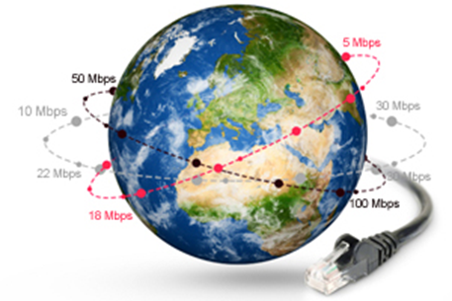

BAKI -2020

Fəridə Xudaqulu qızı Məmmədova

KOMPYÜTER ŞƏBƏKƏLƏRİ
VƏ PROQRAM TƏMİNATI.

(Dərslik)

Dərslik vəsaitində kompyüter şəbəkələrinin proqram təminatı, kompyüterin proqram təminatı və kompyüter şəbəkələri istifadə edilən əsas proqram təminatının tam izahı verilir. Dərs vəsaiti 040545 - “Kompüter şəbəkələrinin və hesablama texnikasının təmiri və servis xidməti” ixtisaslı tələbələri üçün nəzərdə tutulmuşdur. Vəsaitdən digər ixtisasların tələbələri də istifadə edə bilər.

Fəridə Xudaqulu qızı Məmmədova “Kompyuter şəbəkəsinin proqram təminatı”: Orta ixtisas təhsil müəssisələrinin tələbələri üçün dərslik. Birinci nəşr. Bakı–2020, «________» nəşriyyatı, ___ səhifə, şəkilli.

Rəyçilər:
Azərbaycan Texniki Universitetinin Elektronika kafedrasında müəllimi Dossent Məmmədov Lətif Vilayət oğlu

Azərbaycan Texniki Universitetinin Avtomatika və idarəetmə kafedrasının müdiri Texniki Elmlər namizədi Dossent Cəfərov Zəfər oğlu.
Bakı Dövlət Rabitə və Nəqliyyat kollecinin
ixtisas müəllimi Rəhmətov İlkin Əlisultan oğlu.

Bakı Dövlət Rabitə və Nəqliyyat kollecinin ixtisas
müəllimi Qurbanov Fizuli Şahmərdan oğlu

Redaktor: Məmmədov Lətif Vilayət oğlu

GİRİŞ
Kompüter texnikasının meydana gəldiyi vaxtdan kompyüter proqram təminatı tətbiq edilmişlər.
XXI əsrin başlanğıcı cəmiyyətin bütun fəaliyyət sferalarına yeni informasiya sistemləri və texnologiyalarının tətbiqi, müasir kompyuter və kommunikasiya vasitələrindən istifadə ilə xarakterizə edilir. Hazırda mobil texnologiya daha sürətlə inkiaf edir.
Dünyada mövcud olan kompyuterlərin sayı təxmini hesablamalara görə 500-600 mln-a yaxındır. Hər bir hesablama sistemi də özünə görə unikaldır. Belə ki, iki eyni aparat və proqram konfigurasiyasına malik olan sistem tapmaq çox da asan deyil. Odur ki, hesablama texnikasının istismarı ilə məşğul olan mütəxəssis kifayət qədər geniş biliyə və təcrübəyə malik olmalıdır.
İki və daha çox kompyuterin fiziki birləşdirilməsi yolu ilə ən primitiv kompyuter şəbəkəsi yaradılır. Kompyuter şəbəkəsinin proqram təminatı yaratmaq üçün xüsusi şəbəkə avadanlıqlarının və xüsusi şəbəkə proqram təminatının olması vacibdir. Bütün kompyuter şəbəkələrinin bircə məqsədi var, o da ümumi şəbəkə resurslarından birgə istifadə etməkdir. resursları, şəbəkədə informasiya resurslarının bölüşdürülməsi, şəbəkədə qurğuların bölüşdürülməsi üsulları.
“Kompyuter şəbəkələrinin proqram təminatı” fənni üzrə hazırlanmış proqram kompyuter ixtisası üzrə təhsil alan tələbələrin tədrisi üçün nəzərdə tutulmuşdur. Mövzular şəbəkə əməliyyat sistemləri və onların funksional komponentleri və növlərini, inzibatçılıq məsələlərini, şəbəkələrin kateqoriyalarını o cümlədən şəbəkə qoşulmalarını, onların parametrlərini, şəbəkə protokollarını, kataloq xidmətlərini əhatə edir. Burada İP ünvanların təyini, lokal şəbəkələrin qlobal şəbəkələrlə əlaqəsi ətraflı izah olunur.
Şəbəkələr informasiya sistemləri ilə əlaqədar olduğu üçün şəbəkələrdə dəqiqlik amili mütləq nəzərə alınmalıdır. Çünki informasiyanı xarakterizə edən əsas göstəricilərdən biri dəqiqlik götəricisidir. Əğər şəbəkələrdə hər hansı bir məsələnin həlli zamanı həmin məsələnin həll edilməsi üçün zəruri olan informasiya vaxtında və düzgün çatdırılmazsa, həmin məsələnin həlli mümkün olmayacaq. Belə ki, emal prosesinin konveyer üsulu ilə həyata keçirildiyi müəssisələrdə zəruri informasiyaların vaxtında və düzgün çatdırılmaması məsələnin vaxtında həll edilə bilməməsindən başqa istehsal prosesinin özünə də böyük ziyan vura bilər.
İlk zamanlar əsasən hesablama işlərinin yerinə yetirilməsində, sonralar isə həm hesablama işlərində, həm də şəbəkə sənədlərinin genişlənməsində istifadə edilir. “Kompüter şəbəkələrinin və hesablama texnikasının təmiri və servis xidməti” ixtisaslarda prosesinin sürətləndirilməsinə, həm də alınan layihənin keyfiyyətinin yüksəldilməsinə səbəb olur. Kompyüter şəbəkələrinin və proqram təminatı,kompyüterin proqram təminatı və kompyüter şəbəkələri istifadəsi keyfiyyətinin yüksəldilməsi əsasən aparılan hesabatların dəqiqliyinin yüksəldilməsinə çoxvariantlı şəbəkələrdə ən yaxşısının seçilməsi hesabına əldə olunur.
Fənnin məqsədi idarəetmə sahəsində hazırlanan mütəxəsisələrdə kompyüter şəbəkələrinin proqram təminatı,kompyüterin proqram təminatı və kompyüter şəbəkələrinin ümümi qurulma prinsipləri haqqında müəyyən nəzəri bilik vermək və işləmə vərdişləri yaratmaqdır. Fənn digər ixtisas fənləri ilə bu və digər dərəcədə əlaqəlidir. Digər fənlərdə alınan nəzəri biliklər həm kompyüter şəbəkələrinin proqram təminatı, kompyüterin proqram təminatı və kompyüter şəbəkələri qurulması, həm də onlardan istifadə zamanı tətbiq olunur.
Son illər ölkədə kompyuter şəbəkələrinin proqram təminatının gücləndirilməsi baxımından informasiya və kommunikasiya texnologiyalarının inkişafına ciddi diqqət yetirilir. Milli telekommunikasiya infrastrukturunun modernləşdirilməsi, internet şəbəkəsinin inkişaf etdirilməsi, yeni texnologiyaların tətbiqi istiqamətində həyata keçirilən fəaliyyət nəticəsində əhaliyə, müəssisə və təşkilatlara göstərilən İKT xidmətlərinin tərkibi və əhatə dairəsi genişlənməkdədir ki, bu da öz növbəsində onların təsnifatlar sisteminin təkmilləşdirilməsini zəruri edir
Məsələn, tənzim sisteminin qurulması üzrə yaradılarsa, təbii ki, həmin sistemin komponenti kimi dinamik modellərinin alınması üçün təcrübənin qoyulması, təcrübənin nəticəsinə görə modellərin qurulması, müxtəlif quruluşlu tənzim sistemlərinin sintez olması, sintez olunmuş sistemlərin tədqiq edilməsi (dayanıqlığın və keyfiyyət göstəricilərin təyini) və s. işləri yerinə yetirən kitab təminatı hazırlanmalıdır.
Dərslikdə kompyuter şəbəkələrinin proqram təminatı mövcud olan əsas anlayışlar şərh edilir, istifadəçilərin informasiya tələbatları, onların formalaşması kriteriləri və mərhələləri, internetin informasiya ehtiyatlarının təsnifatına baxılır, informasiyanın indeksləşdirilməsi və axtarışı üzrə mövcud alqoritmlər, üsullar və modellər təhlil edilir, internet üçün nəzərdə tutulmuş informasiya-axtarış sistemlərinin yaranma və inkişaf tarixi, arxitekturası və iş prinsipləri, eləcə də məşhur axtarış sistemləri barədə məlumat verilir.

MÜNDƏRİCAT

Giriş
Bölmə I. Kompyüter şəbəkələri və proqram təminatı. |  |  | Səh
 | Giriş. |  | 4
§1.1 | Giriş.Kompyuter şəbəkələrinin proqram təminatı. |  | 9
§1.2 | İnternet,əsas anlayışları və yaranma tarixi. |  | 20
§1.3 | İnternetin xidmət növləri. |  | 36
§1.4 | FTP proqramı,FTP nin işə qoşulması |  | 45
§1.5 | Domen ünvanlaşdırma sistemi(DNS) |  | 54
§1.6 | İnternetdə ünvanlaşdırma |  | 59
Bölmə II. WWW-da informasiya axtarışı üçün
§2.1 | Elektron poçt , poçtla işləyərkən faylların əlavə edilməsi. |  | 66
§2.2 | Brauzerlərlə iş. |  | 91
§2.3 | İnformasiya axtarış sistemləri |  | 98
§2.4 | WWW informasiya axtarış vasitələri |  | 115
§2.5 | İnternetdə axtarış üçün sadə sorğuların formalaşdırılması qaydaları |  | 127
§2.6 | Ms.Outlook Express proqramında işləmək qaydaları |  | 137
§2.7 | Web saytınyaradılmasıtexnologiyası. |  | 144
Bölmə III. Şəbəkələr haqqında.
§3.1 | Lokal kompyuter şəbəkələri və topologiyaları. |  | 166
§3.2 | Qlobal şəbəkələr, paket kommunikasiyalı qlobal şəbəkələr. |  | 195
 | İstifadə olunan ədəbiyyat |  | 119

Bölmə I.GİRİŞ
§1.1.Kompyuter şəbəkəsinin proqram təminatı.
Kompüter şəbəkəsinin proqram təminatı — rabitə xətləri və xüsusi proqram təminatı ilə bir-birilə əlaqəli kompüterlər və periferiya avadanlıqları sistemindən ibarətdir.

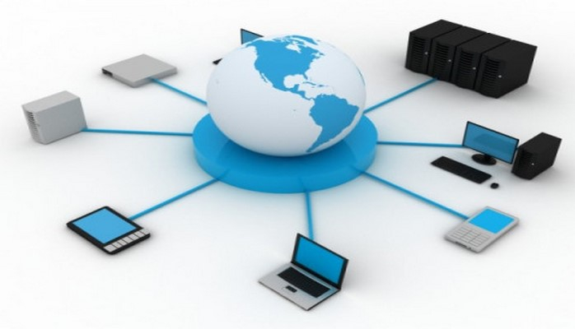

(şəkil 1.kompyuter şəbəkəsi)
Kompüter şəbəkəsi — rabitə xətləri və xüsusi proqram təminatı ilə bir-birilə əlaqəli kompüterlər və periferiya avadanlıqları sistemindən ibarətdir. İnformasiyanın əldə olunması, ötürülməsi və istifadəçilərin mövcud informasiyadan birgə istifadəsini təmin etmək üçün kompüter şəbəkələrinin olması vacib şərtdir. Məsafədən asılı olaraq, rabitə xətləri kimi kabeldən, telefon xətlərindən, radiorabitədən, peyk rabitəsindən və optik lifli xətlərdən istifadə olunur. Ən populyar kompüter şəbəkəsi internetdir.
Kompüter şəbəkələrinin əsas komponentləri aşağıdakılardır:
- kompüterlər;
- kommunikasiya avadanlıqları;
- şəbəkə əməliyyat sistemləri;
- şəbəkə tətbiqləri (network applications);
- əlaqə kanalları.
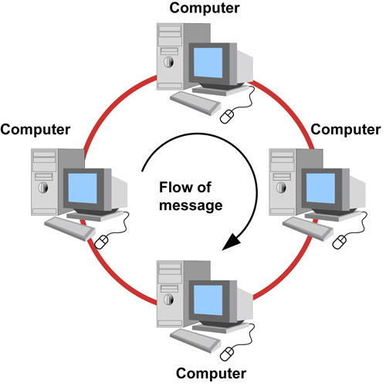
(şəkil 2.kompyuter şəbəkəsinin sistemləri)

Kompüter şəbəkələri və onların quraşdırılmasında istifadə olunanan texnologiyalar.
Bu bölmədə kompüter şəbəkələrinin hansı növlərinin olduğunu və şəbəkə quraşdırmağa qərar verərkən hansı sahə üçün, hansı şəbəkə formasından, dizaynından istifadə edəcəyiniz haqda geniş izah verilir. İstifadəçiyə xidmət şəklində İnternet və ya lokal şəbəkə vasitəsilə əlyetərli olan proqram-aparat təminatıdır. Bu texnologiyaları müəyyən resurslara (hesablama resurslarına, proqram və məlumatlara) uzaq məsafədən müraciət etmək üçün rahat interfeysdən istifadə etməyə imkan verir. İstifadəçi kompüteri, bu halda, şəbəkəyə qoşulmuş adi terminal rolunu oynayır
Kompüter ona daxil edilən informasiyaları qəbul edib “başa” düşməli , onları yadda saxlamalı, üzərlərində müxtəlif əməliyyatlar aparmalı və işinin nəticələrini çıxışa verməlidir. İnformasiyanın emalının əsas mərhələləri – daxiletmə, saxlama, çevirmə və çıxışı yerinə yetirməkdir. Hər bir kompüter sistemi 2 hissədən ibarətdir: Aparat təminatı (Hardware ) və proqram təminatı (Software) . Bunları bir birlərindən ayrı təsəvvür etmək mümkün deyil. Kompüter aşağıdakı əsas qurğulardan təşkil olunmuşdur: Sistem bloku , monitor, klaviatura, mouse. Əlavə qurğular (periferiya qurğuları): Printer, skaner, modem, səs gücləndiriciləri və s. Kompüter şəbəkəsinin proqram təminatı dedikdə, bir neçə alternativ marşrutlara malik olan şəbəkələrdə, iki qovşaq arasında informasiya mübadiləsinin həyata keçirilməsi üçün verilənlərin ötürülməsi istiqamətinin seçilməsi və təşkili texnologiyası başa düşülür. Kommutasiyanın üç müxtəlif sxemi mövcuddur.

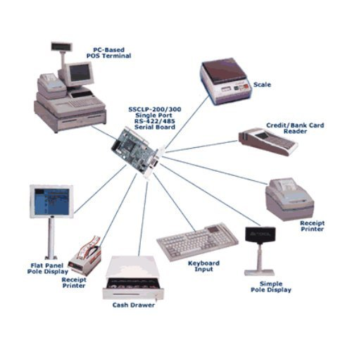

(şəkil 3. kompüter şəbəkələrinin texnologiyası )

Kompüter şəbəkəsi: əsas anlayışları
Kompüter şəbəkələrinin əsas anlayışları aşagıdakılardır:
- Server- şəbəkənin işini mərkəzləşdirilmiş şəkildə idarə edən və yaxud şəbəkənin digər kompüterlərinə öz resurslarını (fayl, printer, və s.) istifadəyə verən, müvafiq proqram təminatı ilə təchiz olunmuş, xüsusi ayrılmış yüksək məhsuldarlığa malik olan kompüterdir.
- Kliyent kompüteri - (kliyent, işçi stansiyası) serverin resurslarına (serverə) giriş əldə edən şəbəkə istifadəçisinin kompüteridir.
- Proqram-server – verilmiş kompüterin resurslarına şəbəkənin digər kompüterlərindən giriş sorğularina xidmət üçün təyin edilmiş proqramdır.
- Proqram-kliyent - uzaqda yerləşən resurslara giriş üçün sorğuların yaradılması və göndərilməsi, həmçinin sorğuya uyğun olaraq istifadəçinin kompüterində informasiyanın alınması və əks etdirilməsi üçün təyin edilmiş proqramdır (misal, vebbrauzer).
- Konsentrator - bir neçə əlaqə kanalını bir kanala kommutasiya edən qurğudur.
- Təkrarlayıcı - siqnalın verilmiş ötürücü fiziki mühitində nəzərdə tutulmuş məsafədən böyük məsafəyə ötürüldüyü zaman, onun formasının və amplitudasının saxlanmasını təmin edən qurğudur.
- Hab (hub) - kompüterləri şəbəkəyə birləşdirməyə imkan verən qurğudur.
- Modem - rəqəmsal siqnallarının telefon xətləri vasitəsilə ötürülməsi üçün onları analoq formasına və əksinə çevirən qurğudur. Bu zaman modemdə informasiya siqnallarının modulyasiyası və demodulyasiyası həyata keçirilir.
- Verilənlərin ümumi istifadəsi - müxtəlif iş yerlərindən digər kompüterlərdə olan fayllara girişə imkan verir.
- Proqram vasitələrinin ümumi istifadəsi - istifadəçilərə digər kompüterlərdə qurulmuş proqramları istifadə etməyə imkan verir.
- Paket - kompüter şəbəkələrində informasiyanın əsas vahididir. Verilənlərin paketlərə bölünməsi zamanı şəbəkədəki hər bir kompüter praktiki olaraq verilənlərin digər kompüterlərlə eyni zamanda qəbulu və ötürülməsi imkanını əldə edir.
- Protokol – kompüter şəbəkəsində verilənlərin ötürülməsi üçün qaydalar və razılaşmalar toplusudur.
- Şəbəkə protokolları – şəbəkədə məlumatların təqdimat formalarını və ötürülmə üsullarını, müxtəlif avadanlıqların birgə işləmə qaydalarını müəyyən edən standarlardır.
Şəbəkələrin arxitekturaları və təsnifatı
Kompüter şəbəkələri aşağıdakı təsnifat əlamətlərinə malikdirlər:



(şəkil 4. şəbəkələrinin əsas anlayışları)
Şəbəkələrin arxitekturaları və təsnifatı.
Yeni informasiya texnologiyasının sürətli imkişafı və onun tətbiq sahəsinin genişlənməsi kompüter şəbəkələrinin proqram təminatının intensiv inkişafı nəticəsində baş verir. Yeni informasiya texnologiyasının sürətli imkişafı və onun tətbiq sahəsinin genişlənməsi kompüterin şəbəkəsinin proqram təminatının intensiv inkişafı nəticəsində baş verir.Kompüter dili bilavasitə kompüterin “başa düşdüyü” kodlarda istifadə olunmuş əmrlərdən təşkil olunur. Bu halda proqram müəyyən əmrlər ardıcıllığından ibarət olur. Bu əmrlər kifayət qədər sadə olub, verilənlər üzərində müəyyən əməliyyatları (toplama, çıxma, vurma, bölmə, müqayisə, köçürmə və s.) yerinə yetirirlər. Hər bir əmr yerinə yetirilən əməliyyat (əməliyyatın kodu), əməliyyatda iştirak edən operandlar (verilənlərin yaddaşdakı ünvanları və ya özləri) və nəticənin buraya (hansı ünvana) yazılması haqqında məlumatdan ibarət olur. Hər bir tip kompüter üçün müxtəlif əmrlərin sayı 100-dən artıq olur. Kompüter dilləri kompüterin tipindən asılı olaraq müxtəlif olduqlarına görə istifadəçilər üçün öyrənilməsi çətin və işlədilməsi çox zəhmət tələb etdiyindən, əlverişli deyillər. Ona görə də təbii dilə yaxın formalaşdırılmış dillərdən istifadə olunur. Bu cür dillərə proqramlaşdırma dilləri deyilir. Proqramlaşdırma dillərində yazılmış proqram (ona ilkin proqram deyilir) sonradan kompüter dilnə çevrilir, sazlanır və icra olunur.Kompüter dilindəki proqrama işçi və mütləq proqram deyilir. İlkin proqramı işçi proqrama çevirmək üçün translyator adlanan xüsusi proqramlardan istifadə olunur.
Kompüter şəbəkələri aşağıdakı təsnifat əlamətlərinə malikdirlər:
- Topologiya;
- Kompüterlərin qarşılıqlı əlaqəsinin təşkili;
- Ötürmə mühiti;
- İnformasiyanın ötürülmə sürəti;
- Ölçüsü.
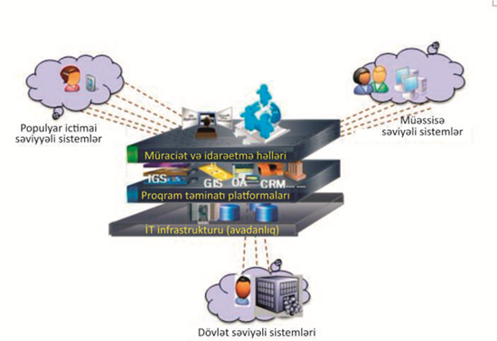

(şəkil 5. müraciət və idarəetmə)
İki və daha artıq kompüterin fiziki cəhətdən birləşməsi kompüter şəbəkələrini əmələ gətirir. İki kompüterin sadə birləşməsi birbaşa birləşmə adlanır. Ümumi halda, kompüter şəbəkələrinin yaradılması ücün xüsusi aparat təminatı (şəbəkə avadanlığı) və xüsusi proqram təminatı (şəbəkə proqram vasitələri) olmalıdır. Windows ƏS – də işləyən zaman kompüterlərin birbaşa birləşməsi zamanı nə xüsusi aparat təminatı , nə də proqram təminatına ehtiyac var. Bu halda aparat vasitələri olaraq giriş/çıxış portlarından (liman) , proqram təminatı vasitəsi olaraq ƏS–nın tərkibində olan xüsusi vasitələrdən istifadə olunur (Start.Proqramlar. Standartlar.Əlaqə. Birbaşa kabel birləşməsi).(şəkil 6. birbaşa birləşmə)

Şəkil 6. birbaşa birləşmə
Kompüter şəbəkələrinin yaradılması zamanı əsas məsələ,avadanlığın elektriki və mexaniki xassələrinin uyğunluğunun təmin olunması, verilənlərin formatı və kodlaşdırılması sisteminə görə informasiya təminatı uyğunluğunun təmin olunmasıdır. Bu məsələnin həlli standartlaşdırma sahəsinə aiddir.
Kompyuter şəbəkələri - rabitə xətləri və xüsusi proqram təminatı ilə bir-birilə əlaqəli komputerlər və perferiya avadanlıqları sistemindən ibarətdir. İnformasiyanın əldə olunması, ötürülməsi və istifadəçilərin mövcud informasiyadan birgə istifadəsini təmin etmək üçün kompyuter şəbəkələrinin olması vacib şərtdir.Məsafədən asılı olaraq, rabitə xətləri kimi kabeldən, telefon xətlərindən, radiorabitədən, peyk rabitəsindən və optik lifli xətlərdən istifadə olunur.
Kompüter şəbəkələrinin arxitekturası ilə bağlı əsas komponentlər və texnologiyalar sırasına proqram təminatı da daxildir. O, özündə şəbəkə əməliyyat sistemini və şəbəkəni idarə edən proqram təminatını birləşdirir.
Kompyuter şəbəkələri yüksək səviyyədə təşkil olunmuş çoxmaşınlı komplekslərin formalarından biridir. Kompyuter şəbəkələrini hesablama maşınları kompleksi ilə eyniləşdirmək olmaz. Odur ki, kompyuter şəbəkələrini hesablama maşınları kompleksindən fərqləndirmək və onların fərqini izah etmək məqsədəuyğun olardı. Kompyuter şəbəkələri ilə hesablama maşınları kompleksi arasındakı birinci fərq onların ölçüləri arasındakı fərqdir. Belə ki, hesablama maşınları kompleksinə iki, ən çoxu üç hesablama maşını daxil olur və adətən, onlar bir otaqda yerləşdirilir. Kompüter şəbəkələri isə bir-birindən bir neçə metrdən tutmuş kilometrlərlə məsafədə yerləşən, onlarla və yüzlələ kompyuterlərdən təşkil edilə bilər. İkinci fərq EHM-lər arasında funksiyaların bölüşdürülməsinə görədir. Çoxmaşınlı komplekslərdə verilənlərin emalı, ötürülməsi və sistemin idarə edilməsi funksiyaları bir EHM-lə yerinə yetirilirsə, kompyuter şəbəkələrində bu funksiyalar bir çox kompyuterlər arasında bölüşdürülür. Üçüncü fərq ondan ibarətdir ki, çoxmaşınlı komplekslərdə bir yerə toplanmış qurğuların əlaqələndirilməsi və onlar arasında verilənlərin ötürülməsi xüsusi, spesifik xarakter daşıyır. Ona gorə də, bu məsələnin həllini təmin etmək üçün xüsusi texnologiyadan istifadə etmək lazım gəlinir. Şəbəkədə isə həll ediləcək məsələnin marşrutu seçilməlidir. Bu, o deməkdir ki, şəbəkədə kompyuterlər arasında əlaqənin yaradılması və onlar arasında verilənlərin mübadiləsi müxtəlif marşrutlar üzrə ötürmə yolu ilə təşkil edilməlidir. Bu, kanalların əlaqələndirilməsi yolu ilə təmin edilir. Səbəkə abonenti səbəkədə informasiyanın generasiya edildiyi sahədir. Ayrıca EHM, EHM-lər kompleksi, terminallar, istehsal yönlü işləri yerinə yetirən qurgular, proqramla idarə olunan dəzgahlar şəbəkə abonentləri ola bilər. Hər bir şəbəkə abonenti stansiyaya birləşə bilər. Stansiya informasiyanın qəbul edilməsi və ötürülməsi ilə əlaqədar funksiyaları yerinə yetirən texniki qurğulardır (kompüterlərdir). Ümumi halda abonentlərlə stansiyaların məcmuyunu abonentlər sistemi kimi qəbul etmək olar. Abonentlər arasında informasiya mübadiləsini təşkil etmək üçün fiziki ötürücü mühitin olması zəruridir. Fiziki ötürücü mühit əlaqə xətti və ya fəza (naqilsiz) ola bilər. Abonent sistemləri arasında verilənlərin mübadiləsini həyata keçirmək üçün kommunikasiya şəbəkələri qurulur. Kommunikasiya şəbəkəsi verilənlərin ötürülməsini təmin edən qurğularla fiziki ötürücü mühitin vəhdəti ilə yaradılır. Bu yanaşmaya görə istənilən abonentlər yığımına və kommunikasiya şəbəkəsinə kompyuter şəbəkəsi kimi baxmaq olar. Aşağıdakı şəkillərdə ümumiləşdirilmiş kompyuter şəbəkələrinin struktur sxemləri verilmişdir.

Mövzuya aid suallar?
- Kompyuter şəbəkəsinin proqram təminatı nədir ?
- Kompüter şəbəkəsi nəyə deyilir ?
- Şəbəkə proqram təminatı haqqında nə bilirsiniz?
- Kompyuter şəbəkəsinin arxitekturası nəyə deyilir?
- Kompyuter şəbəkəsindən rabitə xətlərində istifadəsi?

§1.2. İnternet, əsas anlayışı və yaranma tarixi. (Azərbaycanda internetin inkişafı.)
İnternet – transmilli kompüter şəbəkələrinin birləşməsi olub, IP-protokolu və verilənlərin paketlərinin marşrutlaşdırılması bazasında qurulmuş beynəlxalq şəbəkədir. İnternet müxtəlif protokollarla işləyir, bütün növ mümkün kompüterlərin birləşməsini təmin edir, telefon naqilləri, optik kabellər, radiomodemlər və sputniklər vasitəsilə məlumatların ötürülməsini həyata keçirir.
İnternet - əlaqələrin qlobal sistemi olub, şəbəkəyə qoşulmaq üçün proqram və apatar vasitələrinə malik istifadəçilərin daxil ola biləcəkləri iri həcmli informasiyanı özündə saxlayan çoxlu sayda yüksəksürətli kompüter şəbəkələrini birləşdirir.İnternet birsincli sistem deyil, əksinə yer kürəsinin istənilən nöqtəsinə informasiya axımlarını ötürmə imkanına malik olan müxtəlif şəbəkələr qrupudur. Bu səbəbdən də İnterneti çox vaxt “şəbəkələr şəbəkəsi” adlandırırlar (şəkil 7)
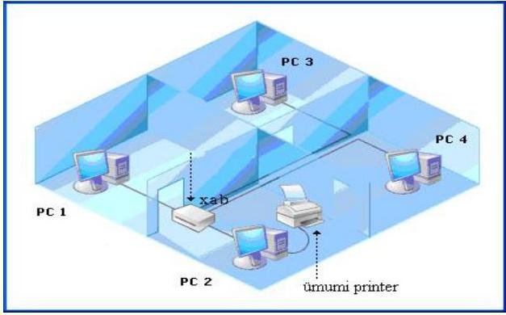

Şəkil 7. şəbəkələr şəbəkəsi
İnternet Standarts, RFC 1310.2 İnterneti avtonom, bir-biri ilə qarşılıqlı fəaliyyət göstərən beynəlxalq informasiya əməkdaşlığı kimi müəyyənləşdirir. Bu əməkdaşlıq aşıq protokol və prosedurlara könüllü riayət olunması əsasında maşınlararası qarşılıqlı əlaqələri təmin edir.
İnternetin yaranması ABŞ-nın Perspektiv Planlaşdırma İdarəsi-ARPA (Advanced Research Procejects Agency) tərəfindən paket komutasiyalı şəbəkə vasitələrinin dözümlülüyünuün sınağı layihəsi kimi başlanmışdır (şəkil 2). ARPA-nın fikrinə görə bu sınaq şəbəkəsi komutasiya qovşaqları arasında icarəyə götürülmüş əlaqə xətlərindən ibarət olmalı idi. Şəbəkə ARPANET adlandırılmış, onda olan komutatorlar isə şəbəkələrarası məlumatlar prosessoru adını almışdır. Əvvəlcə ARPANET-də dörd komutator olmuşdur: Los-Anceles və Santa-Barbaradakı kaliforniya universitetlərində, Stenford elmi-tədqiqat institunda və Yuta ştatınındakı universitetdə. Kommutator kimi Honeywell-316 mini kompüterləri istifadə edilirdi. Şəbəkənin yaradılması və hazırlanmasının yekunlaşdırılmasına beş il sərf edilmişdir (1968-ci ildən 1973-cu ilədək).

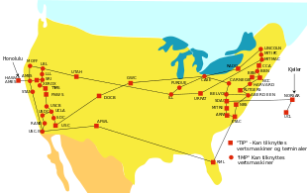
Şəkil 8. ABŞ-nın Perspektiv Planlaşdırma İdarəsi-ARPA (Advanced Research Procejects Agency)
ARPANET-in istismarına artıq 1971-ci ildə başlanmışdır. Bu şəbəkəyə qoşulmaq üçün ciddi müəyyən olunmuş qaydalarla kommutatorlardan biri ilə əlaqə yaratmaq lazım idi. ARPANET-in universitetlərdə, müəssisə və korporasiyalarda, istifadəçi cəmiyyətlərində alt sistemləri yarandıqda o artıq idar şəbəkəsi olmaqdan uzaqlaşdı və İnternet adını aldı.
İlk kompüter şəbəkəsi ARPANET olmuşdur. Amerikanın ARPANET-Advanced Research Projects Agency(ARPA) adlı agentliyi tərəfindən qurulmuşdur. ARPA 1958-ci ildə qurulan və Amerika
dövləti üçün yüksək texnologiyalar düzəldən agentlik idi. 1972-ci ildə adı DARPA(Defence
Advanced Research Agency) kimi dəyişdirildi, 1993-cü ildə təkrar ARPA, 1996-cı ildə isə təkrar
DARPA oldu. DARPA kompüter şəbəkələri ilə bağlı fərqli olan fikirləri bir araya gətirərək ümumisistem düzəltdi. Bu
agentlik vasitəsi ilə kompüter şəbəkə lahiyələri,internetin
təməlini qoymuş TCP/İP və buna bənzər texnologiyalar
yaradıldı.(şəkil 9. TCP/İP və buna bənzər texnologiyalar
yaradıldı)

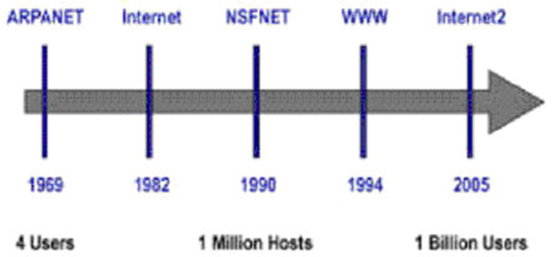
(şəkil 9. TCP/İP və buna bənzər texnologiyalar yaradıldı)
Yeni standartların yaradılması və planlaşdırılması ilə əvvəlcə 1983-cü ildə yaradılmış İnternet işləri üzrə Şura- İAB (İnternet Activities Board) məşğul olurdu. 1986-cı ildə İAB standartların işlənib hazırlanmasını İnternetin mühəndis problemləri üzrə işçi qrupuna- İETF (İnternet Engineering Task Force)-ə verdi. İnternet sahəsində uzunmüddətli tədqiqatların aparılması isə İnternetin tədqiqatçı işçi qrupuna- İRTF (İnternet Research Task Force)-ə tapşırıldı. Bütün bunlarla yanaşı, istənilən təklif İAB tərəfindən təsdiq olunduqdan sonra qüvvəyə minir. Nəhayət, 1992-ci ildə İnternet cəmiyyəti- İSOC (İnternet Society) təsis olundu, İnternet işləri üzrə Şura isə İnternet arxitekturası üzrə Şura adlandırılaraq İSOC-un tabeçiliyinə verildi.
Yeni informasiya texnoloqiyalarının intensiv inkişafı və geniş tətbiqi insanların illər ərzində yaratdığı və topladığı ənənəvi informasiya resurslarIını elektron formaya çevİrməyə və informasiya resurslanmn yeni-elektron-növünü yaratmağa imkan verdi.Yeni keyfıyyətə malik olan elektron informasiya resurslarının toplanması, saxlanması, axtarışı və əldə edilməsi daha rahat və əlverişli olduğundan, onlar daha geniş yayılır və istifadə edilir. Hazırda İNTERNET texnoloqiyalarından şəbəkə mühitində işləməsi nəzərdə tutulan həm ixtisaslaşdırılmış, həm də ümumi təyinatlı informasiya sistemlərinin qurulmasında geniş istifadə olunur.
Strukturuna görə İNTERNET müxtəliftipli elektron informasiya resurslarını özündə toplayan və onlara müraciət üçün sadə interfeysə malik olan nəhəng, lakin kifayət qədər çevik informasiya şəbəkəsidir. Son illər ərzində İNTERNET şəbəkəsi əsasında istifadəçilərə müxtəlif informasiya xidmətləri göstərən çoxlu sayda informasiya sistemlərinin serverləri qurulmuş və fəaliyyət göstərirlər. İnternet – dar mənada şəbəkənin birləşməsi adlanır. Daha geniş mənada isə Beynəlxalq kompüter şəbəkəsi adlanır. İnternetə fiziki mənada bir neçə milyon kompüterin birləşməsi kimi baxmaq olar. Daha yaxşı olardı ki, İnternetə- məlumat fəzası kimi baxılsın. İnternetə - kompüterlərin birbaşa birləşməsi kimi baxmaq olmaz, çünki o özlüyündə elə bir fəza təşkil edir ki, orada bilavasitə verilənlərin kəsilməz dövr etməsi baş verir.
Eyni zamanda qeyd edilməlidir ki, internet – müxtəlif növ kompüter şəbəkələrini özündə birləşdirən qlobal informasiya şəbəkəsidir. Başqa sözlə, internet – ən yeni texnologiyalara əsaslanan, geniş spektrdə informasiya və kommunikasiya ehtiyatlarına malik olan qlobal informasiya fəzasıdır. İnternet çox böyük həcmdə məlumatları özündə saxlayır, WWW və digər verilənlərin mübadiləsi sistemləri üçün fiziki baza rolunu oynayır. İnternet şəbəkəsini bəzən beynəlxalq şəbəkə, bəzən qlobal şəbəkə, bəzən isə sadəcə şəbəkə adlandırırlar. İnternetin yaranması bunu göstərir. (Şəkil 10.İnternetin yaranışı.)

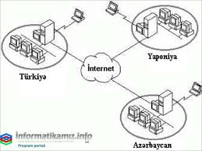

(Şəkil 10.İnternetin yaranışı.)

İNTERNET mühitində işləyən informasiya-axtarış sistemini lokal və şəbəkə mühitlərində fəaliyyət göstərən informasiya axtarış sistemlərindən (İAS-dan) fərqləndirən bir sıra xüsusiyyətlər mövcüddür. Onlardan biri də İNTERNET-də informasiya resurslarının elektron variantında olmasıdır. İNTERNET-in informasiya resurslarının əsas növləri aşağıdakılardır:
-elektron nəşrlər-periodik elektron jurnallar, qəzetlər, xülasələr, bülletenlər, kitablar, konfrans materialları və s.
-elektron kitabxanalar- ənənəvi kitabxanaların, kataloqların və s. elektron variantları;
- İNTERNET-in informasiya massivləri -WEB sənədləri, FTP arxivləri, Gopher-in, Usenet-in resursları və s.
-xüsusi təyinatlı informasiya resursları- xüsusi məqsədlər üçün İNTERNET-də yerləşdirilən məlumatlar, hesabatlar, elmi tədqiqatların nəticələri, nəşr edilməsi üçün məqalələr, müxtəlif sənədlər vəs.(şəkil 11.IT, Internet, Telekom)

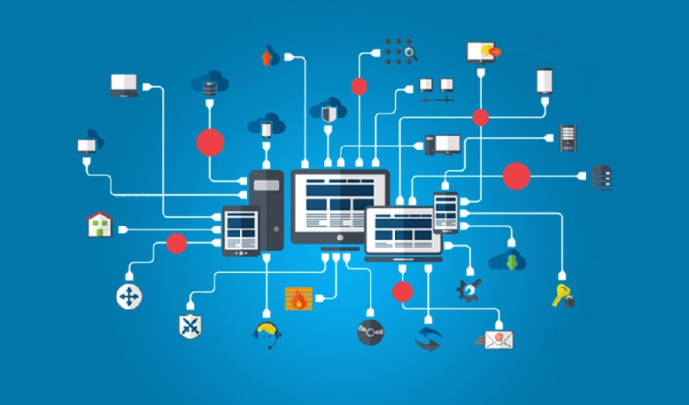

(ŞƏKİL 11.IT, Internet, Telekom)

İNTERNET-in əsas xidmət sahələrinə (servislərinə) aşağıdakılar aiddir:
- WWW- World Wide Web (Ümumdünya hörümçək toru)
- Elektron poçt (E-mail)
- FTP-File Transfer Protocol
- USENET xidməti
- İnteraktiv söhbət, audio və videokonfrans
- Elektron elanlar lövhələri
- İntemet vasitəsilə şəkillərin, insanlann və təşkilatlarm axtarışı
- TELNET xidməti
- «Gopher» informasiya-axtanş xidməti.
2.Hazırda Azərbaycan İnternetin, bötüvlükdə, İKT sektorunun inkişaf tempinə görə dünya ölkələri arasında ön sıralardan birini tutur. Müxtəlif nüfuzlu beynəlxalq təşkilatların son hesabatları da ölkəmizin bu nailiyyətlərini təsdiq edir. Bütün bunlar ölkəmizdə dinamik sosil-iqtisadi tərəqqinin, İnternet infrastrukturunun inkişafının, İnternet azadlıqlarının yüksək səviyyədə təmin olunmasının göstəricisidir. (şəkil 12. İKT istifadə edilən sektorunun inkişaf tempi)

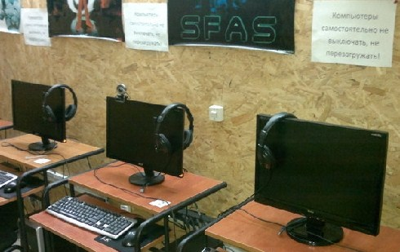

(şəkil 12. İKT istifadə edilən sektorunun inkişaf tempi)

“Azərbaycan 2020: gələcəyə baxış” İnkişaf Konsepsiyasında İnternet infrastrukturunun davamlı inkişafı, informasiya cəmiyyəti quruculuğunun yüksək səviyyədə aparılması dövlət siyasətinin prioritet istiqamətlərindən biri kimi öz əksini tapıb. Milli kurikulum İKT-dən geniş istifadəni nəzərdə tutur.Kompüterdən,proyektordan istifadə etməklə mövzunun icmalı qabaqcadan hazırlanır.Motivasiyanın qurulmasında mövzuya aid materiallardan intrnet qaynaqlarından,fleşkartlardan,əyanivəsaitlərdən,videomateriallardan və.s .istifadə etməklə şagirdlərin diqqətini maksimum dərəcədə dərsə cəlb etmək mümkündür. Bundan başqa şagirdlər tədqiqat aparakən,ümumi nəticələr çıxararkən daha dəqiq,daha səlis işləyir,dərslər bu günki tələblərə uyğun daha fəal ,daha canlı keçir.
Prezident İlham Əliyev cənabları tərəfindən ötən 2013-cü ilin ölkədə İnformasiya Texnologiyaları ili elan edilməsinin son illər bu sahədə yüksək tərəqqinin göstəricisidir. İKT xidmətlərinin genişləndirilməsi, informasiya və bilik bazarının formalaşması və inkişafının dövlətin İKT siyasətinin əsas hədəflərindəndir. Ölkədə İKT sektorunun inkişafı, xüsusən də yüksəksürətli genişzolaqlı İnternet xidmətlərinin artırılması istiqamətində qəbul edilən dövlət proqramlarının, həyata keçirilən layihələrin əhəmiyyəti danılmazdır. “Azərbaycan Respublikasının inkişafi naminə informasiya və kommunikasiya texnologiyalari üzrə Milli Strategiya”, “E-Azərbaycan”, “Azərbaycan Respublikasında kosmik sənayenin yaradılması və inkişafı üzrə” dövlət proqramlarının bu istiqamətdə atılmış əməli addımlardandır.
Cəmiyyətin daha şəffaf, daha asan idarə olunmasında “Elektron hökumət” xidmətlərinin həm keyfiyyət, həm də kəmiyyət baxımından artırılmasında RYTN yanında Elektron Hökumət üzrə Dövlət Agentliyinin yaradılmasının xüsusi əhəmiyyəti var. Elektron xidmətlərin təşkili prosesinin sürətləndirilməsi, bu sahədə idarəetmə sisteminin təkmilləşdirilməsi, dövlət nəzarətinin gücləndirilməsi və görülən işlərin səmərəliliyinin artırılması baxımından agentlik strateji qurumdur. Ölkəmizin İKT sahəsində əldə olunan nailiyyətlər, inkişaf tempinin yüksəlməsi nəticəsində 2020-ci ildə Azərbaycanda kosmik sənaye, yerüstü və simsiz rabitə şəbəkəsinin inkişafı, elektron hökumət və kibercinayətkarlıqla mübarizənin daha yüksək səviyyəyə çatacağı şübhəsizdir. “Azərbaycan 2020: gələcəyə baxış” İnkişaf Konsepsiyasının hədəflərinə çatmaq üçün İKT mütəxəssislərinin üzərinə yeni və məsuliyyətli vəzifələr qoyulmuşdur.
İnformasiya-kommunikasiya texnologiyaları sahəsinin ən son nailiyyətlərini ölkəmizin bütün regionlarında da tətbiq etməklə “rəqəmsal uçurum”un aradan qaldırılması istiqamətində mühüm islahatlara həyat vəsiqəsi vermiş “Aztelekom” İstehsalat Birliyi regionlarda, xüsusi ilə də ucqar yaşayış məntəqələrində yaşayan sakinlərin elektron xidmətlərdən daha aktiv istifadə etmələri üçün mütəmadi tədbirlər görür. İqtisadiyyatın daha da inkişaf etdirilməsi regionların inkişafının sürətləndirilməsini, regionlarda müasir infrastrukturun yaradılmasını tələb edir. Müasir infrastrukturun əsasını isə informasiya-kommunikasiya texnologiyaları təşkil edir. Respublikamızda ən qabaqcıl texnologiyaların tətbiq edilməsi, əhaliyə yüksək keyfiyyətli xidmətlərin göstərilməsi, biznes fəaliyyətinin müasir tələblərə uyğun qurulması, cəmiyyətdə informasiya texnologiyalarından istifadəyə əlverişli şəraitin yaradılması istiqamətində məqsədyönlü işlər görülməkdədir. Müasir İKT-nin inkişafının əsas infrastruktur göstəricisi sayılan internetin inkişafı üçün də əhəmiyyətli tədbirlər həyata keçirilir. Son illərdə Azərbaycan MDB ölkələri arasında internet istifadəçilərinin sıxlığına görə liderdir.
Ölkədə, xüsusən də regionlarda sürətli internetdən istifadənin genişləndirilməsi və keyfiyyətin yüksəldilməsi məqsədilə “Aztelekom” İstehsalat Birliyinin rayon Telekommunikasiya Qovşaqlarının xidmət ərazilərində “Genişzolaqlı internetin inkişafı” layihəsi işlənib hazırlanmış və icrasına başlanılmışdır. Əsas hədəf ucqar kəndlər də daxil olmaqla, yüksəksürətli genişzolaqlı internetə çıxışı təmin etmək və istifadəçilərin sayını inkişaf etmiş ölkələrin səviyyəsinə çatdırmaq, habelə elektron xidmətlərin, distant-təhsil, elektron ticarət və digər fəaliyyət Formalarının geniş tətbiqinə nail olmaqdır.



(şəkil 13. Bu gündə yeni İKT inkişafı)

Ölkənin bütün yaşayış məntəqələrinin telefonlaşdırılması, şəbəkənin tam elektronlaşdırılması, istənilən yerdə internetə məhdudiyyətsiz çıxış imkanının yaradılması kimi layihələri uğurla həyata keçirmiş “Aztelekom” İstehsalat Birliyinin xidmət ərazilərində genişzolaqlı internet xidmətlərinin inkişafı layihəsi” çərçivəsində ən yaxın gələcəkdə 300 min nömrənin rekonstrusiya edilməsi şərtilə 600 min ən yeni texnologiyaya əsaslanan platformaları dəstəkləyən nömrənin, 500 mindən artıq genişzolaqlı internet xəttinin istifadəyə verilməsi nəzərdə tutulur.
Ən yeni informasiya-kommunikasiya texnologiyalarının iri şəhərlər və rayon mərkəzləri ilə yanaşı, kəndlərdə və ucqar yaşayış məntəqələrində də tətbiqi, internet radio-televiziya proqramları, elektron nəşrlərin yayılması, sosial şəbəkələrin geniş yer alması və respublika əhalisinin əksər hissəsinin internet istifadəçisinə çevrilməsi respublikamızda İKT-nin inkişafının bariz göstəricisidir. Elm və texnikanın ayrı-ayrı istiqamətlərinin tərəqqisinə təkan verəcək kosmik sənayenin yaradılması ilə istiqamətində ən mühüm addım – Azərbaycanın süni telekommunikasiya peykinin orbitə çıxarılması informasiya-kommunikasiya texnologiyalarının imkanlarından daha geniş istifadə üçün münbit şərait yaradır.
Azərbaycanda “Elektron hökumət” quruculuğu istiqamətində işlər intensivləşdikcə müxtəlif dövlət qurumları tərəfindən əhaliyə təklif olunan elektron xidmətlərin çeşidi də artır. Dövlət strukturları haqqında müvafiq məlumatların açıq şəbəkədə yerləşdirilməsi ilə artıq hər bir vətəndaş istənilən nazirlik, komitə, mənzil-təsərrüfat idarəsi, səhiyyə, təhsil müəssisələri və s. qurumlara müraciət etmənin qaydalarını istənilən vaxt əldə edə və bu təşkilatlara elə elektron qaydada müraciət edə bilər.
Qabaqcıl texnologiyaların vətəndaşların gündəlik həyatının müxtəlif sahələrində tətbiqini təmin etməklə məmurla vətəndaş arasında birbaşa təması minimuma endirərək korrupsiyaya şərait yaradan halların aradan qaldırılmasında mühüm amil olan elektron xidmətlərdən regionlarda geniş istifadənin təməlində əlbəttə ki, ilk növbədə sürətli internetin hər bir potensial istifadəçi üçün əlçatan olması dayanır.
Həyatımızın ayrılmaz hissəsinə çevrilən internetsiz keçinmək demək olar ki, mümkünsüzdür. Ölkəmizin ümumdünya elektron məkanına daha sürətli inteqrasiyasının təmin edilməsində “Aztelekom” İB-nin payı kifayət qədər böyük və əhəmiyyətlidir. Belə ki, regionlarda genişzolaqlı internetin inkişafı, istifadəçilərin bu xidmətdən daha rahat və daha çox yararlanması “Aztelekom” İstehsalat Birliyi üçün başlıca şərtlərdəndir. Məhz bu baxımdan birlik kommersiya maraqları güdmədən, bölgələrdə internetin daha geniş istifadəsinə nail olmaq üçün 2004-cü ildə “aztelekom.net” internet provayderini təsis etdi.
“Aztelekom” İstehsalat Birliyi tərəfindən yeni nəsil informasiya-kommunikasiya texnologiyalarının regionlarda aktiv tətbiqinə təkan vermək məqsədi ilə yaradılmış “Aztelekom.NET” İnternet Provayderinin əsas vəzifəsi müasir texnologiyalardan istifadə etməklə yüksək keyfiyyətli və sürətli internetə qoşulmanı təmin etməkdir. Şəbəkəsinin qurulmasında dünyanın İKT sahəsi üzrə ixtisaslaşmış aparıcı istehsalçılarının yüksək keyfiyyətli, sertifikatlaşdırılmış və tələb olunan bütün lisenziyalara malik avadanlıqlarından istifadə olunan “Aztelekom.NET” İnternet Provayderi hazırda Azərbaycanda bu sahədə fəaliyyət göstərən provayderlər arasında dəyişməz liderlərdən biridir.
“Aztelekom” İstehsalat Birliyinin şəbəkəsində genişzolaqlı internet xidmətlərinin tətbiqi 2005-cü ildən, bu xidmətin kütləvi istifadəsi isə əsasən 2012-ci ildən başlanır. 2013-cü ilin sonlarına doğru “Aztelekom.net” internet provayderinin istifadəçilərin sayı 100 mini, qlobal internet şəbkəsinə (BGP– Border Gateway Protocol) bağlantı kanalının tutumu 20 Gb/saniyəni keçdi. Bu həddin aşılmasından sonra qarşıya çıxa biləcək problemlərin əvvəlcədən həlli məqsədi ilə NAT (Network Address Translation – şəbəkə ünvanlarının çevrilməsi) funksiyalarını özündə birləşdirən, xidmət ərazisi üzrə 128.000 genişzolaqlı internet istifadəçilərinin 2x10 Gb/san sürətlə Qlobal internet şəbəkəsinə qoşulmasını təmin edə biləcək avadanlıqların tədarükü üçün hazırlıq işlərinə başlandı. İstismarda olan “Aztelekom.net” platformasının alternativliyinin təmin edilməsi funksiyasını özündə cəmləşdirən və regionlarda İKT-nin inkişafına təkan verəcək yeni mərkəz Yevlax rayonunda yaradıldı. İP-MPLS şəbəkəsi üzərindən 10 Gb/san sürətlə qlobal internet şəbəkəsinə qoşulmuş bu sistem, Yeni Azərbaycan Partiyasının yaradılmasının 21-ci ildönümü günündə, yəni 21 noyabr 2013-cü il tarixdə istismara verildi. “Aztelekom.net” provayderinin alternativi olaraq yaradılmış yeni sistemin fəaliyyəti nəticəsində həm qərb regionunda xidmət keyfiyyəti dəfələrlə artdı, eyni zamanda, digər bölgələrin genişzolaqlı internet istifadəçiləri üçün də pik saatlar da daxil olmaqla günün istənilən vaxtı daha yüksək keyfiyyətli xidmət təmin olundu. Bundan əlavə, əsas və alternativ provayder mərkəzləri fors-major hallarda bir-birinin funksiyalarını icra etməklə daha dayanıqlı xidməti də təmin etmiş oldu.
Azərbaycanda ən yeni texnologiyaların tətbiqi, milli irsimiz və mədəniyyətimizlə bağlı materialların virtual məkanda daha dolğun şəkildə yerləşdirilməsi, azərbaycandilli internet resurslarının zənginləşdirilməsi, internet-radio və internet-televiziya proqramları, elektron qəzet, elektron kitabxana və jurnalların yayılması, sosial şəbəkələrin geniş yer alması və respublika əhalisinin əksər hissəsinin internet istifadəçisinə çevrilməsi informasiya-kommunikasiya texnologiyalarının inkişafının əyani göstəricisidir.
Elektron hökumətin və idarəetmənin təşkilinin tələbləri, konsepsiyaları və bu prosesin yerinə yetirilməsi qaydaları günün tələbinə çevrilib. Elektron hökumətin qurulmasının ilkin şərtlərindən biri ölkədə şəbəkə texnologiyalarından istifadə imkanlarının yüksəkliyi nəzərdə tutulurdu. Bu gün respublikaməzda istifadə olunan telefon şəbəkəsi tamamilə elektron qurğularla təmin olunub. Bu isə şəbəkə texnologiyalarının tətbiqinə münbit şərait yaradır.
Elektron idarəetmə və hökumətin təşkili həm də informasiya texnologiyalarının mahiyyətinin bütün ölkə vətəndaşlarına çatdırılması, onun üstünlüklərinin təbliğini tələb edir. Hazırda respublikamızda ümumtəhsil məktəblərini ən aşağı siniflərindən bu texnologiyaların öyrənilməsinə başlanılıb. Digər tərəfdən İKT sahəsi mütəxəssislərini hazırlanması üçün ölkə ali məktəblərində xüsusi ixtisas və fakültələr fəaliyyət göstərir. Artıq istehsalatda olan səriştəli mütəxəssislərdən digər işçilərin yenidən hazırlanması və müasir informasiya texnologiyaları ilə işləmə vərdişlərini öyrədilməsi dövlət idarə və müəssiusələrində geniş vüsət alıb.
Ümumiyyətlə, ölkəmizdə İKT-nın tətbiqi və elektron xidmətlərdən istifadənin diapazonu günü-gündən genişlənir. Əhaliyə yeni, daha müasir texnoloji yeniliklər təklif edilir. Bu isə sübut edir ki, iqtisadi cəhətdən sabit duruma malik respublikamız yaxın gələcəkdə informasiya cəmiyyətinin yaradılmasına və ən müasir, tam demokratik, şəffaf dövlət idarəetməsinə və hakimiyyətə malik olacaq.
İnformasiya cəmiyyətində yalnız istehsal dəyişmir. Burada, bütün həyat tərzi, dəyərlər sistemi dəyişikliklərə uğrayır, mədəni asudəliyin əhəmiyyəti artır. İndustrial cəmiyyətdən fərqli olaraq, informasiya cəmiyyətində hər bir şey əmtəələrin istehsalı və istehlakına deyil, intellektin istehsal və istehlakına yönəlir ki, bu da özü özlüyündə əqli əməyin həcm artımı ilə müşayiət edilir. Ona görə də informasiya cəmiyyətində insandan daha çox yaradıcılıq, kreativlik bacarığı istənilir və burda biliyə olan tələbat daim artır.
İnformasiya cəmiyyətində komyuterləşmə, internetin genişlənməsi prosesi insanların fiziki işlərini optimallaşdıraraq onların informasiya mənbələrinə daha etibarlı girişini təmin edir. Proses informasiya cəmiyyəti texnologiyalarının inkişafı və elektron hokumət konsepsiyasının artan əhəmiyyət ilə daha geniş sosial-iqtisadi məzmun alır. Bu isə onu gostərir ki, cəmiyyətin inkişafının hərəkətverici gucu daha cox material deyil, informasiya məhsulunun emalı ilə bağlı olacaqdır. Həmcinin, bu çevrədə material məhsul ozu də daha cox informasiya bicimli olaraq, onun innovasiyalığını artırılmasına xidmət edəcəkdir.
İKT sülhün, təhlükəsizliyin və sabitliyin təmin olunmasında, demokratiyanın gücləndirilməsində səmərəli bir alətdir. İnformasiya resurslarından və texnologiyalarından cinayət və terror məqsədləri ilə istifadə etməyin qarşısının alınması, insan hüquqlarının qorunması, fərdi məlumatların toxunulmazlığı və söz azadlığı haqqında müddəalara əməl olunması ön plana çəkilir. İnsan haqlarının qorunması ilə yanaşı, internetdə terrorizmin bütün formaları və təzahürlərinə qarşı mübarizənin vacibliyi, rəqəmsal bərabərsizliyin aradan qaldırılması üçün tədbirlərin görülməsi vurğulanır və uşaqların, gənclərin inkişafında, şikəst insanların, gender probleminin həllində İKT-nin rolunun artırılması cəmiyyətin inkişafında taleyüklü məsələlərə çevrilir.
Mövzuya aid suallar?
1. İnternet nəyə deyilir ?
2. İnternet, əsas anlayışı nədir ?
3. İnternet yaranma tarixi nəyə deyilir ?
4. Azərbaycanda internetin inkişafı ?
5. TCP/İP protokolları və texnologiyaları haqqında ?

§1.3.İnternetin xidməti növləri.
İstifadəçinin İnternetə qoşulması müxtəlif üsullarla yerinə yetirilə bilər. Bu üsullar bir-birindən baha və ya ucuz olmasına, rahatlığa və göstərilən xidmətlərə görə fərqlənir. Bu üsullar aşağıdakılardır: (Şəkil.İnternetin qo.ulma növləri) Günümüzdə həyatı və işi internetsiz təsəvvür etmək çətindir. İnternet evimizə, işyerimizə hətta mobil və planşet qurğular vasitəsilə ovucumuzun içinə qədər özünə yol tapmışdır. Bu məqaləmizdə bizi internetlə təchiz edən provayderlərin internetə qoşulmaq üçün təklif etdikləri xidmət tipləri haqqında danışacağıq.
Hazırda yüksək sürətli internetə qoşulmaq üçün 4 xidmət tipi vardır: kabel, peyk, DSL və fiber-optik. Gəlin bu xidmət tiplərini ayrı-ayrılıqda nəzərdən keçirək. (Şəkil 14.İnternetin qoşulma növləri)

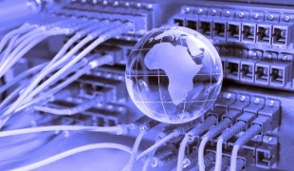

(Şəkil 14.İnternetin qoşulma növləri)
Elektron poçt (e-mail). Hazırda e-mail , ən geniş yayilmış rabitə xidmətidir . Elektron poçtla siz dünyanın müxtəlif yerlərindəki insanlarla əlaqə qura bilərsiniz. İnsanlar bu xidmətdən ənənəvi məktub , telefon, yaxud faks əvəzi istifadə edirlər. Elektron poçtu uzaq məsafəyə xəbərlərin ötürülməsini təmin edir. Elektron poçtu vasitəsilə Internetdə informasiya göndərilir və əldə edilir. Internetin bu xidməti vasitəsilə müxtəlif ölkələrdə milyonlarla insan arasında informasiya mübadiləsi baş verir. Elektron poçtundan faylların, proqramların ötürülməsi üçün də istifadə olunur. Internetin xidmətləri arasında elektron poçtu ilə əlaqə yaratmaq ən ucuz başa gəlir. Elektron məktub hazırlamaq üçün istifadəçi off-line rejimində işləyir. O, poçt müştəri – proqramının köməyi ilə məktubun mətnini formalaşdırır, alıcının ünvanını göstərir və məktuba müxtəlif əlavələr edir. Bundan sonra istifadəçi on-line rejiminə keçir, daha dəqiq desək poçt-serveri ilə əlaqə yaradır və məktubun göndərilməsi üçün onu poçta yerləşdirmək əmri verir. Hazırlanmış məlumat serverə ötürülür və məktubu alan istifadəçi fərdi kompüterində öz ünvanına baxmaqla onu qəbul edir. Poçt qutusundan alınmış məktub ya ləğv edilir, ya da saxlanılır. Poçt serveri periodik olaraq abonentlərin qutularına baxır, daxil olmuş məlumatların göndərilməsini təşkil edir. MS-DOS üçün MAİL və WINDOWS üçün isə Outlook Express populyar elektron poçt müştəri proqramlarından istifadə olunur.
İstifadəçi @ qovşaq kompüteri, altdomen, I səviyyəli domen. (elm@iit.ab.az)
İstifadəçi - bu istifadəçinin adıdır. Məsələn, elm@ - kommersiya işarəsi istifadəçinin adını qovşaq kompüterin adından ayırır. Ünvanın 2-ci hissəsi (@ işarəsindən sonra) istifadəçinin Internetə qoşulduğu kompüterin ünvanını göstərir. Kompüter ünvanı bir-birindən nöqtə ilə ayrılan bir neçə hissədən ibarətdir.
Elektron məktubun qəbul edimiş formatı başlıq və məlumatdan ibarət olur:
From (haradan): məktubu göndərən tərəfin elektron ünvanı
To (hara): məktub göndərilən şəxsin ünvanı
Cc (nüsxə): məktub göndərilən şəxsin digər elektron ünvanı
Subject: məktubun mövzusu
Date (tarix): məktubun göndərilmə tarixi və zamanı (bu sətr avtomatik doldurulur)
Reply To: məktubuna cavab verilən abonentin elektron ünvanı
Son zamanlara qədər uzaq məsafədə əlaqə kimi, əsasən, elektron məktublar təşkil edirdi. E-mail vasitəsi ilə şəkillər, fotoşəkillər, audio və video yazılardan istifadə edərək informasiya mübadiləsi etmək olar. Yixarıda qeyd olunan informasiya fraqmentini göndərmək və ya onları elektron məktubuna birləşdirmək olar. Fraqmentləri birləşdirən fayl məktub ilə eyni zamanda göndərilir.
World Wide Web. WWW- World Wide Web- ümumdünya hörümçək toru adlanır. Bu İnternetdə xidmətin informasiya sistemidir. Son zamanlar WWW və onun proqram təminatı İnternet universal informasiya xidmətləri vasitələrini müəyyənləşdirir. Onlar istifadəçinin praktik olaraq FTP, e-mail, , WAIS,Gopher və s. resurslarından istifadə etməsini təmin edir.Web-sayt – Web-serverdə verilənlər bölməsi olub, hər hansı təşkilat və şəxsə aiddir. Bu bölmədə istifadəçi özünün informasiyalarını Web-səhifə ilə əlaqəli çoxluq şəklində yerləşdirir. Saytın titul səhifəsindən istifadə edərək göstərici ilə onun müxtəlif səhifələrinə baxmaq olar.
Web-serverə müraciət edərək istənilən sahifəni tapmaq və onu ekrana çıxarmaqdır. Lazım olan informasiyanı İnternetdən almaq üçün ən sadə üsul axtarılan resursun ünvanını göstərməkdir. İnformasiyanı internetdə saxlamaq üçün URL (Uniform Recource Locator)- universal ünvanlarından istifadə edilir. URL- ünvanı iki hissədən ibarətdir: 1-ci (sol) hissə istifadə olunan protokolu göstərir; 2-ci (sağ) hissə şəbəkənin (uyğun serverin adı) hansı yerində resursların verildiyini bildirir. Bu hissələr bir-birindən iki nöqtə ilə ayrılır.Məsələn,http://serverin adı/yol/fayl;
Ünvanlarda sol tərəfində http: //- W W W-də http://WWW müraciəti göstərir. Bu Hyper Text Transfer Protocol - hipermətn ötürmə protokolu kimi oxunur.Bu tip əlaqələri istənilən W W W serverə müraciət edərkən göstərmək lazımdır.
Bu gün insanlar İnternet dedikdə ilk növbədə WWW nəzərdə tutulur. Əslində Web İnternet xidmətlərindən biridir. İnternetdə ilk xidmətlərindən fərqli olaraq Web özündə mətn, görüntü, səs, videoklip, animasiya kimi multimedia elementlərini və hətta birbaşa efirdə xəbərlər və konsertlərin yayımını birləşdirir. WWW İnternetin əsas xidmətlərindən biridir. Monitorun seçilmiş sahəsində mausun düyməsini basmaqla bir sənəddən və ya kompüterdən digərinə keçməyə imkan verir.WWW-nin proqram təminatından istifadə edərək kompüterlərin manitorunda mətnlər, qrafiki təsvirlər, video-audio informasiya meydana çıxır. Web-İnternetin geniş resurslarına, şəkil, musiqi kliplərinə və filmlərə müraciəti təmin edir.Web digər sistemlərdən fərqi olaraq iki xüsusiyyətə malikdir.Bu multimediya hiper-müraciətinin interaktiv vasitəsidir. Başqa sözlə desək, «multimediyanın interaktiv vasitəsi» - Web sistemi sənədlərə, qrafiklərə, fotoşəkillərə, audio və video yazılara və s.müxtəlif resurslara müraciəti təmin edərək, onları kompüterə , stereo səs gücləndiricilərinə çıxmasını təmin edir.
- Elektron poçt (E-mail)
- Telekonfrans (Use Net)
- Uzaqda yerləşmiş terminalların emalı sistemi (Tel Net)
- İkilik say sistemindəki faylların axtarışı və ötürülməsi (FTP)
- Hipermətnə istinad etməklə sənədlərin axtarışı və ötürülməsi (WWW və ya Ümumdünya hörümçək toru)
- Netmettinq
- İRC (İnternet Relay Chat) və s.
İnternetin hansı informasiya üsulları var.
Bu üsullar müxtəlif vaxtlarda yaranıb, onlardan hər birinin öz imkanları var və onlar informasiya mübadiləsi protokoluna görə bir-birindən fərqlənir.
1) Elektron poçt- bu internet şəbəkəsinin ixtiyari abonenti ilə poçt vasitəsilə əlaqə vasitəsidir. Elektron poçt-adi poçt kimi, abonentin coğrafi yerləşməsindən asılı olmayarq, dünyanın istənilən nöqtəsinə məlumatları elektron formada çatdırmağa imkan verir. Elektron poçt adi poçtdan daha əlverişlidir, çünki məktubu göndərmək üçün poçt qutusuna getmək lazım gəlmir, məktub daha tez çatır, ucuz başa gəlir.
2) USENET-İnternetdə çox geniş yayılmış xəbərlər qrupudur. Onun telekonfrans və ya elektron elanlar lövhəsində adlandırırlar.
3) TelNet-bu xidmət növü internetə qoşulmuş ixtiyari kompyuterə uzaq məsafədən qoşulmanı təmin edir. Bu uzaq məsafədə yerləşən müxtəlif adamların eyni layihə üzərində işləməsini təmin etmək üçün istifadə edirlər
4) FTP-(faylların ötürülməsi protokolları). Bu xidmət növü eyni adlı protokol əsasında fəaliyyət göstərir və İnternetdə fayl mübadiləsini təmin edir. Bu xidmət növündən ilk növbədə proqram məhsullarının əldə olunması və yayılması üçün istifadə olunur. Belə ki, yaratdığınız proqram məhsulunun özünü və “nümayiş-demo” versiyasını FTP serverlərində yerləşdirməklə, onun satışını və yayılmasını təmin edə bilərsiniz.
5) WWW –xidməti. Bu şəbəkə resurslarının təşkil olunmasının ən müasir vasitəsidir. Bu xidmət vasitəsilə bütün mövzularda informasiya əldə etmək olar. O informasiyanın hipermətn şəklində təsvir olunmasına əsaslanmışdır. WWW-nin son məqsədi şəbəkə resurslarını (fayllar, mətnlər, verilənlər bazası, proqram serverlər) ümumi bir şəkildə birləşdirib vahid ümumdünya hipermətn şəklinə salmaqdır. Hipermətn həmin sənədin digər hissəsinə, digər sənədlərə, qeyri-mətn təbiəti digər obyektlərə istinad edən mətn, həmçinin bu cür mətn oxumaq, nəzarət etmək, şəkillərin təsvirini əks etdirmək, səs və video əlavələri yenidən səsləndirmək imkanına malik sistemdir. Hər bir Web səhifəyə keçmək üçün onun ünvanını yazmaq lazımdır. ( şəkil 15.İnternet xidmətləri )

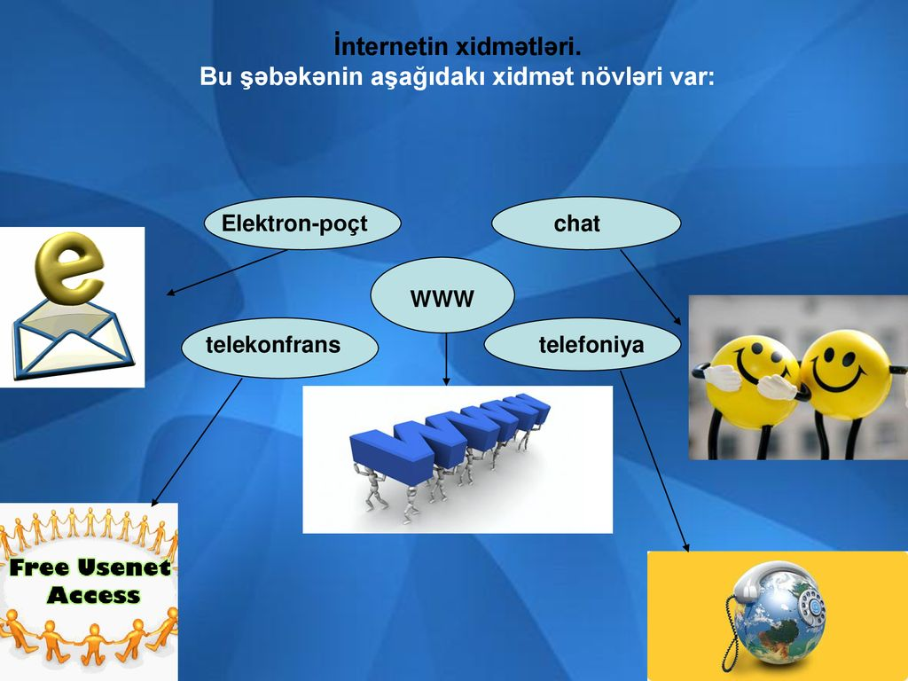

( şəkil 15.İnternet xidmətləri )
Netmettinq- bu xidmət növü məsafədən asılı olmayaraq istifadəçilər arasında səs, mətn, video formasında informasiya mübadiləsini, diaqram, qrafiklər, proqramlarla birgə işi təmin edir. Bu xidmət növündən video konfransların keçirilməsində, bir sıra televiziya kanalları, xəbərlər verilişlərində, hadisə yerlərində olan müxbirlərlə “canlı video” əlaqə yaratmaq üçün, “tele-körpü” adlanan verilişlərdə istifadə edilir.
İRC- xidmət növü server şəbəkəsi vasitəsilə insanlar arasında ünsiyyəti təmin edir. Ünsiyyət mətn formasında həyata keçirilir.
Çat xidmətləri Dünyanın ayrı-ayrı guşələrindəki insanlar öz aralarında və müxtəlif mövzularda söhbətləşir. Bunun üçün onlar çat otaqlarından istifadə edir.Yahoo və Microsoftun çat xidmətləri, İnternet Relay Chat və www texnologiyası əsasında işləyən çat geniş istifadə olunur. . Windows Messenger, Yahoo Messenger , ICQ kimi proqramlar imkan verir ki, göndərilən məlumatlar ani olaraq istifadəçinin ekranına çıxsın.
Internet ticarət xidməti vasitəsi ilə on-line rejimində İnternet vasitəsi ilə müştərilərdən mal və xidmətlər üzrə sifarişləri qəbul edilir.Bu xüsusi saytda mal və xidmətlər üçün ödənişlər elektron ödəmə sistemi vasitəısi ilə həyata keçir. Saytda komersiya təklifləri qiymətlər pereskurantı təklif olunur. Hər bir mal və ya xidmətin əsas xüsusiyyətləri bir çox hallarda isə malın və ya xidmətin fotoşəkili ilə müşayət olunur. Hər hansı bir mal və ya xidmət müştəri tərəfindən seçildikdə həmin an saytda sifariş tərtib edilib göndərilə bilər. Bir çox hallarda sifariş telefon, elektron poçtu, İCQ və s. qəbul edilir.(şəkil 16.Azərbaycanda Dünyada)

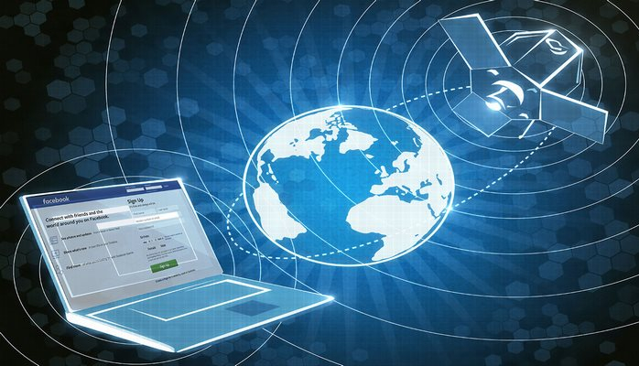

(şəkil 16.Azərbaycanda Dünyada)

İnternet ( ing. Internet (Inet, I-net) ~ ru. Инт, Сеть ~ tr. Genel Ağ) TCP/IP protokolu istifadə edərək müxtəlif qurğuları birləşdirən qarşılıqlı bağlanmış komputer şəbəkələrinin qlobal sistemidir. Başqa sözlə internet şəbəkələrin şəbəkəsidir. Bu qlobal şəbəkəyə bir bir ilə optik, elektron, wifi və s vasitə ilə qlobal və ya lokal şəkildə bir birinə bağlanmış şəxsi, biznes, hökumət, təhsil və s şəbəkələr daxildir. İnternetin əsası 1960-cu ildə ABŞ Müdafiə Nazirliyi tərəfindən işlənmiş ARPAnet layihəsi çərçivəsində qurulmuş və on minlərlə dünya proqramçılarının kollektiv şüuru ilə getdikcə inkişaf etdirilmiş və mükəmməlləşdirilmişdir. Gələcək şəbəkənin strukturuna ilk addımlardan başlayaraq informasiyanın nəqlinin etibarlılığı və yuksək səviyyəli qəzaya qarşı müqavimət əsas rol oynayır. Bu gün İnternet demək olar ki, dünyanın bütün ölkələrini əhatə edir və onun istifadəçilərinin sayı getdikcə artır.

Mövzuya aid suallar?
- İnternetin hansı xidməti növləri var ?
- Ümumdünya hörümçək toru nədir ?
- İnternetin necə xidmət növü var?
- İnternet hansı lahiyələr üstündə genişlənib ?
- İnternetin hansı informasiya üsulları var ?

§1.4.FTP proqramı,FTP-nin işə qoşulması.
FTP- xidməti ( klient proqramı )
FTP (File Transfer Protokol – Faylların ötürülməsi protokolu)- İnternet protokollarından biridir və faylların asanlıqla ötürülməsinə şərait yaradan protokoldur. Protokoldan faylların İnternetdən ötürülməsi üçün istifadə edilir. FTP- də verilənlər mübadiləsi TCP- kanal vasitəsilə həyata keçrilir. Mübadilə “kliyent-server“ texnologiyası əsasında yaradılıb.
FTP arxivlərlə işləmək üçün server, kliyent və axtarış proqramı lazımdır. (şəkil 17 .FTP proqramları)

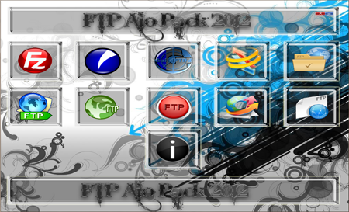
(şəkil 17.FTP proqramları)

İnternetin informasiya ehiıyatları əsasən Web serverlərdə və FTP serverlərdə yerləşir. FTP serverlər mübadilə üçün nəzərdə tutulmuş fayl arxivi funksiyasını yerinə yetirir. Hər bir FTP server unikal “ftp” ilə başlayan DNS ünvanına malik olur. İnformasiya mübadiləsi FTP protokolu əsasında FTP klient proqramı vasitəsilə təmin edilir. FTP klient proqramı FTP serveri ilə əlaqə yaradır. Əlaqə yaradıldıqdan sonra istifadəçinin identifikasiyası tələb olunur. Bunun üçün istifadəçi FTP serverə qoşulma hüququnu təmin edən İstifadəçi adı (Login) və Parolu (Password) düzgün daxil etməlidir.
FTP- klient proqramının digər funksiyası istifadəçi üçün əlverişli naviqasiyanı təmin etməkdir. FTP- klient proqramı olaraq əsasən FAR, Windows Commander, Cute FTP, ReGET və s. proqramlardan və brauzerlərdən istifadə edilir.Brauzer vasitəsilə FTP serveri ilə əlaqə serverin DNS ünvanını brauzerin ünvan sətrində yazıb, Enter düyməsini sıxmaq lazımdır. İstifadəçi adı və Parolu daxil etdikdən sonra FTP serverin fayl strukturu brauzerin işçi sahəsində görünəcəkdir.
Fayl strukturu ilə naviqasiya əməliyyatları Windows bələdçisi proqramında olduğu kimi həyata keçrilir. Eyni qayda ilə FTP serverinin fayl strukturuna baxış təmin olunur, qovluğun və faylın surəti istifadəçi tərəfindən köççürülə bilir. Lakin FTP sarverin strukturunda hər hansı dəyişiklik etmək: qovluğun və ya faylın adını, yerləşmə formasını dəyişmək, faylı və ya qovluğu pozmaq qeyri mümkündür. Bundan başqa istifadəçi öz informasiyasını əlaqə yaratdığı FTP serverdə yerləşdirə bilər.
FTP xidməti İnternetin digər xidmət növlərindən fərqli olaraq qeyri- məhdud həcmli faylların mübadiləsini təmin edir. Böyük həcmli faylların effektiv mübadiləsini təmin etmək üçün ReGET proqramından istifadə etmək məqsədə uyğundur. Bu proqram çoxsaylı faylların, eyni vaxtda FTP və Web serverlərdən yüklənməsini təmin edir. Bu zaman bu və ya digər səbəbdən serverlə əlaqə kəsildikdə belə sonrakı seansda faylın yüklənməsi prosesi davam edir.
Lazım olan faylları FTP serverlərindən yükləmək üçün ilk növbədə istifadəçiyə FTP serverlərin ünvanları məlum olmalıdır. Bir sıra saytlar o, cümlədən http:// tile.net/ftp-lıst/ ünvanında çoxsaylı mövzu, ölkə, ad və s. kriteryalara görə qruplaşmış FTP serverlərin siyahısı verilmişdir. Bundan başqa FTP serverlərində mövzuya görə axtarış aparmaq üçün Archie axtarış sistemi nəzərdə tutulmuşdur. Archie- serverlər müxtələf FTP serverlərdə olan fayla dair informasiyaları özündə kompleks halında toplayır. Digər axtarış sistemləridə FTP faylların axtarışını təmin edir.
USENET xidməti
USENET xidmətimuxtəlif mövzulara aid yeni xəbərləri özündə toplayır və onların yayılmasını təşkil edir. Xəbərlər mövzuya uyğun qruplarla təşkil olunur. Qrupa, başqa sözlə konfrans da deyilir. Hər bir qrupa unikal ad verilir və həmin adla o axtarılır. Qrupun adı onun mövzusunu və mənşəini təyin etməlidir. Məsələn, «alt.binaries.sounds.midi» xəbərlər qrupu vasitəsilə «midi» formatlı musiqi fayllan yayılır. Burada «alt » nəzarətdən və senzuradan azad olan « alternativ» xəbərlər qruplannu göstərir.(şəkil 18. Usenet)
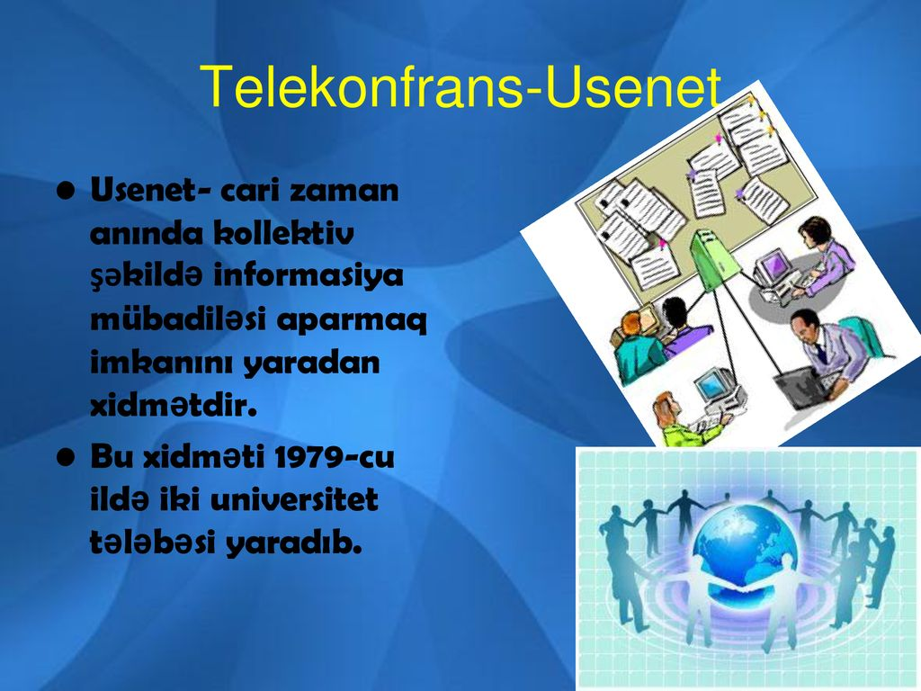
(şəkil 18. Usenet)
Xəbərlər qrupları müxtəlif serverlərdə yerləşdirilir. Xəbərlərin alınması, baxılması və göndərilməsi üçün NNTP(Network News Transfer Protocol- Şəbəkə Xəbərlərinin Göndərilməsi Protokolu) protokolundan istifadə edilir. İNTERNET EXPLORER, NETSCAPE NAVIGATOR brouzerləri serverdən xəbərləri oxumaq və yazmaq üçün NNTP protokolunun kliyent hissəsini təmin edirlər. Proqram təminatının server hissəsi isə INN (İnterNet-News) proqram paketi ilə reallaşdınlır.
USENET sistemində qeydiyyatdan keçmiş istənilən istifadəçi öz informasiyasım konkret mövzuya görə xəbərlər qrupunda yerləşdirə bilər və həmin informasiyanı baxılan qrupun bütün istifadəçiləri əldə edə bilərlər. Bu sistem dar sahəyə aid məlumatları, xüsusi və ya qeyri-rəsmi informasiyanı toplamaq və yaymaq üçün əlverişlidir. Hazırda dünya miqyasında 70 minə qədər müxtəlif xəbərlər qrupları mövcuddur.
Xəbərlər qrupları ilə işləmək imkanı OUTLOOK EXPRESS, FREE AGENT proqramlarında da nəzərə alınıb. Xəbərlər qruplarının serverləri haqqında informasiyanı əks etdirən kataloqlara bu ünvanlarda baxmaq olar: http://newzbot.com, http:// groups.google.com, http://talk.ru, http://newsgate.ru.
TELNET xidməti
Terminalın emilyasiya protokolu olan Telnet uzaq məsafəli terminalın İNTERNET-ə qoşulmasını təmin edir. Telnet istifadəçiyə uzaq məsafəli qovşağın əməliyyat sistemi və ya verilənlər bazası ilə əlaqə yaratmağa imkan verir. Uzaq məsafəli kompüterdə (qovşaqda) yerləşən proqramlan çağırıb istifadə etmək də olar. Uzaq məsafəli kopüterlə əlaqə İNTERNET vasitəsilə yaradılır. Bunun üçün həmin kompüterdə «uçot resursu» (account) olmalıdır. Bəzi qovşaqlar istifadəçiləri əlverişli servislə təmin edirlər. Məsələn, ABŞ konqresinin kitabxanasının «locis.loc.gov» qovşağına Telnet protokolu ilə müraciət etmək uçun uçot resursları tələb edilmir. Bu halda sistemə giriş zamam istifadəçi identifıkasiya üçün «qonaq» kodunu daxil etməlidir. Telnet protokolu İNTERNET-in STD8 (İnternet Offıcial Protocol Standarts-İnternetin Rəsmi Protokollarmın Standartları) və RFC 854(Request For Comments) sənədlərində təyin edilmişdir. RFC-nin bir çox sənədləri Telnet protokolunun müxtəlif genişləndirilmiş imkanlarını təklif edirlər.
(şəkil 19.Telenet sistemləri)

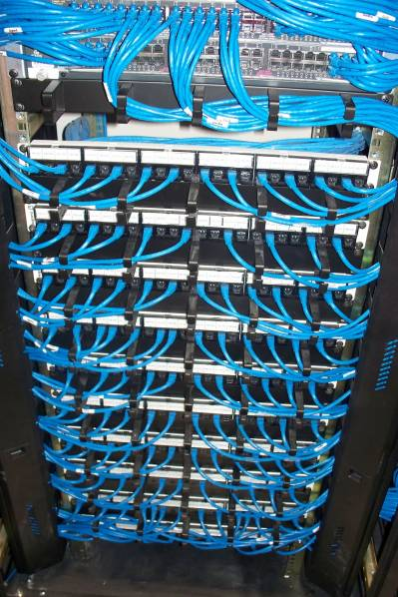
(şəkil 19.Telenet sistemləri)

Telnet xidmətlərindən əsas etibarilə WEB-ə daxil olmayan lakin qiymətli və faydalı məlumatlarm (məsələn, elektron kataloqları, müxtəlif mövzu sahələri üzrə verilənlər bazaları və s.)və proqramlarm əldə edilməsi üçün istifadə edilir.

FTP işə qoşulması.
İnternet tarixində müxtəlif xidmət növləri mövcud idi, bəziləri hazırda artıq istifadə edilmir, bəziləri isə tədricən öz populyarlığını itirirlər, bəziləri də başqalarını yaşayırlar.
Hal-hazırda əlaqəsini itirməyən xidmətlərin siyahısını təqdim edirik:
-World wide web - World Wide Web - qrafik, səs və video da daxil olmaqla, hipertext sənədlərini axtarmaq və izləmək üçün xidmət.
-E-poçt - e-poçt - elektron mesajların ötürülməsi xidməti.
-Usenet, Xəbər - xəbər qrupları, xəbər qrupları - bir növ -onlayn qəzet və ya mesaj panosu.
-FTP - fayl köçürmə xidməti.
-ICQ - Klaviaturadan istifadə edərək real-time ünsiyyət üçün xidmət.
-Telnet - Kompüterlərə uzaqdan giriş xidməti.
-Gopher - hiyerarxik kataloqlardan istifadə edən məlumatlara xidməti giriş.
Bu xidmətlər arasında ünsiyyət üçün nəzərdə tutulan xidmətləri, yəni informasiya, məlumat ötürülməsi (E-mail, ICQ), habelə məqsədləri məlumat saxlamaq və istifadəçilər üçün bu məlumatlardan istifadə etmək məqsədi daşıyır.
Sonuncu xidmətlər arasında, WWW xidməti saxlanılan məlumat miqdarı baxımından aparıcı yer tutur, çünki bu xidmət istifadəçilər üçün ən uyğun və ən texniki cəhətdən qabaqcıldır. FTP xidməti ikinci yerdədir, çünki istifadəçi üçün hansı interfeys və rahatlıqlar inkişaf etdirilirsə, məlumat hələ də bu xidmətin əldə etdiyi fayllarda saxlanılır. Gopher və Telnet xidmətləri indi yeni xidmətlərin bu xidmətlərin serverlərinə gəlməməsi və bu cür serverlərin sayı və onların auditoriyası demək olar ki, artmaqda deyil, çünki "off off" hesab edilə bilər.(şəkil 20.)

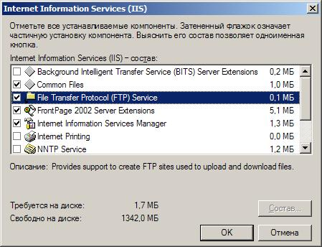
(şəkil 20.FTP xidməti necə işləyir)

FTP-File Transfer Protocol (Faylların ötürülməsi protokolu).Bu xidmət vasitəsilə bir şəbəkə komputeri ilə digəri arasında fayllar mübadiləsi aparıla bilər. FTP protokolu TCP/IP (Transmission Control Protocol over/based on Internet Protocol- İnternet Protocolu vasitəsilə informasiya Ötürülməsini İdarə edən Protokol) standart protokollar ailəsinin tətbiq səviyyəsinə aid protokollarından biridir. Nəqliyyat səviyyəsində TCP protokolu tətbiq edilir. FTP protokolu ilə proqram istifadəcisi uzaq məsafəli kompüterin fayllar kataloquna baxa, bir kataloqdan digərinə keçə və faylları öz kompüterinə köçürə bilər.
FTP xidməti WEB-də yerləşdirilməsi əhəmiyyət kəsb etməyən informasiya resurslarını arxiv rolunu oynayan kompüterlərdə saxlamağa və onlardan istifadə etməyə imkan verir. Həmin kompüterlərə başqa sozlə FTP-serverlər deyilir.
FTP arxivinin resurslarının axtanşı üçün «Archive» adlanan və WEB-də yerləşdirilən qlobal axtarış sistemi mövcuddur. Həmin sistemin saxlandığı WEB-serverlərindən birinin ünvanı belədir: http://ftpsearch.ntnu.no. FTP resurslarınm axtanşı üçün regional axtarış sistemləri də mövcuddur, məsələn, Rusiyada «Filesearch» adlı sistemdən həmin ölkənin FTP-serverlərində saxlanan fayylların axtanşında geniş istifadə edilir. Həmin sistemin İnternet ünvanı belədir: http: //fılesearch.ru.
(şəkil 21 .FTP xidməti necə işləyir)

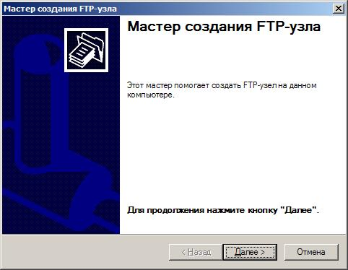
(şəkil 21.FTP xidməti)
Mövzuya aid suallar?
- FTP proqramı nədir ?
- FTP-nin işə qoşulması haqqında ?
- Telenet və Usenet haqqında ?
- FTP- xidmət haqqında ?
- FTP xidmətinin digər xidmətlərdən fərqi ?

§1.4.Domen ünvanlaşdırma sistemi (DNS)
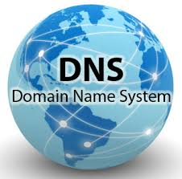
(şəkil 22.DNS)
Domen – İnternet şəbəkəsində domen adları fəzasının sahəsidir.Domen adı dedikdə domenin simvolik adı nəzərdə tutulur. Domen adı bir domen daxilində istənilən hərf və rəqəm birləşməsi ola bilər. Domenin tam adı nöqtə ilə ayrılmış bütün domenlərin adlarından təşkil olunur və İnternetdə nəşr edilmış hər hansı veb-saytın ünvanını göstərir. Saytların rəqəm şəklində verilmiş İP ünvanlarını yadda saxlamaq çox çətin olduğundan DNS sistemi vasitəsi ilə bu ünvanlar domen adları ilə əvəz olunur.
Beləliklə, domen adı – istənilən İnternet istifadəçisinin sayta müraciətinə şərait yaradan ünvandır.
Domen adına qərar verdikdən sonra domen yoxlamaq mərhələsinə gələ bilərsiniz. Biznesinizin üçün satın almağı düşündüyünüz domen adlarının boş olub-olmadığını burada yoxlamalısınız. Daha sonra isə satın alma mərhələsinə keçə bilərsiniz. Hostimul.com şirkəti olaraq TLD (Top Level Domain) - Yüksək səviyyəli domen adlarının satışı həyata keçiririk. .Com, .org, .net, .info, .biz, .us, .in sonluqlu domain yoxlamaq və satın almaq üçün bu səhifəmizdən asanlıqla yararlana bilərsiniz.
Domen yoxlamaq yeni domen adı alarkən ilk mərhələdir. Adətən domen adları sizin bizesinizi ifadə edən əsas açar söz və ya biznesinizin adı ilə eynilik təşkil edir. Bu da sizin asan yadda qalan olmanız və daim xatırlana biləcək bir ad seçiminiz üçün ən başlıca səbəbdir. Bunları nəzərə aldıqdan sonra onlayn veb adresinizin sonluğu haqqında qərar verə bilərsiniz. Bu zaman da sizə tövsiyə olaraq deyə bilərik ki, əgər biznesinizdə müxtəlif ölkələri hədəfləyirsinizsə .com sonluğuna müraciət edə bilərsiniz, yox əgər təşkilatı bir sahədirsə .org sizin üçün daha faydalıdır. Bu misalları daha da uzada bilərik amma burdan yola çıxaraq qeyd edirik ki, hər domen sonluğu sizin üçün müxəlif məqamlarda faydalı olacaqdır.
İnformasiyanı ünvana çatdırmaq üçün onu ünvanlaşdırmaq lazımdır. İnternetdə 3 tip ünvandan istifadə edilir:
lokal (aparat ünvanıda adlanır) ünvan, IP (Internet protocol) ünvan və işarə tipli domen adlar DNS(Domain Name System). İnternet şəbəkəsinə qoşulmuş hər bir kompüter unikal ünvana malikdir.
Lokal ünvanlar qlobal şəbəkə olan alt şəbəkə çərçivəsində verilənlərin ünvana çatdırılması üçün istifadə edilir. Lokal ünvanlar MAC (Media Access Control) ünvanlar adlanır. Lokal ünvanlar şəbəkə adapteri istehsalçıları tərəfindən təyin edilir. Bütün mövcud lokal şəbəkə texnologiyalarında MAC ünvanlar 6 baytlıq formata malik olur. Məsələn,
11-AO-17-3D-bc-01.
INTERNET-də verilənlərin ötürülməsi üçün rəqəm İP və işarə tipli ünvanlardan istifadə edilir. Şəbəkə səviyyəsində paketlər İP ünvanlar vasitəsi ilə ötürülür.Bu ünvanlar okted adlanan dörd baytdan ibarət olurlar. Məsələn, 104.24.74.190. Belə yazı IP ünvan adlanır. IP ünvanlar administrator tərəfindən təyin edilir. Ünvanın 1-ci hissəsi şəbəkənin, 2-ci hissəsi isə qovşağın nömrəsini təyin edir. Şəbəkə nömrəsi xüsusi Internet mərkəzinin (Internet Network Informasion Center InterNIC) zəmanəti ilə təyin edilir. Başlanğıc ünvan marşrutizatora kompüterin hansı qovşağa aid olduğunu göstərir.
Rəqəm ünvanı kompüterlərin mübadiləsi zamanı istifadə olunur. İnsanlar arasıanda çox zaman işarə tipli ünvanlarından istifadə olunur. Ona görə də şəbəkədə kompüterlərə adlar mənsub edilir. INTERNET-də kompüterlərin ünvanı Domen Name System (DNS) adlanan adların domen sistemindən istifadə olunur. DNS- İnternetdə işləmə prosesində istifadəçilərin işini asanlaşdırır. Bu zaman kompüterə müraciət edərkən qovşağın rəqəm ünvanlarını yadda saxlamaq lazım gəlmir.
Ümumdünya hörümçək torunda DNS standartı üzrə yazılmış ünvanlar nöqtə ilə ayrılmış bir neçə elementdən ibarət olurlar. Bu elementlər domen adlanır.
İşarə ünvanları daha asan yadda qalır. DNS ünvanı üç hissəyə (necə ki, ev ünvanlarında küçə, şəhər, ölkə və s.) bölünür. DNS ünvanın əsas hissəsi birinci səviyyəli domen adlanıb coğrafı zona və ya sahə üzrə klasifikasiya olunur.

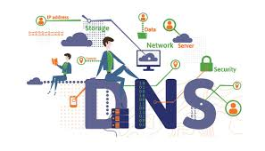
(Şəkil23.Domen Name System)

com – kommersiya təşkilatları
edu- təhsil müəssisələri
mil- hərbi müəssisələr
gov- dövlət təşkilatları
net – şəbəkə agentlikləri və ya provayderlər
int – beynəlxalq təşkilatlar
org – qeyri komersiya təşkilatları
Ərazi üzrə 1-ci səviyyəli domen kimi həmin ölkənin kodu istifadə olunur.
Məs: az-Azərbaycan
tr-Türkiyə
de-Almaniya
ru-Rusiya
ch-Isveçrə
uk- Böyük Briyaniya
fr-Fransa
ca-Kanada
Məsələn, www.rabita.gov.az – AR Rabitə və İnformasiya Texnologiyaları Nazirliyinin saytıdır.
Burada rabita - domenin adı (nazirliyin adı)
gov – dövlət müəssisələrinə aid olmağı göstərir
az – Azərbaycan Respublikasına aid olan ən yüksək səviyyəli domendir. (şəkil 24.Virutal məkanda domen adları)

(şəkil 24.Virutal məkanda domen adları)
Mövzuya aid suallar?
- DNS nədir ?
- DNS yoxlamaq üçün nə etmək lazımdır ?
- DNS hansı ünvanları var ?
- D N S coğrafı zona və ya sahə üzrə hansılardır ?
- D N S adları hansı sistemdə istifadə olunur ?

§1.6.İnternetdə bağlantı növləri.
İnternetdə— bir neçə kompüterler sisteminin bir birinə bağlı olduğu, dünya səviyyəsində yayımlanan və daimi olaraq inkişaf edən əlaqə şəbəkəsidir.İnternet istifadəçilərin “məlumatın saxlanması, paylaşması və rahat əldə olunması” istəkləri nəticəsində yaranmış bir texnologiyadır. Bu texnologiyanın köməyi ilə insanlar məlumatları rahat şəkildə əldə edə bilirlər. İnterneti bir məlumat dənizinə yaxud çox böyük kitabxanaya bənzədə bilərik. Bu gün İnternet demək olar ki, dünyanın bütün ölkələrini əhatə edir və onun istifadəçilərinin sayı getdikcə artır. İnternetdə vahid idarəetmə mərkəzi yaxud vahid müdiriyyət yoxdur. Buna baxmayaraq şəbəkənin belə təşkili əslində dərindən düşünülmüş struktur deməkdir. Bu struktur 1969-cu ildə Amerika Birləşmiş Ştatları Təhlükəsizlik nazirliyi tərəfindən işlənmiş ARPAnet layihəsi çərçivəsində qurulmuş və on minlərlə dünya proqramçılarının kollektiv şüuru ilə getdikcə inkişaf etdirilmiş və mükəmməlləşdirilmişdir. Gələcək şəbəkənin strukturuna ilk addımlardan başlayaraq informasiyanın nəqlinin etibarlılığı və yuksək səviyyəli qəzaya qarşı müqavimət. İnternetin əsas xidmətləri Elektron poçt
( e-mail ), Telekonfranslar və nəhayət WWW - informasiya-sorğu verilənlər bazaları, hökümət sənədləri, kitabxana kataloqları və sair kimi çoxsaylı müxtəlif sənədlərdən ibarət olan hipermətn mühiti.
— İki və ya bir neçə kompüter verilənlər mübadiləsi məqsədi ilə bir birinə qoşulduqda kompüter şəbəkəsi yaranır.
— Bir təşkilatın kompüterlərini birləşdirən şəbəkəyə Lokal şəbəkə və ya LAN (Local Area Network) deyilir.
— Lokal şəbəkələri və fərdi istifadəçiləri birləşdirən şəbəkə Qlobal şəbəkə və ya WAN (Wide Area Network) adlanır.
— Lokal şəbəkəni (LAN) qlobal şəbəkə (WAN) ilə birləşdirənkompüter və bu kompüterdəki proqram təminatı şlyuz (Gateway) adlanır. (şəkil 25.İnternet )

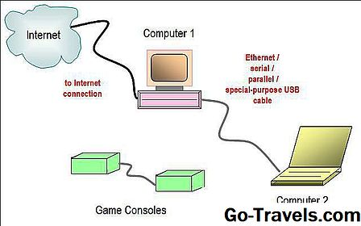

(şəkil 25.İnternet )

İnternetdə ünvanlaşdırma bağlantısı (TCP/IP protokolu). Kompüter şəbəkələrində standartlaşmanın əsasını şəbəkə qarşılıqlı vasitələrinin yaradılmasında coxsəviyyəli yanaşma təşkil edir.Beləliklə sistemin qovşaqlarının qarşılıqlı əlaqəsi üçün müxtəlif səviyyələrdə protokollar istifadə edilir. Protokol müxtəlif qovşaqlarda eyni səviyyədə şəbəkə komponentləri ilə mübadilə edən xəbərlərin ardıcıllığını və formatını təyin edən qaydalardır. Sadə dildə desək,protokol – şəbəkədə kompüterlərin bir-biri ilə ünsiyyət dilidir. Şəbəkələrin qovşağlarınla və bütün səviyyələrində onların qarşılıqlı əlaqəsini ieararxik təşkil edən protokol yığını protokollar steki adlanır. İnternetdə əsas protokol TCP/IP protokoludur.
Aşağıdaki şəkildə İP ünvanlama göstərilib. (şəkil 26.)

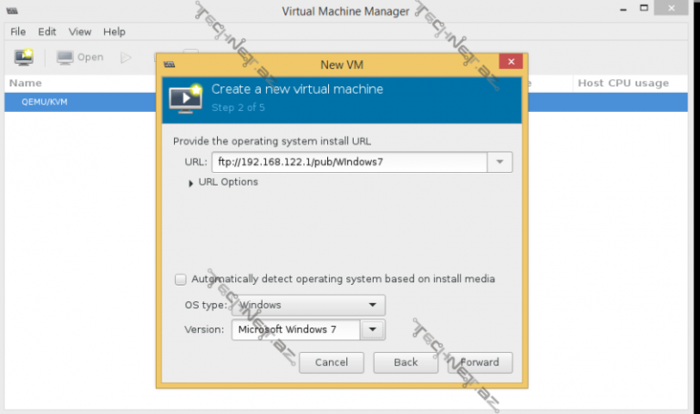
(şəkil 26)



(Şəkil 27.İP ünvanı)

Aşağıdaki şəkildə TCP ünvanlama göstərilib.(şəkil 28.)

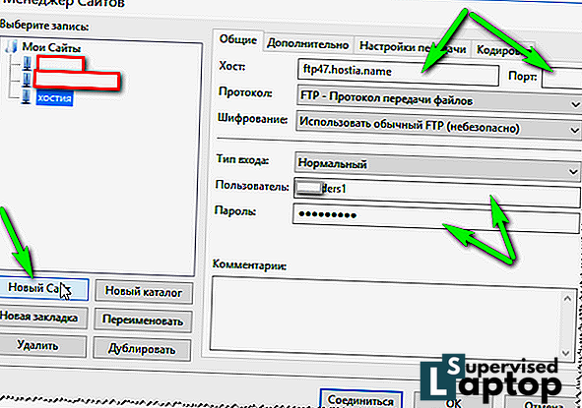

(Şəkil 28.TCP ünvanı)


(Şəkil 29.TCP ünvanı)

Bu protokollar steki aşağı səviyyədə fiziki və kanal səviyyələrinin yuxarı səviyyədə tətbiqi səviyyənin protokollarını (FTP, Telnet, poçt protokolu SMTP, WWW hipermətn servis xidmətini və s.) təşkil edir. Əgər ayrı-ayrı kömrüterlər və istifadəçilər üçün identifikasiya sistemi mövcud olmasaydı, milyonlarla qovşad kompüteri və milyonlarla istifadəçi arasında xaos baş verərdi.(şəkil 19)
Internetin əsasları. 1969-cu il tarixindən etibarən Amerika Birləşmiş Ştatları Internetin əsasını qoydu. Bu zaman bir qrup alim kompüterlərin şəbəkələrə birləşdirilməsi üzrə tədqiqatlara başlamışdır. Tədqiqat ABŞ-ın Müdafiə Nazirliyi bölməsi olan Advanced Research Project Agency (ARPA-Elmi Araşdırmalar Agentliyi) tərəfindən maliyyələşdirilmişdir. Şəbəkə bir tərəfdən hərbi sənaye sahəsində elmi tədqiqatlara təkan verməli, digər tərəfdən, məsələn, raket-nüvə zərbəsi endirilərkən, yaxud aviasiya bombardmanı zamanı zədələnməyə dayanıqlı və bu şəraitdə normal fəaliyyətini davam etdirməyə qabil şəbəkələrin qurulması metodlarının tədqiqat obyekti olmalı idi. Bu ideyalar Massaçusets Texnologiya İnstitutundan C.Liklayderin “Man-Computer Symbiosis” (İnsan-Kompüter simbiozu) (1960-cı il), “Qalaktika şəbəkəsi” (1962-ci il) və “The Computer as a Communication Device”(Kompüter əlaqə qurğusu kimi) (1968-ci il) məqalələrində öz əksini tapmışdır. 1961-ci ildə Kaliforniya Universitetinin professoru Leonard Kleynrok informasiyanın paket prinsipi ilə ötürülməsinin ilk işini (”İnformation Flow in Large Communication Nets”) çap etdirir. Bu işində o, qlobal informasiya şəbəkələrinin qurulmasının başlıca prinsipini formalaşdırır: informasiyanı müəyyən zaman müddətində, müxtəlif sayda aralıq bəndlərindən keçməklə, böyük məsafəyə göndərmək üçün verilənlər kiçik paketlərə ayrılmalı və bir-birindən asılı olmadan ötürülməli, yalnız son məntəqədə qəbul edici tərəfindən bir yerə yığılmalıdır.
ARPANET layihəsi çərçivəsində iş paketlərin kommutasiyası ilə şəbəkələrin yaradılmasına əsaslanır. Bu şəbəkə növündə informasiya (məsələn xəbər) böyük olmayan paketlərə bölünür, həmin paketlər təyin olunmuş yerə çatana qədər səmərəli marşrut seçərək bir-birindən asılı olmayaraq müxtəlif şəbəkələrdə yerini dəyişir. Sonda bütün paketlər final nöqtəsinə çataraq yenidən birləşərək ilkin formanı alır. Bütün kompüterlərin eyni hüquqlu olması informasiyanın konkret bir kompüterdən asılılığını aradan qaldırır. Bu texnologiya hətta müharibə vaxtı belə kommunikasıyaların işinin kəsilməsinə təminat verirdi. Əgər kommunikasiya xəttinin bir hissəsi sıradan çıxarsa, böyük olmayan paketlər digər işləyən xətlərə ötürülə bilər.


(şəkil 30.İnternetdə bağlantı)

INTERNET-də hər bir qovşaq kompüteri və istifadəçi şəxsi ünvana malikdir. Bu ünvanların funksiyası analoji olaraq ənənəvi ünvanlara uyğundur. Onların əsas təyinatı insanlara informasiyasının A nöqtəsindən B nöqtəsinə müvəffəqiyyətlə ötürülməsidir. Internetdə xəbərlərin ötürülməsi paketlərin komutasiyası vasitəsi ilə həyata keçir. Xəbər paket adlanan porsiyalara bölünür. Hər bir paketdə 4 kbaytdan artıq olmayan informasiya ötürülür. Internetin ayrı-ayrı hissələri marşuritizatorlarla biri digəri ilə əlaqə yaradır. Marşrutizatorlar paketlərin haraya göndərilməsi haqda qərar qəbul edirlər. Yerli alt stansiya onu digər altstansiyaya göndərir. Bu əməliyyat xəbərin ünvana çatana qədər davam edir. Səbəkələr arası IP (İnternet Protokol) protokolu ünvanlaşdırmaya “cavabdehdir” və şəbəkədə paketlərin hərəkətini təyin edir. Şəbəkədə IP protokulundan əlavə TCP (Transmission Control Protokol – Verilənlərin ötürülməsinə nəzarət edən protokol) istifadə edilir. İP protokolu verilənlərin yalnız ötürülməsini təyin edir. Bütün prosesi isə TCP protokolu idarə edir. TCP protokolu xəbərləri porsiyalara bölür. Hər bir porsiya müəyyən ardıcıllıqla yerləşdirilməsi və tam informasiyanın qəbul edilməsi üçün yoxlanılır. Qəbuledici tərəfdə TCP protokolunun proqram təminatı paketi toplayaraq onu düzgün ardıcıllıqla yerləşdirilir. Əgər xəbər qısadırsa TCP protokolundan əlavə UDP-User Datagram Protokolundan istifadə edilir. Xəbəri ünvana çatdırmaq üçün onu ünvanlaşdırmaq lazımdır..

Mövzuya aid suallar?
- İnternetdə bağlantı növləri ?
- İnternetdə bağlantıları necə yaranır ?
- TCP/IP protokolları haqqında ?
- İnternetin analoji ünvanları nədir ?
- Internetin əsasları ?
Bölmə I. WWW informasiya axtarışı üçün.
§2.1.Elektron poçt,poştla işləyərkən faylların əlavə edilməsi. (şəkil 31.elektron poçt)

(şəkil 31.elektron poçt)

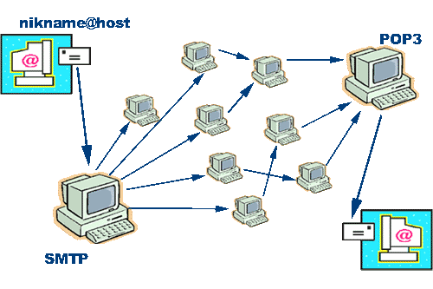
(şəkil 32.Elektron poçtun inkişafı)
Elektron poçtu Amerikadan olan professor Rey Tomlinson (Ray Tomlinson) icad etmişdir. Proqramı sınaqdan keçirmək üçün Tomlinson öz otağındakı şəbəkəyə qoşulmuş iki kompüterdən istifadə etdi. Elektron poçtla ilk məktubu o, elə özünə göndərdi. Tomlinsonun xatirələrində deyilir ki, həmin məktub klaviaturanın yuxarı hissəsində yerləşən böyük hərflərdən idi, təxminən QWERTYUIOP kimi bir sətir.
1971-ci ildə Tomlinson öz dahiyanə ixtirasını edərkən müasir İnternetin prototipi olan ARPANET şəbəkəsini (ABŞ Müdafiə Nazırliyinin Perspektiv Tədqiqatlar İdarəsinin Şəbəkəsi) yaradan BBN şirkətində işləyirdi. O, elektron poçtu rəhbərliyin tapşırığı olmadan, sadəcə şəxsi marağı olduğu üçün yaratmışdı. E-poçtun əsasında Deck firmasının kompüterləri ilə işləyən tədqiqatçı və proqramçıların istifadə etdikləri və artıq mövcud olan mətn məlumatları ötürən bir proqram dururdu. Lakin bu proqramın köməyilə yalnız bir kompüterin istifadəçiləri bir-birilə məlumat mübadiləsi apara bilirdi. Tomlinsona sadəcə digər kompüterlərə də məlumatların ötürülməsi imkanını təmin etmək qalırdı və o, verilənlərin ötürülməsi protokulunu bir qədər dəyişdirdikdən sonra poçt proqramının ilk versiyası alındı.
Tomlinson dünyada ilk poçt proqramını yaratdıqdan sonra onu iş yoldaşlarına göstərdi və onlardan bu haqda heç kimə danışmamağı xahiş etdi, görünür, müdiriyyətin onu xidməti vəzifəsinə etinasızlıq göstərməkdə günahlandıracağından ehtiyat edirdi. Lakin sonradan elektron poçtdan ilk istifadə edənlərdən biri də onun müdiri Larri Roberts oldu. Bir müddətdən sonra o, bütün işgüzar yazışmalarını elektron formaya çevirdi və nəticədə onun işçiləri də istər-istəməz müdirlərinin yolu ilə getməli oldular. Elektron poçtun yayılması XX əsrin 80-cı illərinin ortalarında fərdi kompüterlər meydana gəldikdən sonra kəskin şəkildə sürətləndi.
Elektron poçt (E-mail)- İNTERNET istifadəçilərinin ən çox istifadə etdiyi xidmətlərdən biridir. Elektron poçt vasitəsilə ani bir zamanda bütün dünya miqyasında istənilən şəxslə (kompüterlə) məktublaşmaq olar. Bu xidmətdən istifadə etmək üçün hər bir şəxsin elektron poçt ünvanı olmalıdır. Həmin ünvanı komputerin İNTERNET-lə əlaqəsini təşkil edən provaydertəqdim edir. Bu xidmət tam pulsuzdur. İNTERNET-ə qoşulan hər bir şəxs bu xidmətdən istifadə etmək üçün özünə elektron poçt ünvanı götürə bilər.
Elektron poçt ünvanı əməliyyat mühitindən asılı olaraq DNS üslubunda (WINDOWS mühitində) və ya aşkar ünvanlaşdırma üslubunda (UNİX mühitində) tərtib edilə bilər. Domen ünvanlaşdırma üslubunda qurulan elektron poçt ünvanıümumi şəkildə belə yazılır:
< userid> @ < nodeid>
burada <userid> – istifadəçinin identiflkatoru, <nodeid> – şəbəkə qovşağının identifıkatorudur. Bu iki identifıkator arasında «@» (“at commercial”) işarəsini yazmaq vacibdir. Bu səbəbdən də o «elektron poçt işarəsi» adını almışdır.
(şəkil 33.E- mail necəyazılmalı)

(şəkil 33.E- mail necə yazılmalı)

İstifadəçinin identifikatoru (userid) baxılan şəbəkə qovşağı çərçivəsində unikal olmalıdır. Qovşağın identifikatoru (nodeid) nöqtə işarəsi ilə ayrılmış domenlərin adlarından ibarət olan mətni sətirdir. Qovşağm identifikatoru bütöv İNTERNET çərçivəsində unikal olmalıdır.
Elektron poçt ünvanlarının yazlışma aid misal: nk@rambler.ru
(şəkil 34. E- mail necə poşt ünvanına dail olunmalıdı yazılmalı)

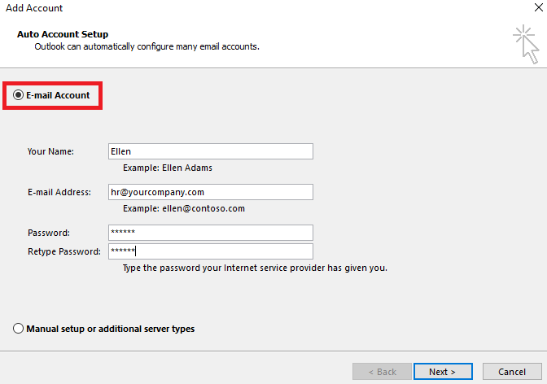

(şəkil 34.E- mail necə poşt ünvanına dail olunmalıdı yazılmalı)

Elektron poçtu ilə işləmək üçün ən çox OUTLOOK EXPRESS və NETSCAPE proqramlarından istifadə edilir. Bu məqsədlə Rusiyada THE BAT adlı proqram da yaradılmışdır.
Elektron poçt (e-mail). Hazırda e-mail , ən geniş yayilmış rabitə xidmətidir . Elektron poçtla siz dünyanın müxtəlif yerlərindəki insanlarla əlaqə qura bilərsiniz. İnsanlar bu xidmətdən ənənəvi məktub , telefon, yaxud faks əvəzi istifadə edirlər. Elektron poçtu uzaq məsafəyə xəbərlərin ötürülməsini təmin edir. Elektron poçtu vasitəsilə Internetdə informasiya göndərilir və əldə edilir. Internetin bu xidməti vasitəsilə müxtəlif ölkələrdə milyonlarla insan arasında informasiya mübadiləsi baş verir. Elektron poçtundan faylların, proqramların ötürülməsi üçün də istifadə olunur. Internetin xidmətləri arasında elektron poçtu ilə əlaqə yaratmaq ən ucuz başa gəlir. Elektron məktub hazırlamaq üçün istifadəçi off-line rejimində işləyir. O, poçt müştəri – proqramının köməyi ilə məktubun mətnini formalaşdırır, alıcının ünvanını göstərir və məktuba müxtəlif əlavələr edir. Bundan sonra istifadəçi on-line rejiminə keçir, daha dəqiq desək poçt-serveri ilə əlaqə yaradır və məktubun göndərilməsi üçün onu poçta yerləşdirmək əmri verir. Hazırlanmış məlumat serverə ötürülür və məktubu alan istifadəçi fərdi kompüterində öz ünvanına baxmaqla onu qəbul edir. Poçt qutusundan alınmış məktub ya ləğv edilir, ya da saxlanılır. Poçt serveri periodik olaraq abonentlərin qutularına baxır, daxil olmuş məlumatların göndərilməsini təşkil edir. MS-DOS üçün MAİL və WINDOWS üçün isə Outlook Express populyar elektron poçt müştəri proqramlarından istifadə olunur. İstifadəçi @ qovşaq kompüteri, altdomen, I səviyyəli domen. (elm@iit.ab.az) İstifadəçi - bu istifadəçinin adıdır. Məsələn, elm@ - kommersiya işarəsi istifadəçinin adını qovşaq kompüterin adından ayırır. Ünvanın 2-ci hissəsi (@ işarəsindən sonra) istifadəçinin Internetə qoşulduğu kompüterin ünvanını göstərir. Kompüter ünvanı bir-birindən nöqtə ilə ayrılan bir neçə hissədən ibarətdir. Elektron məktubun qəbul edimiş formatı başlıq və məlumatdan ibarət olur: From (haradan): məktubu göndərən tərəfin elektron ünvanı To (hara): məktub göndərilən şəxsin ünvanı Cc (nüsxə): məktub göndərilən şəxsin digər elektron ünvanı Subject: məktubun mövzusu Date (tarix): məktubun göndərilmə tarixi və zamanı (bu sətr avtomatik doldurulur) Reply To: məktubuna cavab verilən abonentin elektron ünvanı Son zamanlara qədər uzaq məsafədə əlaqə kimi, əsasən, elektron məktublar təşkil edirdi. E-mail vasitəsi ilə şəkillər, fotoşəkillər, audio və video yazılardan istifadə edərək informasiya mübadiləsi etmək olar. Yixarıda qeyd olunan informasiya fraqmentini göndərmək və ya onları elektron məktubuna birləşdirmək olar. Fraqmentləri birləşdirən fayl məktub ilə eyni zamanda göndərilir
Dial-up yaradılması qaydası. (şəkil 35.Dial-up qoşulma)



(şəkil 35.Dial-up qoşulma)

Müasır kompyuter sistemini İnternetsiz təsəvvür etmək qeyri mümkündür. Adi istifadəçilərin İnternetə qoşulması üçün aşağıdakı elementlər tələb olunur:
Kompyuter
Telefon xətti
Modem
Provayderlə razılaşma
Xüsusi proqram təminatı.
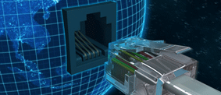
(şəkil 36.ADSL xidməti)

Windows XP sistemində İnternetə bağlantını çox rahat şəkildə təşkil etmək olar. Bağlantının qurulmasını ən çox yayılan telefon xətləri ilə olan üsul üzərində göstərəcəyik. Bağlamaq üçün bizə aşağıdakı məlumatlar lazımdır:
İstifadəçi adı
İstifadəçi parolu
İnternet provayderin modam bağlantısı üçün telefon nömrələri.
Bütün bu məlumatlar müştərilərə provayder tərəfindən təqdim olunur. Bu məlumatlara əsasən sistemdə provayderlə telefon bağlantısı qurmaq lazımdır. Bunun üşün aşağıdakı addımları yerinə yetirmək lazımdır:

Пуск (Start) - Настройка (Settings) menyusundan Панел управления (Control Panel) sətrini seçirik.

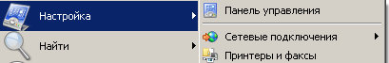

(şəkil. 37)

Açılmış pəncərədən
Сетевые подключения (Network Connections) seçirik.


(şəkil 38.)
Сетевые подключения (Network Connections) pəncərəsində olan Сетевые задачи (Network Tasks) blokundan Саздание нового подключения (Create a new Connection) seçirik.

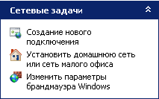

(şəkil39.)

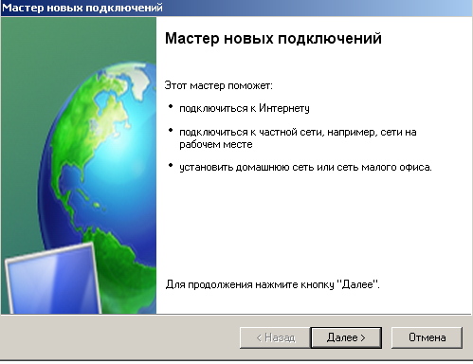
(şəki40.)

Internet - Açıimış növbəti pəncərədə Далее (Next) düyməsini basaraq ikinci pəncərəyə keçirik
Açılmış növbəti pəncərədəki siyahıdan Подключить к Интернету (Connect to the Internet)variantını aktiv saxlayaraq Далее (Next) düyməsini sıxırıq.
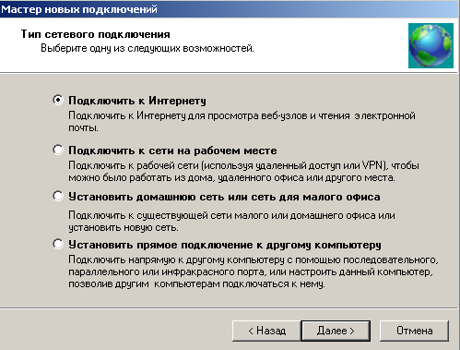

(şəkil 41)
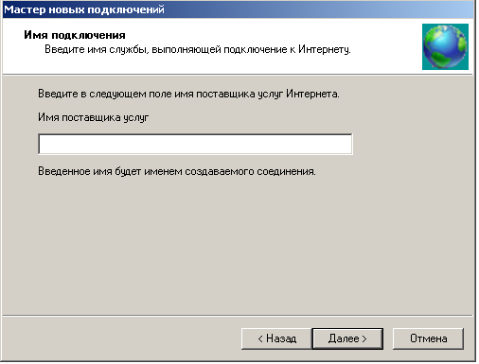
Növbəti pəncərədə Установить подключение вручную

(şəkil 42)
(Setup myconnection manually) seçib yenə Далее
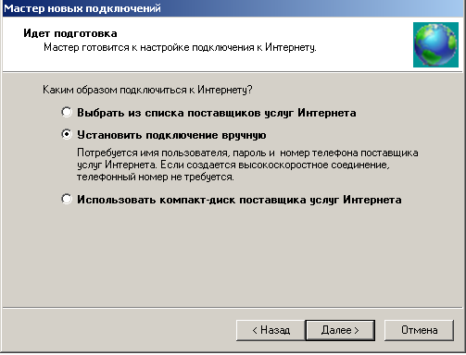
(Next)düyməsini sıxırıq. (şəkil 43)
- Sonrakı pəncərədə modem bağlantısını qurmaq üçün Через обычный модем (Connect using a dial-up modem) variantını aktiv saxlayaraq Далее (Next) düyməsini sıxırıq.

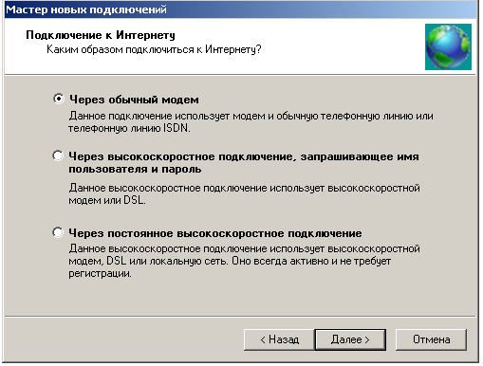

(şəkil 44)
Növbəti pəncərədə bağlantı üçün hər hansı bir ad yazırıq Далее (Next)düyməsini sıxırıq.
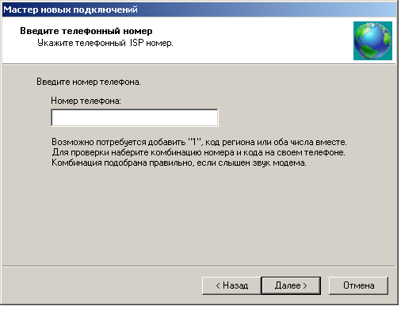
Növbəti pəncərədə provayderin bağlantı üçün nəzərdə tutulmuş telefon nömrələrindən birini daxil edirik. Далее (Next) düyməsini sıxırıq.
(şəkil 45.)
Növbəti addımda bağlantı üçün istifadəçi adı və parolu daxil etmək lazımdır.
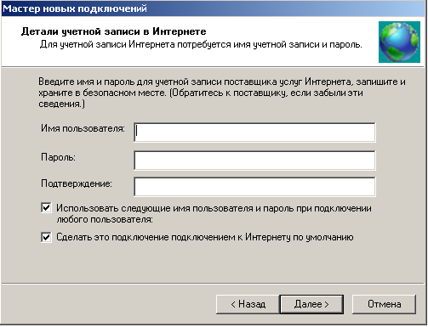
(şəkil 46.)

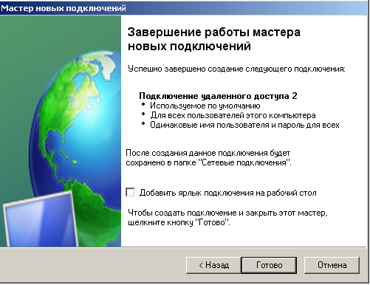
Burada Имя пользователя (User name) hissəsində istifadəçi adını, Пароль (Password) və Подтверждение (Confirm) sahələrində isə parolu və təkrarını daxil etməli və Далее(Next) düyməsini sıxırıq. Ekrana çıxan pəncərədə Готово (Finish) düyməsi ilə əməliyyatı başa şatdırmış oluruq.

(şəkil 47.)
Bu əməliyyatları yerinə yetirdikdən sonra istənilən vaxt İnternetdə işləmək üçün Пуск(Start) – Настройка (Settings) Панель управления (Control Panel)- Сетевые подключения (Network Connections) - Подключение удаленного доступа () seçmək lazımdır. Açılan pəncərədə istifadəçi adı, parolu və telefon nömrəsini daxil etməklə İnternet bağlantısını yaratmaq olar. İnternet bağlantısının işarəsini işçi stoldada yerləşdirə bilərik.
İnternetə müxtəlif üsullarla bağlanmaq olar.
Dial-Up bağlantı- Bu Azərbaycanda ən geniş yayılmış İnternet bağlantısı formasıdır. Bu İnternet bağlantısı Provayderin modem nömrəsinə adi telefon zəngi ilə həyata keçirilir.Telefon xətlərinin keyfiyyətindən, Provayderlərin imkanlarından asılı olaraq sürət maksimum 56 Kbit/san ola bilər.
Birbaşa xətt vasitəsilə bağlantı- Bu üsulla bağlanti istifadəçi və provayder arasında birbaşa şəkilmiş xətt basitəsilə həyata keçrilir. Bu cür xəttlər üçün İnternet bağlantısına görə ödənişdən əlavə, müvafiq Rabitə operatoruna və ya provayderə xəttin çəkilişi və aylıq icarə haqqı da ödəmək lazım gəlir.
Sürətli və genişzolaqlı qoşulma- Provayderlərin yüksək texniki keyfiyyətləri daha sürətli qoşulmalara imkan verir. ADSL(Asimmetric Digital Subscriber Line) texnologiyasıilə qoşulma zamanı İnternetdə olmağınıza baxmayaraq telefonunuzdanda sərbəst istifadə edə bilərsiniz. Xüsusi modemlərlə təchiz olunmuş istifadəci adi telefon xəttindən, birbaşa çəkilmiş xəttdən, kabel TV xəttindən, simsiz bağlantıdan istifadə etməklə genişzolaqlı qoşulma yarada bilər.
Hazırda bütün inkişaf etmiş ölkələr əsasən genişzolaqlı qoşulma texnologiyalarının inkişafına diqqət yetirirlər. Bu qoşulmalar üçün aylıq ödənişlər nisbətən yüksəkdir və istifadəçi tərəfindən ödənilməli olan xüsusi modemlərində qiyməti yüksəkdir.(şəkil 48.simsiz İnternet)

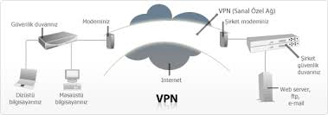
(şəkil 48.simsiz İnternet)
Simsiz İnternet bağlantısı- Kabel çəkilməsi mümkün olmayan yerlərdə bu texnologiyanın əvəzsiz rolu vardır. Bu xidməti göstərən Provayderlərdən evdə və ya iş yerində quraşdırmaq üçün xüsusi qurğu lazımdır. Bu qurğunun köməyilə, harada olmağınızadn asılı olmayaraq İnternet əlinizin altındadır.Simsiz texnologiyadanda istifadə etməklədə yüksək sürət əldə etmək olur. Ən çox baş verən hadisələrdən biri: Evdə artıq bir masa üstü kompüter və İnternet var (və ya bəlkə də bu barədə sizə xəbər verəcəyəm), bir dizüstü kompüter satın alırsınız və ondan və ondan çıxmaq istəyirlər. Əslində burada hər şey ibrətamizdir, amma bir şəxs özü üçün laptop üçün 3G modemini xüsusi bir İnternet xəttinə malik olan bir vəziyyətlə qarşılaşdım - bu lazım deyil. 1. İnternetdə İnternet yoxsa - Bu vəziyyətdə ən yaxşı seçim kabelli ev İnternetə qoşulmaq olardı. Bundan sonra, noutbuku normal bir kompüter kimi bir naqilsiz bir keçid (bir çox şəbəkə kartı konnektoru, bəzi modellər adapterə ehtiyac var) və ya bir əvvəlki versiyada olduğu kimi əlavə Wi-Fi routerı almaq və mənzil və ya evdə simsiz qurğu istifadə etməklə birləşdirə bilər şəbəkə.2. İnternetdə İnternet yoxsa - Bu vəziyyətdə ən yaxşı seçim kabelli ev İnternetə qoşulmaq olardı. Bundan sonra, noutbuku normal bir kompüter kimi bir naqilsiz bir keçid (bir çox şəbəkə kartı konnektoru, bəzi modellər adapterə ehtiyac var) və ya bir əvvəlki versiyada olduğu kimi əlavə Wi-Fi routerı almaq və mənzil və ya evdə simsiz qurğu istifadə etməklə birləşdirə bilər şəbəkə. Niyə evdə istifadə etmək üçün 3G (4G) və ya 4G (LTE) modem deyil, genişzolaqlı kabelə çıxış (lazım olduqda simsiz router seçimi ilə) məsləhət görürəm?
Əslində, simli internetin daha sürətli, ucuz və sərhədsiz olmasıdır. Və əksər hallarda, istifadəçi bir şey düşünmədən filmləri, oyunlarını, videolarını və daha çox yükləmək istəyir və bunun üçün idealdır.
3G-modemlər vəziyyətində vəziyyət bir qədər fərqlidir (baxmayaraq ki, hər şey broşurada çox gülməli ola bilər): xidmət provayderindən asılı olmayaraq eyni aylıq ödənişlə 10-20 GB trafik (normal keyfiyyətdə 5-10 film 2-5 oyun), gündüz sürət həddi olmadan və gecə-gündüz yox. Eyni zamanda, sürət simli bir əlaqə ilə müqayisədə daha aşağı olacaq və sabit olmayacaqdır (hava şəraitinə, eyni zamanda internetə qoşulan insanların sayı, maneələr və daha çox).
Gəlin deyirik: 3G rejimi ilə sərf olunan trafiklə əlaqədar sürət və düşüncələrdən narahat olmayın - bu seçim yalnız evdə deyil, simli İnternetin keçirilməsinin mümkün olmadığı yerdə mümkündür.(şəkil 49. Laptopu ev İnternetə qoşmaq
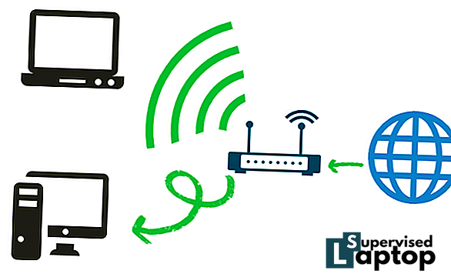

(Şəkil 49.Laptopu ev İnternetə qoşmaq)

Mobil rabitə və İnternet- Mobil telefon vasitəsilə birbaşa İnternetə qoşulmaq mümkündür. Bunun üçün mobil telefon aparatından bu İnternet xidmətlərini göstərən operatorun modem nömrəsinəzəng etmək lazımdır. Bunun adi İnternetdən fərqiondan ibarətdir ki, İnternetə daxil olduqdan sonra mobil telefon aparatınızın ekranında istənilən səhifəyə deyil, məhz xüsusi olaraq hazırlanmış WAP- səhifələrə baxmaq mümkündür. WAP(Wireless Application Protokol)- mobil telefon aparatı vasitəsilə İnternetə daxil olmağa imkan verən məlumat ötürmə protokoludur. WAP səhifələrə baxarkan mobil telefondan daxil olan zəngləriqəbul etmək heç bir problem yaratmır. Bu xidməti Azercell təklif edir.
GPRS(General Packet Radio Service)- Mobil telefon vasitəsilə İnternet bağlantısına imkan verən bir protokoldur. Bu texnologiyadan istifadə etməklə mobil telefon aparatı vasitəsilə İnternetdən və e- poçtdan istifadə etmək mümkun olur. GPRS- dan istifadəyə başlamaq üçün ilk növbədə bu texnologiyanı dəstəkləyən mobil aparatın olması vacibdir.

(Şəkil 50.digər yerlər üçün İnternet)

Ölkədə bir laptopda, bir kafedə internetə ehtiyacınız varsa (pulsuz Wi-Fi ilə bir kafe tapmaq yaxşı olsa da) və başqa yerdə - 3G (və ya LTE) modemlərinə baxmaq lazımdır. Bir 3G modem satın aldığınızda, bir daşıyıcı olduğu yerlərdə noutbukunuzda İnternet olacaq.
İnternet gündəlik həyatımızın, ayrılmaz hissəsinə çevrilməyə başlayır. İnformasiya mübadiləsində işimizi asanlaşdıran internet texnologiyalarına müxtəlif yollardan çatma imkanımız var. Həmin internet bağlantı tipləri barədə bir qədər məlumatlandırmaq istərdik.

ADSL.
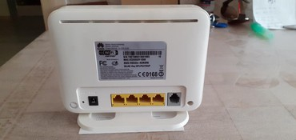

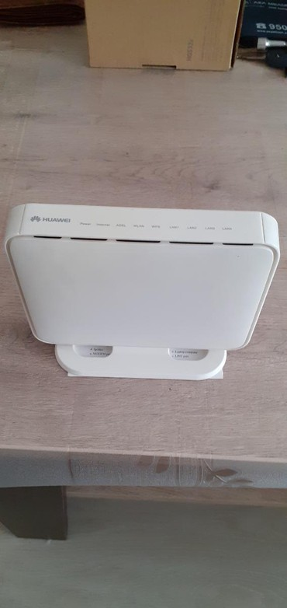

(şəkil 51.ADSL MODEM)

Ən geniş yayılmış İnternet bağlantı formalarındadır. ADSL, ingiliscədən “Asymmetric Digital Subscriber Line” sözlərinin baş həriflərinin birləşməsi ilə yaranıb. Azərbaycan dilinə “Asimmetrik Rəqəmsal Abunəçi Xətti” kimi tərcümə olunur. Adi analoq telefon xətlərini yüksək sürətli qoşulma xətlərinə çevirən modem texnologiyasıdır.
Fəaliyyət prinsipi
ADSL texnologiyasında kanalın ötürmə zolağı çıxan və daxil olan trafik arasında qeyri simmetrik paylanır. İstifadəçilərin çox hissəsinə daxil olan trafik daha çox əhəmiyyət kəsb edir, nəinki çıxan trafik, buna görə daxil olan trafik üçün zolağın boyük hissəsinin ayrılması özünü doğruldur. Adi telefon xətti səsin ötürülməsi üçün 0…4 kHz tezlik zolağını istifadə edir. Telefon şəbəkəsinin işinə maneə törətməmək üçün ADSL-də tezliyin aşağı sərhədi 26 kHz səviyyəsində yerləşir. Yuxarı sərhəd isə məlumatın ötürmə sürətinə olan tələbdən və telefon kabellərinin imkanlarindan irəli gələn 1.1 MHz təşkil edir. Bu zolaq iki hissəyə bölünür – tezliklər 26KHz dən 138 kHz-ə qədər çıxış axınına ayrılır, 138 kHz dən 1.1 MHz ə kimi zolaq daxil olan axına ayrılır. Bu növ tezliklərin paylanması eyni zamanda telefonla danışıq aparmaq və məlumatın ötürülməsinə imkan yaradır.
Aydındır ki, bəzi halda ADSL modemin yüksəktezlikli siqnalı müasir telefonların elektronikasına mənfi təsir göstərir, və ya telefon hər-hansı xüsusiyyətinə görə xəttə yüksəktezlikli parazit siqnal gətirir. Bununla mübarizə üçün abunəçinin evində telefon xəttinə aşağı tezliklərin tənzimləyicisi qoşulur (tezlik bölücüsü, ing. Splitter). Bu qurğu telefona yalnız siqnalın aşağıtezlikli tərkib hissəsini buraxır və telefonun xətdə olacaq təsirini aradan qaldırır. Bu cur tənzimləyicilər əlavə enerji tələb etmir və buna görə elektrik şəbəkəsində və ya ADSL avadanlığinda nasazlıqlar yarandıqda səs kanalı işçi vəziyyətində qalır.
Abunəçiyə ötürmə 1.5 dən 8 Mbit/s dək sürəti ilə aparılır. Xidməti kanalın sürəti 15 -640 Kbit/s arasında dəyişə bilər. Xəttin maksimal sürəti müxtəlif faktorlardan asılıdır, məsələn xəttin uzunluğundan, kabelin kəsik sahəsindən və xüsusi müqavimətindən. Sürətin aşağı düşməsinə kabelin quruluşu da təsir göstərir.
Əsasən 4km məsafədəki uzaqlıqlara, bəzi hall isə 8mk qədər uzaq məsafələrə çəkilir. Bu da sizin ADSL çəkdirmək istədiyiniz yerin ATS-dən uzaqlığına görə keyfiyyətinə də təsiri olacaq.
Qeyd: Azərbaycandakı provayderlər endirmə (download) sürətini təklif etdikləri rəqəmdən asılı olmayaraq, yükləmə (upload) sürəti 1024mbps-dən yuxarı olmur.
Kabel
Kabel ilə internetə qoşulma Azərbaycanda hələki yayılmış vəziyyətdə deyil. Bu tip qoşulmanın 400Mbit/s -ə qədər sürət imkanı olur. Əsasən fərdi, evlər üçün bu servisin verilməsi Kabel televiziyları vasitəsi ilə edilir. Azərbaycanda da bir sıra kabel televiziyaları fəaliyyət göstərir. Onların da bu servisi vermək üçün infrastruktur işləri aparırlar. Yaxın zamanda Azərbaycandakı kabel tv-lər vasitəsi ilə istifadəçilər kabel interneti xidmətindən faydalanmaq şansları olacaq.Smart TV televizorları çox populyardır. İnternetə birbaşa çıxış TV-lərə bir çox maraqlı imkanlar tapmaq imkanı verdi. İndi istifadəçi müxtəlif proqramlar və xidmətlər, video rabitə və onlayn olaraq izləyə bilən çox sayda filmdən istifadə edə bilər. Amma Smart TV-lərin tam potensialından istifadə etmək üçün internetə ehtiyacınız var.Smart TV modelini İnternetə bir LAN kabeli və ya Wi-Fi vasitəsilə qoşula bilərsiniz. biz artıq düşündük. Qeyd edək ki, simsiz əlaqələrdən istifadə edərkən İnternet sürəti ilə bağlı problemlər yarana bilər. Yəni, bu əlaqə üsulu ilə, onlayn məzmunu izləyərkən, həmçinin əyləclər və tətbiqlərin istifadəsinə mane ola bilər. Yaxşı bir internet kanalı, həmçinin yüksək keyfiyyətli routerin istifadəsi Wi-Fi bağlantısı ilə baş verə biləcək bütün mənfi təzahürləri minimuma endirəcəkdir.
Bir Wi-Fi bağlantısını həyata keçirmək üçün bir neçə yol vardır. Samsung Smart TV-ni Wi-Fi vasitəsilə İnternetə qoşulma məsələsini tam olaraq başa düşəcəyik. Siz mütləq simsiz əlaqənin çox konfiqurasiyasında bəzi nüanslara rast gəlinəcəksiniz, lakin biz onları daha yaxından nəzərdən keçirəcəyik.
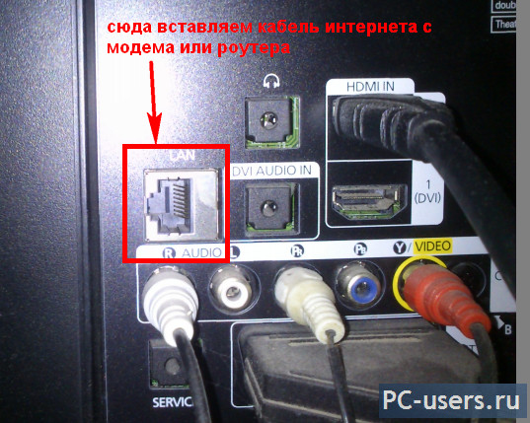
(Şəkil 52 .Kabel vasitısilə qoşulma)

GSM operatorların xidmətləri (3G/EDGE)
İnternetə qoşulmaq üçün GSM operatorları da müəyyən xidmət göstərirlər. Dünya üzərində əsasən bu xidmət 3G bağlantısıdır. Azərbaycanda təkcə Azerfon-a məxsus ticarət nişanları Azerfon-Vodafone və Nar-Mobile 3G xidmətini təklif edir. Azercell və Bakcell isə EDGE ilə internet bağlantı xidməti verir.
Bunlar arasında 3G ən sürətlidir. İngiliscədən tərcümədə 3rd

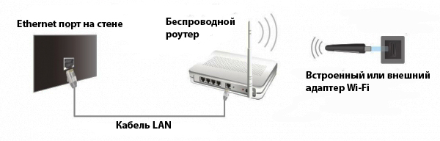
(Şəkil 53.Simsiz əlaqə Wi- Fi)
Generation yəni 3-cü Nəsil deməkdir. Bu 3-cü nəsi internet texnologiyasıdır. GSM EDGE, UMTS, CDMA2000, DECT və WiMAX texnologiyalarını əhatə edən bir standartlar ailəsidir. Verilən xidmətlər arasında mobil istifadəçilər üçün geniş-sahədə kabelsiz telefon danışıqları, görünüşlü zənglər və kabelsiz məlumat ötürmə xidməti vardır.
Aparılan araşdırmalar zamanı məlum olmuşdur ki, Azərbaycanda ən aşağı sürət 0,5 mbit/s, ən yüksək sürət isə — 3,4 mbit/s-dir. Ən yüksək sürət Bakı şəhərinin mərkəzində müşahidə olunmuşdur. M.Əzizbəyov heykəli, “Elmlər Akademiyası”, “Gənclik”, “İçəri şəhər” metro stansiyaları, habelə Milli Məclisin binasının ətrafında orta sürət 3,0 mbit/s-dir. Yeni Yasamal yaşayış massivində, “Nəriman Nərimanov”, “Xətai” metro stansiyaları ətrafında isə — 2 mbit/s, Abşeron yarımadasında, əlxüsus Mərdəkan, Novxanı, Buzovna, Bilgəh, Şüvəlan, Zirə qəsəbələrində və dənizkənarı digər zonalarda genişzolaqlı internet baglantısının sürəti 1,5-2,5 mbit/s olmuşdur.
EDGE isə GSM infrastrukturunda və tezliklərində (850/900/1800/1900) çalışan, mobil ünsiyyətdə üçüncü nəsilin başlanğıcı olaraq sayıla biləcək, yüksək sürətdə məlumat ünsiyyəti təmin edən texnologiyadır. Yuxarıda qeyd etdiyim kimi, Azercell və Bakcell də hələki bu sistemdən istifadə olunur. Bir neçə il əvvəlçox yüksək göstərici sayılsa da artıq göstəriciləri yetərli deyil. Azərbaycanda ortalama sürəti 256kbps olur. Mobil olaraq istifadə etmək üçün əlverişli olsa da geniş istifadədə əlverişli sayılmır.

WiFi. (şəkil 54. WiFi göstərən işarə)

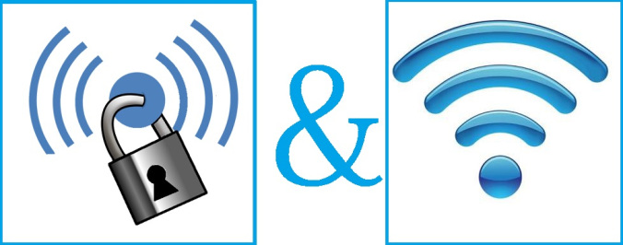

(şəkil 54. WiFi göstərən işarə)

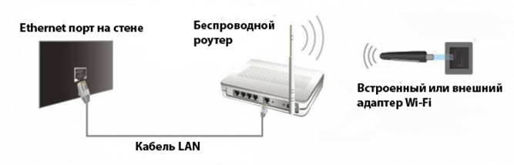
(Şəkil 55.Simsiz əlaqə Wi- Fi)
Çox zaman istifadə etdiyimiz internetə bağlantı formalarından biridir. Əsasən oturduğumuz iaşə yerlərində, ofislərdə və s. bu bağlantı formasına sıx-sıx rast gəlirik. ADSL şəbəkəsindən gələn interneti xüsusi modemlərlə WiFi kimi istifadəçilərə paylayırlar. WiFi sözü ingiliscədən “Wireless Fidelity” sözlərindən əmələ gəlib və tərcüməsi “Simsiz Dəqiqlik” deməkdir.
Texnologiya eyni vaxtda onlarla istifadəçinin bir şəbəkədə işləməsi üçün şərait yaradır. Bu zaman sonuncu abonent üçün məlumat ötürülməsi sürəti 108 Mbit/san təşkil edir. IEEE 802.11 standartını dəstəkləyən xüsusi modulla təmin edilmiş noutbuk, netbuk,cib kompyuteri, smartfonlar, veb kamera sahibləri Wi-Fi birləşmədən istifadə edə bilərlər.
Bu bağlantını formasını xidmət kimi satan provayderlər də mövcuddur. Şəhərin müxtəlif yerlərində pullu WiFi-lar var ki, buna qoşulmaq üçün xüsusi bir məbləğ ödəmək lazım gəlir. Siz saytımızdan həmin bu seçimlər zamanı hansı provayderin daha uyğun olduğunu yoxlayacaqsınız.

Mövzuya aid suallar?
- Elektron poçt nədir ?
- Elektron poştla işləyərkən faylların necə tapılir ?
- Wi- Fi haqqında ? ( simli,simsiz)
- Dial-up yaradılması qaydası haqqında ?
- ADSL haqqında ?

§2.2.Brauzerlə iş.
İnternet Explorer.Opera,Mozilla
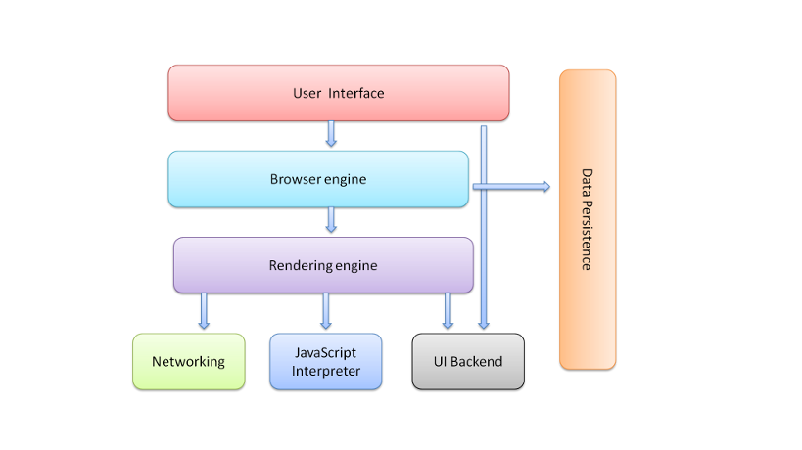
(Şəkil 56. brauzerin sadələşdirilmiş strukturu)
İnternetin resurslarına müraciyət edən proqramlar - brauzerlər (ingiliscə nəzər yetimə) yaradılmışdır. İlk brauser 1993-cü ildə İllinoys Universitetinin Superkompüter Proqramlarının Milli Mərkəzində Mark Andrissenin başçılıq etdiyi proqramçılar qrupu Mozaic brauzerini yaratdılar. 1994-cü ildə Netscape Communications şirkəti Netscape Navigator brauserini yaratdı. 1995-ci ildə meydana Micrasoft Internet Explorer çıxdı. Hazırda Internet Explorer dünyada ən çox istifadə edilən brauzerdir. Tanınmış brauzerlər içində Mozilla, Opera, Safari də vardır. Brauzer Veb sənədlərin əsas formatı olan HTML (Huper Text Markup Language) kodunun dinamik işləməsi və Veb səhifənin göstərilməsini təmin edir. Brauzer – xüsusi kliyent proqramı olub, Veb qovşaqlarda yerləşən informasiyaları və HTML sənədlərini göstərmək üçün nəzərdə tutulub.


(Şəkil 57. HTML sənədi)
“Microsoft İnternet Explorer” proqramı. Windows ƏS yükləndikdən sonra İnternet Explorer-in işarəsi avtomatik olaraq işçi stolunda və baş menyuda yaranır. İnternet Explorer proqramının əsas panelləri Standart Buttons, Address Bar, Linksdir. Standart Buttons panelində tez-tez müraciət olunan əməliyyatların düymələri yerləşib. Paneldə soldan birinci və ikinci mövqedə uyğun olaraq Back (geri) və Forword (irəli) düymələri yerləşir. Bunların köməyi ilə artıq müraciət etdiyiniz əvvəlki və sonrakı səhifələrə keçə bilərsiniz. Sonra Stop, Refresh (təzələ) düymələri yerləşir. Sonra ev səhifəsi kimi müəyyənləşdirilmiş səhifəni açmaq üçün nəzərdə tutulmuş Home Page (ev səhifəsi) düyməsidir. Ikinci hissədə birinci olaraq Search (axtarış), ondan sonra Favorites (seçilmişlər) daha sonra Media və History düymələri yerləşir. Axırıncının vasitəsilə müraciət etdiyiniz səhifələrə siyahıdan baxa bilərsiniz. Panelin sonuncu hissəsində Mail (elektron məktub), Print (çap), Edit (redaktə) və Discuss (müzakirə) düymələri yerləşir
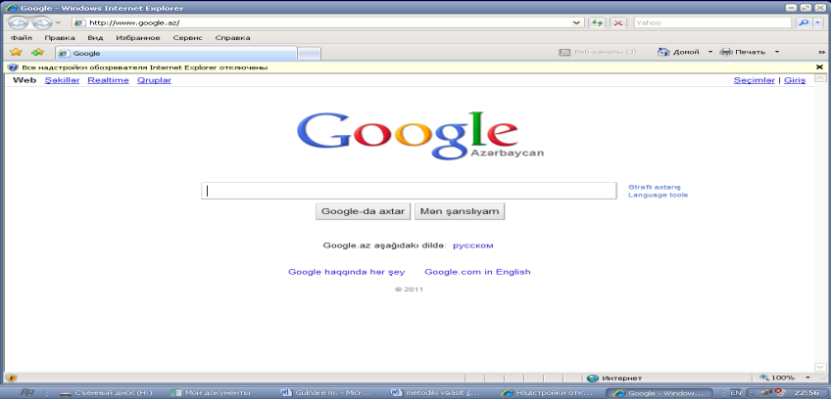
(Şəkil 58.)
Address bar panelinin isə ünvan yazmaq üçün yeri və bir Go düyməsi var. Links panelində tez-tez müraciət etdiyiniz səhifələrə istinadlar yerləşir.
Internetdə işləyərkən baxdığınız səhifələrin ünvanları xüsusi bir jurnala qeyd olunur. History (Tarixcə) menyusundan istifadə edərək günlərlə, həftələrlə baxdığınız səhifələrə yenə də baxa bilərsiniz.
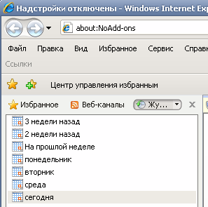

(Şəkil 59).

Eyni zamanda baxdığınız səhifələrin müəyyən elementləri də kompyuterinizin sərt diskində müəyyən bir yerə yazılır. Onları vaxtaşırı təmizləmək üçün İnternet Options (İnternet Ayarlar) bəndini seçmək, sonra isə General (Ümumi) pəncərəsində Clear History (Tarixçəni sil) düyməsindən istifadə etmək lazımdır.
Bəzən web səhifələr çox gec açılır. İnternetin sürəti zəif olduqca bu cür hadisələrlə tez-tez rastlaşmalı olacaqsınız. Bu problemi qismən həll etmək üçün Tools(Alətlər) menyusundan Play sounds (səsləndir), Show pictures(Görüntünü göstər) və Play video(Video göstər) başlıqlarının yanındakı balaca kvadratlardakı işarəni götürün. Bu halda web səhifəyə mətn yüklənəcək, görüntülərin və səslərin yüklənməməsi web səhifənin açılma sqrətini xeyli artıracaqdır. İnternetə daxil olduğunuz zaman həmişə eyni bir səhifəni yükləmək istəyirsinizsə Tools(Alətlər) menyusundan İnternet Options(İnternet ayarlar) bəndini seçmək, sonra isəGeneral(Ümumi) pəncərəsində Address(Ünvan)yerinə həmin səhifənin ünvanını qeyd etmək lazımdır. Bu başlanğıc səhifə və ya ana səhifə(Home page) adlanır.
İnternet Explorer proqramı ilə işləyərkən kompyuterinizdə siçan qurğusu yoxdursa, onda əlaqədar əmrləri icra etmək üçün klaviaturdan istifadə etmək lazım gəlir. Klaviaturda aşağıdakı düymələri sıxmaqla İnternet Explorer-nin əlaqədar əmrlərini sürətlə yerinə yetirə bilərik:
Shift+Backpace- növbəti Web-səhifəyə və ya hər hansi səhifəyə keçid.
Shift+F10- konteks menyusundan istifadə etmək üçün əmrlərin siyahısını ekrana çıxarmaq.
Shift+Ctrl+Tab- bir neçə hissələrə bölünmüş səhifələrin hissələrinə keçid.
Page-Up- əvvələ doğru səhifə-səhifə keçid.
Page-down- sona doğru səhifə-səhifə keçid.
Home- səhifənin (sənədin) əvvəlinə keçid.
End- səhifənin (sənədin) sonuna keçid.
F5- cari səhifənin fəallaşdırılması.
Esc- səhifənin yüklənməsinin dayandırılması.
Ctrl+0- ünvanı daxiletmə pəncərəsinin acilması.
Ctrl+N- yeni pəncərəyə kecid.
Ctrl+S- cari səhifənin ekranda saxlanması.
Ctrl+P- cari səhifənin və ya aktiv kadrın capı.
Enter- Web- səhifədə seçilmiş kadrın aktivləşdirilməsi.
İnternet Explorer işə qoşulan kimi hər hansı Web səhifənin, xüsusilə Microsoft kompaniyasının Microsoft Network xidmətinin ev səhifəsi kompyuterinizə yüklənir. Həmin səhifənin ünvanı- http://home.msn.com/ -yazılır. Bu səhifənin avtomatik yüklənməsi ona görə baş verirki, brauzerin yaradıcıları üçün bu üsul sərfəlidir. İstifadəçi bu səhifədə elə sazlama apara bilərki, bir daha həmin səhifə ilk qoşulan anda ekrana çıxmasın. İlk Web-səhifə kimi istifadə edilməsi lazım gələn səhifələr çoxdur və sazlama zamanı istifadəçi onlardan birini sərbəst seçə bilər.
Ev səhifəsi (home page) hər hansı təşkilatın və ya fiziki şəxsin fəaliyyəti və xidməti barədə məlumat verən elektron titul səhifəsidir. İstifadəçi serverə müraciət edərkən həmin səhifələrdən birinə düşür. Həmin səhifədə əlaqədar təşkilatın fəaliyyət sahələrinə dair hiperisnadlar verilir. Bir təşkilata və fiziki şəxsə məxsus olan və hiperisnadlar vasitəsilə əlaqələnən Web səhifələrin məcmuu Web-sayt və yaxud sayt adlanır.
Web səhifəni seçmək üçün İnternet Explorer brauzerində Сервис- Свойства обозревателя əmrini seçirik. Свойства обозревателя dialoq pəncərəsi ekrana çıxır.

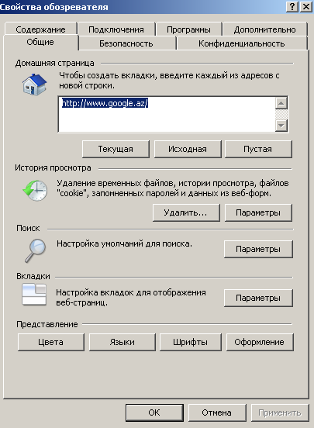
(Şəkil 60).
Şəkil 49. Brauzerin işə qoşulmasının sazlandığı səhifə.
Bu pəncərədə ilk səhifənin ünvanını yazmaq üçün sahə vardır. Buraya bizə tez- tez lazım olan ılk Web səhifənin ünvanını yaza bilərik. Sonra həmin dialoq pəncərəsində Применить sətrini və OK düyməsini sıxırıq. Bundan sonra burauzeri işə qoşan zaman yazdığımız sistemin səhifəsi seçdiyimiz ilk səhifə kimi avtomatik olaraq ekrana çıxır.
İnternet Explorer-də şrift ölçüsünü seçmək üçün Вид- Размер шрифта əmrindən istifadə edilir. Bundan sonra aşağıdakı kimi pəncərə ekrana çıxır.

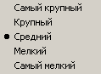
(Şəkil 61).
Göstərilən beş variantdan birini seçə bilərik.


(Şəkil 62).

Mövzuya aid suallar?
- Brauzerlə iş ?
- İnternet Explorer,Opera,Mozilla ?
- Brauzerin Web səifəsində HTML sənədi ?
- İnternet Explorer qoşulan kimi nə baş verir ?
- Brauzerin işə qoşulmasının sazlandığı zaman nə baş verir ?

§2.3. İnformasiya axtarış sistemləri.
Nə Gopher ierarxik modeli, nə Web hipermətn modeli ümumi həcmi terabaytlarla ölçülən milyonlarla müxtəlif tipli sənədlərdən ibarət olan İNTERNET-in nəhəng informasiya anbarında informasiya-axtanş problemini həll etmirlər. Hazırda bu problemin həlli üçün yeganə yol açar sözlərlə sürətli informasiya axtarışını yerinə yetirən informasiya-axtarış sistemlərindən ibarətdir.
Sonrakı illərdə WEB üçün çoxlu sayda informasiya-axtarış sistemləri yaradılmışdır. Həmin sistemlər üzrə İNTERNET-də xüsusi kataloqlar təşkil edilmişdir, məsələn: SEARCH KİT (www.alf.ru/search), BUKI (www.rinet.ru/buki) və s. Həmin kataloqlarda axtarış sistemlərinin adları, URL ünvanları və onların müqayisəli xarakteristikaları ətraflı əks olunur . WEB üçün axtarış sistemləri arasında daha yaxşı axtanş imkanlarına malik olan və ona görə də daha geniş tətbiq edilənləri aşağıdakılardır:
- xarici axtanş sistemləri: ALTAVİSTA, FAST, DİRECTHİT, SNAP, GOOGLE, OINGO, NORTHERNLIGHT, OPENTEXT, İNFOSEEK, WAIS, YAHOO;
- rus axtanş sistemləri: APORT,RAMBLER,YANDEX.

(şəkil 63.İnternetdə informasiya axtarışı)

Bu sistemlərdən bəzilərini qısaca nəzərdən keçirdək.
ALTAVİSTA (www.altavista.com) – ən böyük axtarış portallarından biri olub, təqdim etdiyi servislərin sayına görə axtarış sistemləri arasında liderlik edir, 30-a qədər dildə (rus və türk dilləri də daxil olmaqla) informasiya axtarışı apara və tapılan sənədləri lazımi dilə çevirə bilir. Bu sistem yazıldığı dildən asılı olmayaraq bütün WEB səhifələrini indeksləyir. ALTAVİSTA-nın sorğu dili ən güclü dillərdən biri hesab olunur. Burada sorğunun genişləndirilməsi, yəni mürəkkəb sorğu formalaşdırmaq imkanı var. Açar sözləri «AND», «OR», «NOT» operatorları ilə əlaqələndirmək, frazalara görə axtanş aparmaq, beşə qədər istənilən hərfı əvəz edən «*» metasimvolundan istifadə etmək mümkündür. Bundan əlavə, məzmunlu axtarışı reallaşdırmaq üçün terminlərin bir-birilə yanaşı yerləşməsini tələb edən «NEAR» (yanaşı) operatoru da mövcuddur. Frazalara görə axtarış aparmaq üçün həmin frazaları özündə cəmləyən kifayət qədər böyük lüğətə malikdir.
Bütün bunlarla yanaşı, axtarış apararkən sorğuda açar sözün sənəddə rast gəldiyi sahənin adını - hiperistinad (link), applet (ingilis dilində app – application sözündən, -let isə kiçiltmə sufiksindən gəlir), hostların adları, şəkillərin adları, mətn, başlıq, URL - da vermək olar. Xəbərlər qruplarında axtarış aparmaq mümkündür. Verilən dildə sənədlərin axtarışını aparmaq olar. Lakin bu halda digər dillərdəki səhifələrə baxmaq mumkün olmur.
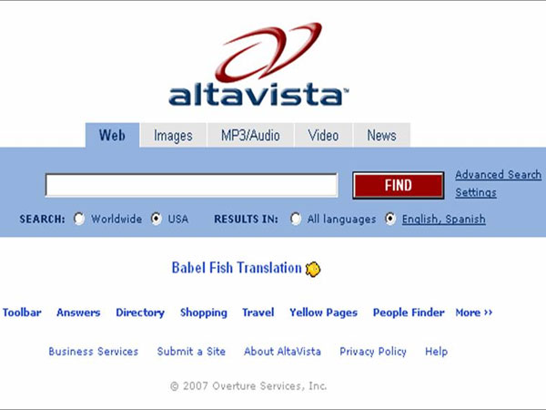
(şəkil 64.)
GOOGLE (www.google.com) – digər sistemlərdən fərqli axtarış alqoroitmindən istifadə edir, çox sadə interfeysə və yüksək relevantlıq (relevant – ödənişsiz onlayn lüğət) dərəcəsi ilə ölçülən yaxşı axtarış nəticələrinə malikdir. Axtarış zamanı sorğunun axtarış surətini sənədin axtarış surətinə (indeksinə) tam daxil olması ilə yanaşı sənədə digər serverlərdən edilən istinadların sayı da nəzərə alınır. İstinadların sayı çox olan sənədlərə üstünlük verilir və onlar axtarış nəticələrinin siyahısının lap əvvəlində təqdim edilir.
GOOGLE sisteminin maraqlı xüsusiyyətlərindən biri də onun interfeysində ənənəvi axtarış mexanizmini işə salan «GOOGLE Search» düyməsi ilə yanaşı, sorğuya maksimal cavab verən sayta müraciət etmək üçün «I'm Feeling Lucky» düyməsinin də nəzərə alınmasıdır. GOOGLE-də müxtəlif dillərdə,o cümlədən, rus, azərbaycan dillərində axtarış aparmaq imkanı var. Xəbərlər qruplarında da axtarış aparmaq mümkündür. 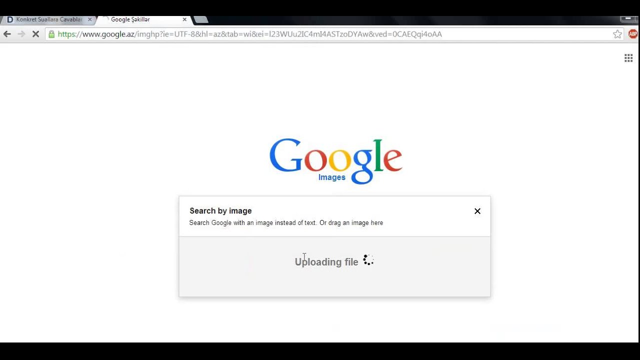
(şəkil 65.)

DİRECTHİT (www.directhit.com) axtarış sistemləri ailəsində həm sadə, həm də güclü sistem hesab olunur. Onun sadəliyi ənənəvi axtarış sistemlərində olduğu kimi, açar sözlərlə axtarışın aparılması, sadə və aydın interfeysə malik olması ilə təyin olunur. Sorğudakı açar sözlərə uyğun gələn sənədlərin içərisində daha çox istinad edilən və daha çox baxılan (yəni baxılma müddəti daha çox olan) sənədlərə üstünlük verilir və onlar çıxış siyahısının əvvəlində yerləşdirilir.
Sorğudakı sözlərə, istinadların sayına və baxılmaların çoxluğuna görə seçilmiş sənədlərin siyahısı ilə yanaşı, sorğuya yaxın mövzular (sözlər) də ekrana çıxarılır. Həmin sözlər (Related Searches) sorğudakı sözlərə «sinonimlik», «assosiativlik» və «sinif-altsinif» («soy-növ» və «tam-hissə») əlaqəlrəinə görə müəyyənləşdirilir. Bütün bunlarla bərabər, çıxışda reytinqi yüksək olan sənədlərin populyarlığı haqqında əyani formada məlumat verilir.
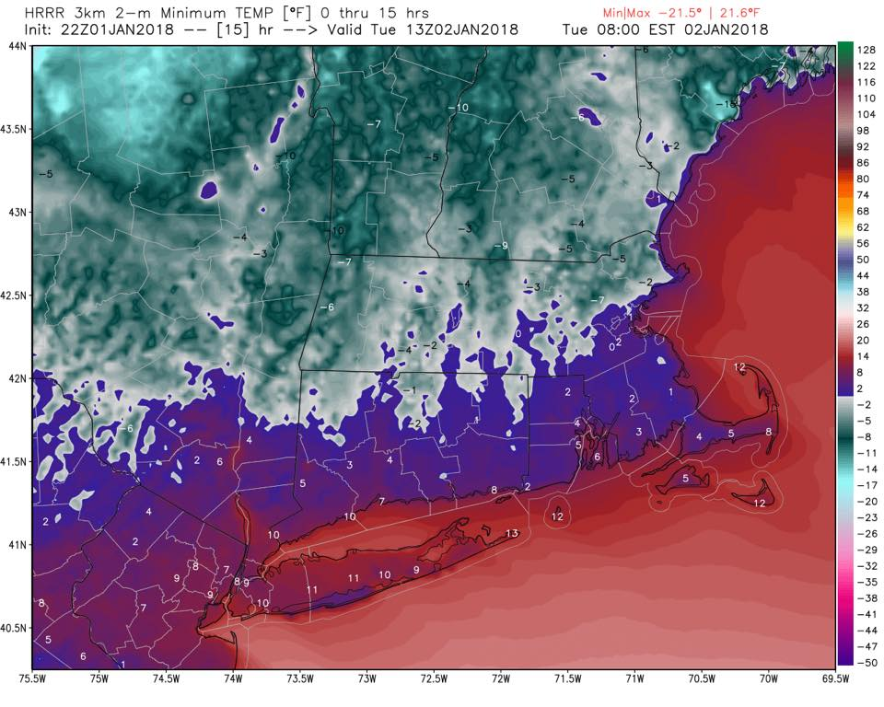
(şəkil 66.)

SNAP (www.snap.com) ilkin axtarış üçün nəzərdə tutulub və bir sıra cəhətlərinə görə DİRECTHİT sisteminə oxşayır. Burada da saytların populyarlığı və oxşar mövzular istifadəçilərin rəyləri ilə (istinadların sayı və baxılma müddəti) müəyyənləşdirilir. Bəzi xüsusiyyətlərinə görə SNAP sistemi DIRECTHIT sistemindən müsbət mənada fərqlənir. Məsələn, sorğuya cavab kimi verilən saytların və oxşar mövzularıın (Related Searches) siyahıları ilə yanaşı, oxşar kateqoriyaların (Related Categories) siyahısı da ekrana çıxarılır. Həmin siyahıda SNAP-ın tematik kataloqunda tapılan saytların rast gəlindiyi bölmələr göstərilir. SNAP-ın kataloqu xüsusi redaktorlar (insanlar) tərəfındən hazırlanır. Onlar ən populyar saytları seçib, onları təsvir edir və kataloqun uyğun bölmələrinə yerləşdirirlər. Kataloqun bölmələri həmçinin tapılan sayt haqqında qısa informasiyada da qeyd olunur (əgər sayt tematik kataloqa daxil edilibsə). Bu cür saytlar «TopWeb Sites» (ən yaxşı Web saytlar) kateqoriyasında təsvir edilirlər.
SNAP-ın cavablar pəncərəsində «TOPWebSites» kateqoriyasından sonra «LiveDirectory» (Müvəqqəti Qovluq) kateqoriyası gəlir. Həmin kateqoriyaya saytların qiymətləndirilməsində redaktorlara (insanlara) kömək məqsədi ilə yaradılmış «Global Brain» proqramı vasitəsilə populyarlığı təyin edilmiş saytlar daxil edilir. Saytların populyarlığı onlara edilən istinadların sayı və baxılma müddətlərinə görə müəyyənləşdirilir. Hər bir müəllif öz saytını «LiveDirectory» kateqoriyasına daxil edə bilər. SNAP həmin saytları tematik kataloqda göstərmir, lakin belə kateqoriyanın mövcudluğu haqqında pəncərəyə məlumat çıxarır.
Konkret axtarış aparmaq üçün SNAP sistemində sorğu dilindən istifadə edilir. DİRECTHİT-dən fərqli olaraq, SNAP bütöv frazalara görə axtaraş apara bilir. Bunun üçün frazanı təşkil edən sözlər dırnaq işarəsi arasında yazılmalıdır, məsələn, «olum ya ölüm». Dırnaq işarəsindən əlavə, SNAP sözün əvvəlində yazılan «+» və «-» işarəsini də qavrayır. «+» işarəsi sözün sənəddə mütləq olmasını, «-» işarəsi isə mütləq olmamasını göstərir.

(şəkil 67.)

YAHOO (www.yahoo.com) İNTERNET-də istifadə edilən ilk axtarış sistemlərindən biridir. Hazırda YAHOO bir sıra informasiya-axtarış vasitələri istehsalçıları ilə əməkdaşlıq edir və onun müxtəlif serverlərində müxtəlif proqram təminatından istifadə edir. YAHOO-ya tematik kataloq kimi də baxmaq olar, ona görə ki, onun tematik kataloqu ən böyük həcmə malikdir və hazırda kataloqda milyondan çox səhifənin və saytın ünvanları toplanıb.
Bütün tematik kataloqlar kimi, YAHOO-da agacvari strukturla təşkil edilmişdir. Ən yuxarı səviyyədə əsas rubrikalar (məsələn, «Mədəniyyət və incəsənət», «Biznes və iqtisadiyyat», «Kompüter və İnternet» və s.) təsvir edilir. Rubrikalar bölmələrə, bölmələr altbölmələrə və s. ayrılır və ən aşağı səviyyədə (yarpaqlarda) saytların təsviri və onlara istinadlar (linklər) saxlanır. Hər bir saytın təsviri xüsusi redaktor (insan) tərəfındən aparılır. Onların sayı 50-dən artıqdır. Beləliklə, YAHOO-nun kataloqu əl üsulu ilə tərtib edilir. Odur ki, onun keyfiyyəti yüksəkdir.
YAHOO sisteminin informasiya-axtarış dili kifayət qədər sadədir. Daxil edilən sözlər boşluqla (probellə) ayrılır. Onlar arasında AND və OR operatorlan yazmaq olar. Çıxışda sənədlərin sorğuya uyğunluq dərəcəsi göstərilmir, lakin tapılan sənədlərdə sorğuya uyğun sözlərin altından xətt çəkilir. Bu zaman leksikanın normallaşdırılması və ümumi sözlərin təhlili aparılmır. Çıxış siyahısında sənədlərin relevantlığa görə nizamlanması tapılan sənədlərdə sorğunun sözlərinin sayına görə aparılır. YAHOO-nu məhdud axtarış imkanlı sadə ənənəvi sistemlər sinfinə aid etmək olar. SNAP sistemində olduğu kimi, burada da sorğuda sözün əvvəlində «+» və «-» işarələrindən istifadə etmək olar. YAHOO-nun fərqli cəhətlərindən biri də ondan ibarətdir ki, sorğuda göstərilən sözlər və ya frazalar tapılmadıqda, o, GOOGLE sisteminin indeksinə müraciət edir və lazımi sözləri və ya frazaları sənədlərin özlərində axtarır. Daha məzmunlu axtarış üçün sorğuda «t:» və «u:» işarələrindən istifadə etmək olar. Sözün əvvəlində göstərilmiş «t:» işarəsi axtarışın yalnız səhifəinin və saytın başlığında, «u:» işarəsi isə axtarışın yalnız saytların ünvanlannda apanlmasını göstərir.
Məsələn, «u: eko» sorğusuna görə URL ünvamnda «eko» sözü olan sənədlər tapılacaq, məsələn: www.business-marketinq.az/html/eko.html.

(şəkil. 68.)

OİNGO (www.oingo.com) sistemi sözü adi simvollar ardıcıllığı kimi qəbul edən bir çox axtarış sistemlərindən fərqli olaraq, sözlərin mənalarını «başa düşür». İlkin axtarışda sorğunun sözlərinə digər sistemlərdə olduğu kimi, simvollar ardıcıllığı kimi baxılır. Axtarış nəticələri iki siyahı ilə ekrana çıxarılır: tapılan WEB-saytların siyahısı və kataloqun bölmələrinin siyahısı. Uyğun düyməni basmaqla açılan üçünçü siyahıda isə sorğudakı sözün bütün mənaları əks etdirilir. Əgər seçilmiş mənaya görə axtarış nəticələri istifadəçini qane etmirsə, o, sorğunu dəqiqləşdirən bir neçə sözdən istifadə etməklə, yenidən axtarış apara bilər.
OINGO-da sorğu dili demək olar ki, yoxdur. Təkcə «+» işarəsindən istifadə etmək olar. Bu halda həmin sözün sənəddə mütləq olması tələb edilir. Əgər OINGO verilmiş sorğuya görə öz kataloqunda heç bir şey tapa bilmirsə, o, ALTAVİSTA sisteminin indeksinə müraciət edir.

(şəkil. 69.)

NORTHERNLIGHT (www.northernlight.com) sistemi mahiyyətcə ALTAVISTA sistemindən az fərqlənir. Burada da həcmi ALTAVISTA-dakından az olmayan avtomatik indeksdən istifadə edilir. Bəs onda niyə müxtəlif axtarış sistemləri yaradılmışdır? Bəlkə bir güclü sistem yaradılaydı və hamı ondan istifadə edərdi?
Təəssüf ki, bu cür güclü və hamını qane edən edən sistem yoxdur. Mövcud olan hər bir axtarış sisteminin üstünlüklərin və çatışmazlıqları var. Bundan əlavə, heç bir axtarış sistemi INTERNET-lə ayaqlaşmır. INTERNET-də yerləşdirilən informasiya resurslarının həcmi hər ildə azı iki dəfə artır və hətta ən güclü axtarış sistemlərinin indekslərindəki sənədlərin sayını INTERNET-dəki sənədlərin ümumi sayına nisbəti get-gedə azalır. Maraqalı cəhət ondan ibarətdir ki, ən böyük axtarış sistemlərinin indeksləri çox az kəsişirlər. Yəni bir axtarış sistemi vasitəsilə tapıla bilməyən informasiyanı digər sistemlərin köməyilə tapmaq olar.
Axtarış sistemləri arasında NORTHERNLIGHT sisteminin də özünə məxsus yeri var. Onu digər sistemlərdən fərqləndirən faydalı cəhətlərindən biri ondan ibarətdir ki, o, sorğuya cavab kimi seçilən sənədlərin siyahısını verməklə yanaşı, tapılan sənədləri sorğu çərçivəsində mövzulara (qovluqlara) ayırır və həmin mövzuların siyahısını ekrana çaxarır. Əgər seçilən sənədlər istifadəçini qane etmirsə, o, təqdim edilən mövzular siyahısından lazımi mövzunu seçməklə sorğunu dəqiqləşdirib, təkrar axtarış apara bilər. Təkrar axtarışın nəticələri də mövzulara görə qovluqlara aynlır. NORTHERNLIGHT sisteminin sorğu dili ALTAVISTA-nın dilinə oxşardır. Burada da sorğudakı sözün əvvəlində «+» (söz sənəddə mütləq olmalıdır), «-» (söz sənəddə mütləq olmamalıdır) və frazalarm axtarışı üçün dırnaq işarələrindən istifadə olunur. Sözün ilk dörd hərfindən sonra istənilən hərfləri əvəz edən «*» işərəsindən və yalnız bir hərfı əvəz edən «?» işərəsindən istifadə edilə bilər. Sorğuda AND, OR, NOT məntiqi operatorlar da istifadə edilə bilər. ALTAVISTA-da olduğu kimi, sorğunun yazılmasında mötərizələrdən istifadə etmək olar, məsələn: (Pascal OR Basic) AND (Java OR C++). Axtarılan sözün sənəddə yerləşdiyi sahənin adını da göstərmək olar, məsələn: url, title və s. «SORT: date» operatoru ilə tapılan sənədləri yaranma tarixlərinə görə nizamlamaq olar.


(şəkil 70.)

APORT (www.aport.ru) Rusiyanın «Runet» adlanan 3 axtarış serverindən biridir. Onun indeks bazası o qədər də böyük deyil və operativliyi də yüksək deyil. Lakin APORT sistemi bəzən digər sistemlər tərəfındən tapılmayan sənədləri tapa bilir. Bu sistemin digər üstün cəhəti ondan ibarətdir ki, o, sənədin indeksinə görə onun ilkin mətnini bərpa edə bilir (hətta sənəd İnternetdən kənarlaşdırılsa da). Sistem axtarış üçün daxil edilən sözdəki səhvləri düzəldir və müxtəlif sözformalarına görə axtarış apara bilir. AND (&), OR ( | ), NOT məntiqi operatorları, mötərizəyə alınmış məntiqi qrupları, frazalara görə axtarışı dəstəkləyir, sözlər arasındakı məsafənin məhdudluğunu, sözlərin və frazaların sayını nəzərə ala bilir. URL-ə görə axtarış apara bilir və sənədin yaranma tarixinin qəbul edilən qiymətini nəzərə ala bilir.
Bütün bunlarla yanaşı, APORT həm sorğunu, həm də sorğuya görə alınan nəticələri ingilis dilindən rus dilinə və əksinə çevirə bilir. Bu sistemdə də sözün sənəddə yerləşdiyi sahənin adına görə axtarış aparmaq imkanı var.

(şəkil 71.)

RAMBLER (www.rambler.ru) -çoxlu sayda axtarış servislərinə, o cümlədən: «Rambler Top 100» reytinqi, müxtəlif mövzulara (məsələn, şəbəkə mağazaları, hədiyyələr, iş, hüquq, kompüter və s.) aid kataloqlar, fayllarm axtarışı, müxtəlif suallar üzrə arayış sistemi və s. malik olan çoxfunksiyalı sistemdir. RAMBLER-in bir çox serverləri ayrıca axtarış serverləri kimi də istifadə edilir.
Axtarış kefiyyətinə görə RAMBLER digər tanınmış sistemlərdən geri qalmır. Burada da AND, OR, NOT məntiqi operatorlar, məntiqi qruplar, bir simvolu əvəz edən «?» və bir neçə simvolu əvəz edən «*» metasimvollar dəstəklənir. Axtarış üçün sorğu formasında axtarışın harada (sənəddə, sənədin əvvəlində, başlığında, adında, URL-də) aparılmasını, axtarılan sənədin dilini (rus, ingilis və digər), sözlər arasındakı məsafəni, sənədlərin yaranma tarixlərinin intervalını (nə vaxtdan nə vaxtadək) göstərmək olar.

(şəkil 72.)

YANDEX (www.yandex.ru) -rus axtarış sistemləri arasmda ən populyar, indeks bazası ən böyük və axtarış imkanları ən yaxşı olan sistem hesab olunur. Onun indeks bazasında təkcə Rusiya saytlan deyil, MDB ölkələrinin və digər ölkələrin də saytlan əhatə olunur.
YANDEX-in əsas üstünlüyü sorğudakı sözlərin bütün formalarına görə axtarış apara bilməsidər. Hətta lüğətdə olmayan sözlər üçün də onlann sözformalarını tərtib edə bilir. Sistem AND, OR, NOT məntiqi operatorları, məntiqi qruplan, frazalara görə axtarışı dəstəkləyir. Axtarışı açar sözlərin bütün formalarına görə və ya konkret verilmiş formaya görə aparmaq olar. Sözlərin arasındakı məsafəni onların ardıcıllığım nəzərə almaqla təyin etmək mümkündür. Sənədlərin başlıqlarına və onlardakı istinadlara (linklərə) görə xüsusi axtarış da aparmaq imkanı var. Bandan əlavə, əvvəlki sorğuda tapılmış sənədlərə oxşar sənədlərin axtarışını da aparmaq olar. Axtarış üçün kataloqun konkret bölməsini secməklə, axtarış fəzasım daraltmaq mümkündür. Axtarışın nəticələri istifadəçini qane etmirsə, axtarışı ALTA VISTA sistemində davam etdirmək olar. Bu halda YANDEX-də emal olunmuş sorğu hazır şəkildə ALTA VISTA-ya ötürülür.
YANDEX ailəsinə axtarış sistemindən əlavə istifadəçilərə öz WEB-saytlarını yerləşdirmək üçün pulsuz disk yaddaşı və əlavə elektron poçt qutusu təqdim edən «Narod.Ru» adlı «virtual şəhər»də daxildir.
«Gopher» adlı xüsusi protokolla yerinə yetirilən bu xidmət bütöv İNTERNET şəbəkəsində verilənlər bazalarına (əsasən mətn tipli informasi-yaya) müraciəti təmin edir və bir növ İNTERNET resurslarına bələdçi rolunu oynayır. Güclü axtarış imkanlarına malik olan bu sistem uzaq məsafəli digər axtarış sistemlərinə avtomatik qoşula bilər. «Gopher» istənilən serverlərdən informasiyanı asanlıqla əldə etmək üçün sadə və əlverişli istifadəçi interfeysinə malikdir yə istifadəçiyə ayrıca Gopher informasiya fəzası təqdim edir. İnformasiya müxtəlif Gopher-serverlərdən alınan iç-içə menyular sistemi şəklində təsvir olunur. Menyunun lazımi bəndinin seçilməsi çox vaxt apara bilər. Bu problemin həlli üçün «Veronica» adlı axtarış sistemi yaradılmışdır. Gopher sistemi ABŞ-m Minnisota ştatıın universitetində hazırlanmışdır.
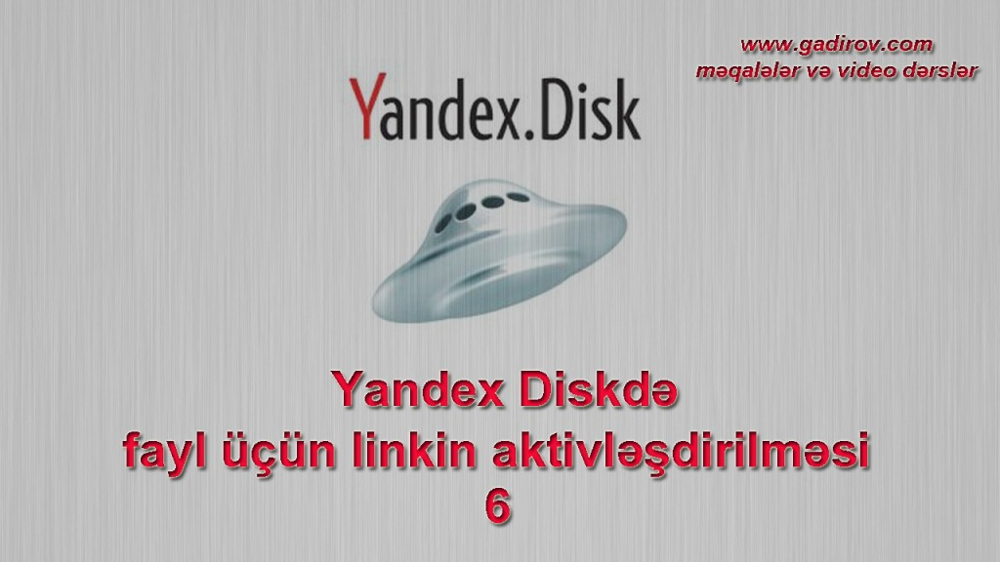
(şəkil 73.)

Demək olar ki, hazırda Gopher sisteminin bütün resursları WEB-ə köçürülmüşdür. İNTERNET şəbəkəsində əksər «Gopher» resurslanın özündə toplayan əsas server «gopher://gopher2.tc.umn.edu» ünvanlı serverdir.

Facebook 2004–cü ilin fevral ayında Harvard Universitetinin tələbəsi Mark Zukerberq Facebook sosial şəbəkəsini yaratmaq fikrinə düşdü. Yeni sayt Harvard Universiteti tələbələrinin görüş yeri kimi hazırlanmışdı. Bununla yanaşı, aktiv iştirakçıların sayı 66 milyonu aşmışdı və illik satışlar təxminən 150 milyon dollar olurdu.
Yeni Facebook şəbəkəsinin durmadan sürətli inkişafı və onun məşhurluğu Markı universiteti tərk etməyə sövq etdi. Bu gənc layihəyə ilk olaraq Piter Til investisiya qoydu, daha sonra ödəmə sistemi olan "PayPal"la əməkdaşlıq etməyə başladı. Bütün bunlara o, 500 min dollar vəsait qoydu. Bununla durmadan irəliləmə də əldə edildi. 2010-cu ilin oktyabrında Microsoft şirkəti "Facebook"un 1,6% səhmini 240 milyon dollara aldı. Bu qiymətə həm də 2011–ci ilə kimi Facebookda edilən reklam xidmətləri də daxildir.



(şəkil 74.)

Mövzuya aid suallar?
- İnformasiya axtarış sistemləri ?
2.İnformasiya axtarılan zaman nələrdən istifadə olunur ?
3. Xarici axtanş sistemləri nələr aiddir ?
4. Rus axtanş sistemləri nələr aiddir ?
5. İnformasiya Web hipermətn modelində işi ?

§2.4.WWW informasiya axtarış vasitələri.

(şəkil 75. Elektron poçt)
Elektron poçtu Amerikadan olan professor Rey Tomlinson (Ray Tomlinson) icad etmişdir. Proqramı sınaqdan keçirmək üçün Tomlinson öz otağındakı şəbəkəyə qoşulmuş iki kompüterdən istifadə etdi. Elektron poçtla ilk məktubu o, elə özünə göndərdi. Tomlinsonun xatirələrində deyilir ki, həmin məktub klaviaturanın yuxarı hissəsində yerləşən böyük hərflərdən idi, təxminən QWERTYUIOP kimi bir sətir.
1971-ci ildə Tomlinson öz dahiyanə ixtirasını edərkən müasir İnternetin prototipi olan ARPANET şəbəkəsini (ABŞ Müdafiə Nazırliyinin Perspektiv Tədqiqatlar İdarəsinin Şəbəkəsi) yaradan BBN şirkətində işləyirdi. O, elektron poçtu rəhbərliyin tapşırığı olmadan, sadəcə şəxsi marağı olduğu üçün yaratmışdı. E-poçtun əsasında Deck firmasının kompüterləri ilə işləyən tədqiqatçı və proqramçıların istifadə etdikləri və artıq mövcud olan mətn məlumatları ötürən bir proqram dururdu. Lakin bu proqramın köməyilə yalnız bir kompüterin istifadəçiləri bir-birilə məlumat mübadiləsi apara bilirdi. Tomlinsona sadəcə digər kompüterlərə də məlumatların ötürülməsi imkanını təmin etmək qalırdı və o, verilənlərin ötürülməsi protokulunu bir qədər dəyişdirdikdən sonra poçt proqramının ilk versiyası alındı.
Tomlinson dünyada ilk poçt proqramını yaratdıqdan sonra onu iş yoldaşlarına göstərdi və onlardan bu haqda heç kimə danışmamağı xahiş etdi, görünür, müdiriyyətin onu xidməti vəzifəsinə etinasızlıq göstərməkdə günahlandıracağından ehtiyat edirdi. Lakin sonradan elektron poçtdan ilk istifadə edənlərdən biri də onun müdiri Larri Roberts oldu. Bir müddətdən sonra o, bütün işgüzar yazışmalarını elektron formaya çevirdi və nəticədə onun işçiləri də istər-istəməz müdirlərinin yolu ilə getməli oldular.
Elektron poçtun yayılması XX əsrin 80-cı illərinin ortalarında fərdi kompüterlər meydana gəldikdən sonra kəskin şəkildə sürətləndi.

(şəkil 76. RƏQƏMSAL,TƏŞVİQAT)
Elektron poçt (E-mail) - İNTERNET istifadəçilərinin ən çox istifadə etdiyi xidmətlərdən biridir. Elektron poçt vasitəsilə ani bir zamanda bütün dünya miqyasında istənilən şəxslə (kompüterlə) məktublaşmaq olar. Bu xidmətdən istifadə etmək üçün hər bir şəxsin elektron poçt ünvanı olmalıdır. Həmin ünvanı komputerin İNTERNET-lə əlaqəsini təşkil edən provayder təqdim edir. Bu xidmət tam pulsuzdur. İNTERNET-ə qoşulan hər bir şəxs bu xidmətdən istifadə etmək üçün özünə elektron poçt ünvanı götürə bilər.
Elektron poçt ünvanı əməliyyat mühitindən asılı olaraq DNS üslubunda (WINDOWS mühitində) və ya aşkar ünvanlaşdırma üslubunda (UNİX mühitində) tərtib edilə bilər. Domen ünvanlaşdırma üslubunda qurulan elektron poçt ünvanı ümumi şəkildə belə yazılır:
< userid> @ < nodeid>
burada <userid> – istifadəçinin identiflkatoru, <nodeid> – şəbəkə qovşağının identifıkatorudur. Bu iki identifıkator arasında «@» (“at commercial”) işarəsini yazmaq vacibdir. Bu səbəbdən də o «elektron poçt işarəsi» adını almışdır.
İstifadəçinin identifikatoru (userid) baxılan şəbəkə qovşağı çərçivəsində unikal olmalıdır. Qovşağın identifikatoru (nodeid) nöqtə işarəsi ilə ayrılmış domenlərin adlarından ibarət olan mətni sətirdir. Qovşağm identifikatoru bütöv İNTERNET çərçivəsində unikal olmalıdır.
Elektron poçt ünvanlarının yazlışma aid misal: nk@rambler.ru
Elektron poçtu ilə işləmək üçün ən çox OUTLOOK EXPRESS və NETSCAPE proqramlarından istifadə edilir. Bu məqsədlə Rusiyada THE BAT adlı proqram da yaradılmışdır.

Ümumdünya hörümçək torunun yaranma tarixi.( şəkil.77 Ümumdünya hörümcək toru)
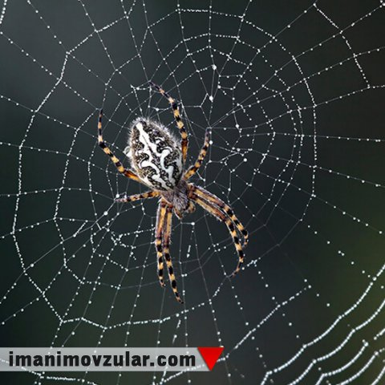

( şəkil 77. Ümumdünya hörümcək toru)

Timoti Con Berners-Li ümumdünya hörümçək torunun və World Wide Web Konsorsiumunun rəhbəri kimi tanınır. O, internetin inkişafını müşahidə və ona nəzarət edir. Oksford universitetində oxuduğu illərdə Berners-Li öz dostları ilə birlikdə hakerlik ilə məşğul olublar. Onlar buna görə tutulmuş və universitet kompüterlərindən istifadə etmək hüququndan məhrum ediliblər. O, ümumdünya hörümçək torunun yaradılması üçün Enquire sisteminin əsasını təşkil edən ideyadan istifadə edib. Həmçinin ilk veb səyyah və redaktor, httpd (HyperText Transfer Protocol daemon) adlanan ilk veb server yaradıb. İlk veb sayt http://info.cern.ch adlanır və 1991-ci il avqust ayının 6-da yaradılıb. Sayt WWW (World Wide Web), səyyahlar v server sazlamaları haqqında izahedici informasiyadan ibarət idi. Sayt, həmçinin ilk veb kataloq sayılır. 1994-cü ildə Tim Berners-Li Massaçusets Texnologiya universitetində World Wide Web Konsorsiumunun (W3C) əsasını qoyub.
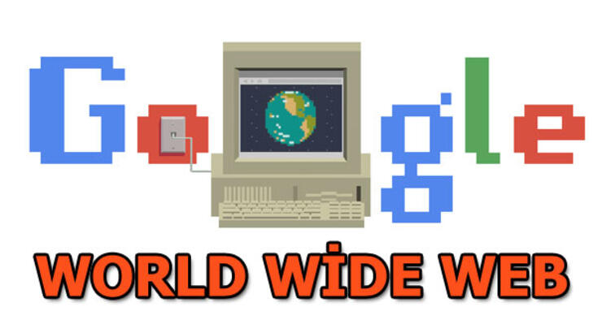
(şəkil 78.WORD WIDE WEB)
Bu xidmət İNTERNET-in ən mühüm və geniş yayılmış xidmət növüdür. Qısaca WEB adlanan bu xidmət hipermətn texnoloqiyasına əsaslanır və adi mətnlərin, hipermətnlərin,qrafık və multimedia tipli informasiyamn, proqram kodlarının və s. şəbəkədə yerləşdirilməsini, axtarışını, ötürülməsini və baxılmasını təmin edir.WEB xidmətindən istifadə etmək çox asan və rahatdır.
WEB resursları WEB-saytlar və WEB-səhifələr şəklində təsvir olunurlar. Bir saytdan və ya səhifədən digərlərinə, o cümlədən, qrafiklərə, şəkillərə, animasiyaya və s. keçmək üçün « keçid»(link) adlanan mexanizmdən istifadə edilir. WEB-sənədlərini təsvir etmək və onlann axtarışını asanlaşdırmaq üçün HTML(Hyper Text Markup Lanquage) adlı xüsusi dil yaradılmış-dır. Bu dil nisbətən sadə olduğundan, kompüter savadı olmayanlar da onu öyrənib, WEB-səhifələr yarada bilərlər. HTML dili vasitəsilə hazırlanmış WEB-səhifələr «WEB-browser»( WEB-brouzer, yəni WEB-ə baxış) və ya «İNTERNET Explorer»(İNTERNET bələdçisi) adlanan proqramların köməyilə oxunurlar. Həmin proqramlardan ən geniş yayılanları İNTERNET EXPLORER, NETSCAPE NAVIGATOR, MOZİLLA FİREFOX, OPERA proqramlarıdır. Bu proqramlar WEB-səhifələrlə HTTP(Hyper Text Transfer Protocol-Hipermətnlərin ötürülməsi Protokolu) adlanan xüsusi protokol vasitəsilə əlaqə yaradırlar. HTML dilinin köməyilə yaradılan səhifələr və onlann tərkib hissələri olan «keçidlər» (liriklər) İNTERNET-dəki bütöv informasiya toplusunu təşkil edir. «Keçidlər» səhifədə adətən başqa rənqlə (məsələn, göy rənglə) seçilir və altından xətt çəkilir. Keçid əməliyyatı « keçidin» üzərində mausun düyməsini bir dəfə basmaqla yerinə yetirilir.
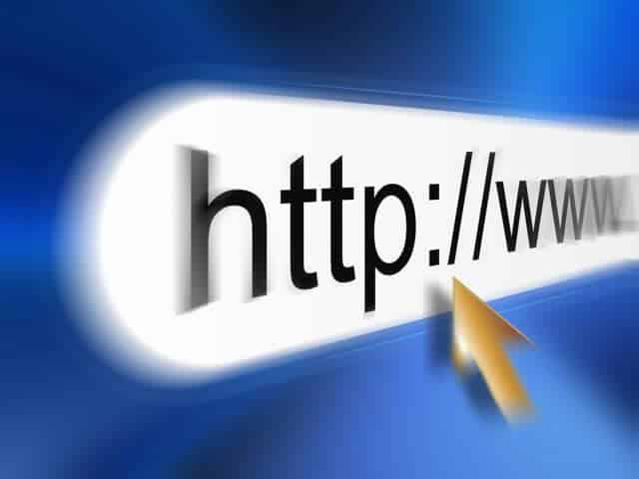
(şəkil 79. HTML.WORD WIDE WEB)

İNTERNET-də hər bir saytın (səhifənin) unikal ünvanı olur. (Şəkil 80.Unikal rəsmlər)


(Şəkil 80.Unikal rəsmlər)
Bu ünvan ingiliscə URL- Uniform Resourse Locator
( Resursun Vahid (unikal) Göstəricisi) adlanır. Başqa sözlə, bu ünvan WEB-saytın (səhifənin) yerləşdiyi komputerin İNTERNET-dəki koordinatıdır. Məsələn, http://www.adau.az burada «http»-informasiyanm ötürülməsi protokolunu, «www.»
İNTERNET xidmətinin adını, «adau.az» WEB-saytın(səhifənin) yerləşdiyi host(əsas) kompüterin İNTERNET adını göstərir. Host kompüterin adı səbəkədə qeydə alınmış domenlərin adlarından ibarət olur. Domenlərin adları iyerarxik ardıcıllıqla yazılır: soldan başlayaraq əvvəlcə ən aşağı səviyyənin domeni, sonra isə yuxarı səviyyələrin domenləri. Ən yuxarı səviyyədəki (sağdan 1-ci) domendən solda yazılan domenlərə altd-menlər deyilir. Beləliklə, host kompüterin adınm yazılış forması belə olur:< altdomenl>. [ < altdomen2>. < altdomen3>...] <domen> burada <,> -işarələrindən adın tərkib hissələrini ayırmaq üçün, [,] -mötərizələrindən isə onların içərisindəkilərinin vacib olmamasını göstərmək üçün istifadə edilmişdir.
İNTERNET-də ünvanlaşdırma inzibati və ya ərazi prinsipləri ilə aparılır. Hər iki halda yuxarı səviyyənin domeni standart qəbul olunmuş adla göstərilir. Məsələn, inzibati prinsiplə ünvanlaşdırılmada yuxarı səviyyənin domen adları belə ola bilər: «com»-kommersiya təşkilatı, « edu»-təhsil və ya elmi müəssisə, «gov»-dövlət müəssisəsi, «int»-beynəlxalq təşkilat, « net»-İNTERNET-in şəbəkə qovşaqları və s. Ərazi prinsipi ilə ünvanlaşdırmada isə yuxarı səviyyənin iki simvoldan ibarət standart domen adları belə ola bilər: «az»-Azərbaycan Respublikası , «jp»-Yaponiya, «gb»-İngiltərə,.. «ru»-Rusiya, «tr»-Türkiyə və s.
İnternetdə vahid idarəetmə mərkəzi yaxud vahid müdiriyyət yoxdur. Buna baxmayaraq şəbəkənin belə təşkili əslində dərindən düşünülmüş struktur deməkdir. Bu struktur 1969-cu ildə Amerika Birləşmiş Ştatları Təhlükəsizlik nazirliyi tərəfindən işlənmiş ARPAnet layihəsi çərçivəsində qurulmuş və on minlərlə dünya proqramçılarının kollektiv şüuru ilə getdikcə inkişaf etdirilmiş və mükəmməlləşdirilmişdir. Gələcək şəbəkənin strukturuna ilk addımlardan başlayaraq informasiyanın nəqlinin etibarlılığı və yuksək səviyyəli qəzaya qarşı müqavimət əsas rol oynayır. Bu gün İnternet demək olar ki, dünyanın bütün ölkələrini əhatə edir və onun istifadəçilərinin sayı getdikcə artır. (Şəkil 67. bir neçə kompüterlər sisteminin bir birinə bağlı olduğu )

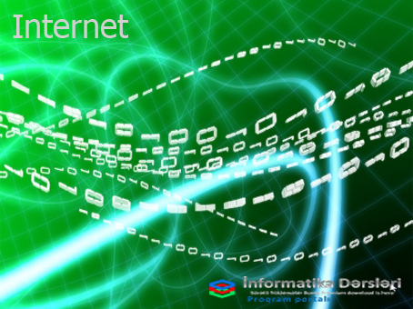
(Şəkil 81. bir neçə kompüterlər sisteminin bir birinə bağlı olduğu)
Domen ünvanlaşdırma sistemi (ingiliscə: Domain Name Sistem- DNS) İNTERNET ünvanlar fəzasının iyerarxik təşkili metodudur. İNTERNET adları DNS serveri vasitəsilə rəqəm formasında ifadə olunan həqiqi ünvanlara çevrilir. Həmin ünvanlara İP(İnternet Protocol) ünvanları deyilir. DNS serveri əks çevirməni də, yəni İP ünvanını domen adına çevirnəni də aparır.
WEB-saytların (səhifələrin) HTML kodunda yığılması üçün aşağıdakı redaktorlardan (proqramlardan) istifadə etmək olar: NETSCAPE COMPOSER, HOTDOG, MS FRONTPAGE və s.
WEB-sayt bir-biri ilə əlaqəli olan və eyni birWEB-serverdə yerləşən bir və ya bir neçə WEB-səhifəsindən ibarət olur. WEB-səhifə WEB-saytın ayrıca bir hissəsi olub, «.htm» və ya «.html» genişlənməsi ilə təyin olunan mətn faylıdır. İNTERNET şəbəkəsinin bir qovşağı olan WEB-server bu faylların fiziki olaraq saxlanılmasını və istifadəçilərə çatdırılmasını həyata keçirir. Fayllarda mətni informasiya və bu informasiyanın WEB-brouzerin pəncərəsində necə təsvir olunmasını müəyyənləşdirən HTML-kodlar saxlanılır. Digər tip-qrafiki, audio,video- informasiya WEB-səhifəyə daxil olmur və ayrıca olaraq «.gif», «.jpg», «.mid», «.mp3», «.avi» genişlənmələri ilə təyin olunan fayllarda saxlanır. HTML-kodda yalnız bu fayllara aparan yol göstərilir.
Ənənəvi HTTP protokolunun köməyi ilə həll edilən əsas məsələ — veb-resurslara (adətən bu web browser) girişi həyata keçirən müştəri proqramı və veb-serverin arasında məlumat mübadiləsidir. Hal-hazırda məhz HTTP protokolunun sayəsində Ümumdünya hörümçək torunun(WWW) işi təmin olunur.(şəkil 68. HTTP protokolunun sayəsində)

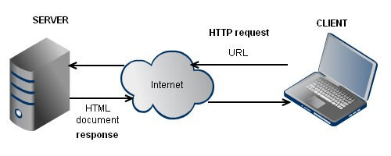
(şəkil 82. HTTP protokolunun sayəsində)

Ünvanı bəlli olmayan WEB-saytları mövzuya görə axtarıb tapmaq üçün informasiya-axtarış sistemlərindən istifadə edilir.World Wide Web (Dünyəvi Hörümçək toru) sözü haradan meydana gəlmişdir. World Wide (dünyəvi) - Web kompüterlər Internetə qoşularaq bütün dünyanı təmin edir. Web
( hörümçək toru) kimi bu kompüterlərdə informasiyanı birləşdirir.
Web - qlobal multimediya kommunikasiya sistemi olaraq, informasiyanın ötürülüməsinin yeni üsuludur.

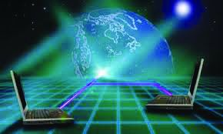
(şəkil 83.qlobal multimediya)

Mövzuya aid suallar?
- WWW informasiya axtarış vasitələri ?
- Elektron poçtun yayılması XX əsrin
80-cı illərdən sonar ?
- Ümumdünya hörümçək torunun yaranma tarixi ?
- HTTP protokolu ilə həll edilən məsələlər ?
- İNTERNET-də unikal ünvanların təyini ?

§2.5.İnternetdə axtarış üçün sadə sorğuların
formalaşdırılması qaydaları.
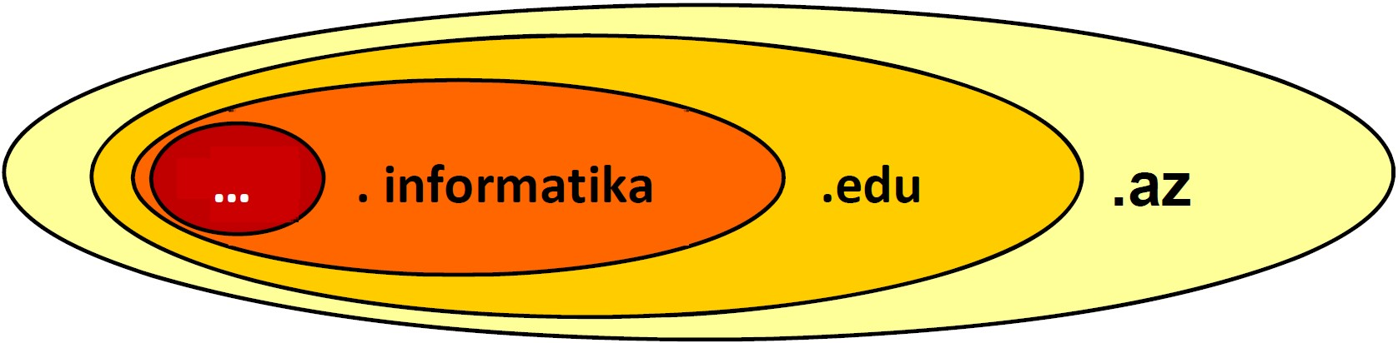
(Şəkil 84.internetdə ünvanlama)
Sorğunun axtarış əlamətləri nə qədər düzgün və dəqiq formalaşdırılırsa, o qədər dəqiq nəticə alınır. Məs: WindowsXP- də aşkara çıxan səhvlər haqqında informasiya almaq istəyiriksə, sorğunu “ошибка WindowsXP” kimi yazmalıyıq. Bunu sadəcə olaraq WindowsXP kimi yazmaq olmaz. Bir neçə gün əvvəl Microsoft şirkəti Internet Explorer brauzerində təhlükəli boşluq tapılması haqqında məlumat yaymışdı. Proqram nəhəngi yeniləmə çıxaracağına söz verib, amma il öncə hesab edilirdi ki, o, Windows XP istifadəçilərinə əlçatan olmayacaq. Amma artıq rəsmi dəstəyi dayandırılmış XP sistemi üçün də buraxılıb.
Milli.Az ICTnews-a istinadən bildirir ki, Microsoft rəsmilərinin sözlərinə görə, tapılmış boşluq çox təhlükəlidir və onun köməyi ilə istənilən kodu uzaq məsafədən icra etmək mümkündür. Qısa müddət ərzində brauzerdə sözügedən boşluğu aradan qaldıran yeniləmə buraxılıb.
Bundan başqa, Windows XP əməliyyat sisteminin çoxsaylı istifadəçiləri üçün artıq narahatçılığa heç bir əsas yoxdur. Microsoft şirkətinin rəsmi bloquna əsasən, rəsmi dəstəyin dayandırılmasına baxmayaraq, Windows XP üçün yeniləmə çıxarılacaq.(şəkil 85.Windows XP)


(şəkil 85.Windows XP)
İnternetlə yenicə işləməyə başlayan əksər istifadəçilər axtardıqları mövzuya dair “açar” sözləri adi formada yazırlar. Bununlada onlar nəticə ala bilmirlər, ya da sorğuya bilavasitə aid olmayan minlərlə adda veb sənəd alırlar. Onlar lazımı sənədləri seçmək üçün saatlarla vaxt sərf edir, bəzəndə çaşıb qalırlar. Məs: tutaq ki, bizi “компьютерные игры” mövzusu maraqlandırır. Əgər müəyyən axtarış sisteminin tələb etdiyi qaydaları nəzərə almasaq, həmin axtarış sistemi sözlərin ayrılıqda hər biri və eyni zamanda onların hər ikisi yanaşı işlənən Veb səhifələri bizə verəcəkdir. Bu zaman biz sorğuya aid olmayan minlərlə adda lazımsız Veb səhifə almış oluruq. Belə kı, “игры” sözü ilə sxtarış bizə onlarla müxtəlif idman oyunları haqqında Veb- səhifələr verir. Bu isə təbii ki, bizə lazım deyıl.
Boşluqla (probellə) ayrılan “açar” sözlərin hər biri və kombinasiyası ilə axtarış aparmağa imkan verən axtarış sistemlərinə misal olaraq AltaVista, Goto, Yahoo və s.- ni ğöstərmək olar. Əgər sorğuda yazdığınız açar sözlərin hamısı iıə əlaqəli formada axtarış aparmaq istəyirsinizsə, onda hər sözün əvvəlinə “+” işarəsi qoymalısınız.Toplama məntiqi əməliyyatı ilə axtarış aparmağı ən yaxşı təmin edən axtarış sistemləri Rusdilli sistem olan Yandex, Aport sistemidir. Əgər axtarışı rusdilli axtarış sistemi olan Rambler ilə aparırsınızsa, hər sözün əvvəlinə bayraq atılmalıdır. Əgər + işarəsi qoyularsa, Rambler sorğuya cavab verən sənədləri uyğunluq, dəqiqlik səviyyələrinə görə reytinqləşdirir. Əgər hər hansı sözə dair sənədləri almaq istəmiriksə onda verilmiş sorğuda “-” işarəsi yazılır. Veb- sənədlərin sərlövhələri üzrə axtarışda geniş yayılmışdır. Sərlövhələr üzrə axtarış aparmaq istəsək title əmrini sorğunun əvvəlinə yazıb iki nöqtə qoymalıyıq.
Sadə axtarış üsulları ilə yanaşı, genişləndirilmiş yəni çoxcəhətil axtarış üsullarıda tətbiq edilir. Bu üsullar sorğuları daha dəqiq formalaşdırmağa imkan verir, lakin müəyyən təcrübi vərdişlər tələb edir. Mürəkkəb (genişləndirilmiş) axtarış əmrləriməntiqi operatorlar vasitəsilə icra edilir və əsasən peşəkarlar, yəni ixtisaslı informatiklər üçün hesablanmışdır.Mürəkkəb axtarış əmrlərindən biri OR (или) adlanan məntiqi operator əsasında qurulur. Bu əmri sorğuda istifadə etdikdə verilmiş “açar” sözlərdən hər biri və onların istənilən kombinasiyası ilə axtarış aparmaq olar.Rusdilli axtarış sistemlərindən Aport həm OR, həm də ИЛИ əmrini dəstəkləyir, yəni bunların hər ikisindəndə istifadə etmək olar. Rambler də OR və ya “/” işarəsini, Yandex isə ancaq “\” işarəsini qəbul edir.
Axtarış sistemi ( və ya axtarış mühərriki) İnternetdə zəruri məlumatları tapmaq üçün hazırlanmış bir kompüter sistemidir.
Nəyisə tapmaq üçün siz sorğunuzu axtarış sistemində daxil etməlisiniz. Sistem müvafiq açar söz və söz birləşmələrinə uyğun nəticələri çıxarıb təqdim edirAxtarış sistemləri ən çox kontent,qrafik şəkillər,onlayn məhsulların tapılması üçün istifadə olunur.Bu gün internetdə bir çox axtarış sistemləri mövcuddur.İlk axtarış sistemi Archie hesab olunur və ftp-də faylların axtarışı üçün istifadə olunur.İlk tekst axtarış sistemi isə Veronica sayılır.Bu gün ən populyar axtarış sistemi Google-dır. Ümumilikdə isə Azərbaycanda Google,Amerikada Bing,Rusiyada isə Yandex axtarış sistemi daha çox istifadə olunur. (şəkil 86.axtarış sistemlərinin optimallaşdırılması)


(şəkil 86.axtarış sistemlərinin optimallaşdırılması)
Axtarış sistemlərinin əsas xüsusiyyətləri.

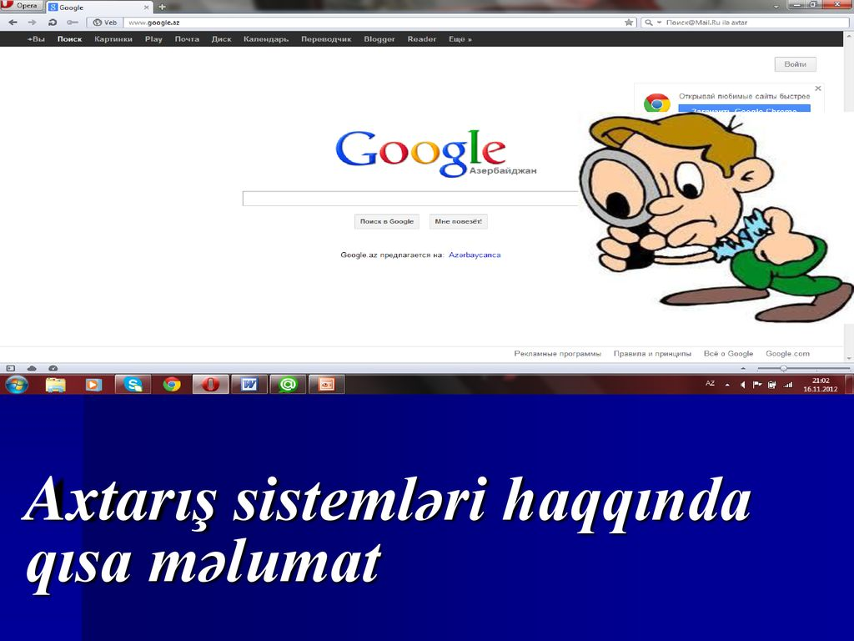
(şəkil 87).

İstənilən axtarış sistemi üzərinə düşən əsas vəzifə istifadəçiyə lazım olan informasiyanı tez bir zamanda və dəqiqliklə çatdırmaqdır. Axratış sistemlərinə olan əsas tələbat:
- Dolğunluğu
- Dəqiqliyi
- Aktuallığı
- Axtarış sürəti
- Aydınlığı
Axtarış sistemləri informasiyanın İnternetdə axtarışını müxtəlif üsullarla həyata keçirirlər:
- 1-ci üsul. Kitabdakı məlumatı tapmaq üçün istifadə olunan mündəricat üsuludur. Ənənəvi və sadə hesab edilən bu üsulda kataloqlardan istifadə edilir. Bu kataloqlarda veb-səhifələrə istinadlar mövzular üzrə toplanır.
- 2-ci üsul. Vacib səhifələrə keçidlər mətndə göstərilir. İstifadəçi lazım olan səhifəyə keçmək üçün uyğun mətn yazılmış hiperistinaddan istifadə edir.
- 3-cü üsul. Axtarış predmet göstəricisi və ya indeksə görə aparılır. İndeks üsulunda açar sözlər və bu sözlərin yerləşdiyi səhifələrin ünvanları bazada yığılaraq saxlanılır. İstifadəçi açar sözü göndərməklə bu sözlər yazılan veb-səhifələri gəztizdirə bilir.
Bu gün İnternetin məşhur axtarış sistemləri indeksləşmə üsulunu dəstəkləyən prinsip üzrə işləyirlər. Bunun üçün axtarış sistemlərində axtarış maşını adlanan xüsusi proqramlardan istifadə edilir. Axtarış maşını – özündə xüsusi proqram və verilənlər bazasını birləşdirən alqoritm olub indekslərin təşkili və saxlanmasını həyata keçirən və bu indeklərin təyin etdikləri veb-səhifələrə keçidləri təqdim edir. Axtarış maşınlarının əsas komponentləri:
- İndeksasiya modulu
- Verilənlər bazası
- Axtarış serveri
Müasir axtarış sistemləri özündə bir-neçə altsistemi birləşdirir:
- Veb-agentlər. Serverlərin axtarışını təmin edir. Həmin serverlərdən lazım olan sənədləri seçərək email sisteminə ötürür. Veb agentliklər digər bizneslər üçün veb saytların hazırlanmasında xüsusi rol oynayırlar.
- Emal sistemi. Sintaksis çeşidləmədən və standart operatorlardan istifadə etməklə alınan sənədləri indeksasiya edir.
- Axtarış aparan sistemlər. Xidmət sistemindən sorğunu qəbul edərək emal edir, sorğuya görə indeks fayllarında axtarış aparır, topladığı keçid ünvanlarının siyahısını hazırlayır.
- Xidmət sistemi. Kliyentdən axtarış sorğusunu qəbul edir, uyğun şəkildə dəyişdirir və indeks faylları ilə işləyən axtarış sisteminə göndərir, əldə olunan nəticəni kliyentə qaytarır. Bundan başqa axtarış sistemləri mürəkkəb sistemə malik reklam xidmətləri də təklif edirlər. Bu reklamların həyata keçirilməsi yüksək dərəcədə professionallıq tələb edir. Ona görə də şirkətlər bu cür reklamlardan istifadə edərkən ixtisaslaşmış agentliklərə müraciət edirlər
Veb-agentlər və axtarış aparan sistemlər bir-birlərindən asılı olmayaraq işləyirlər. Veb-agentlər göndərilən sorğulardan asılı olmayaraq daima işləyirlər. Onların əsas vəzifəsi yeni informasiya serverləri haqqında məlumatları verilənlər bazasına ötürməkdir.
İstifadəçi göndərdiyi sorğu nəticəsində həyata keçirilən əməliyyatları vizual olaraq görmür. O, yalnız gətirilən keçidlərin siyahısını əldə edir. Bu siyahıda olur:
- Səhifənin başlığı
- Səhifənin URL ünvanı
- Səhifənin saxlandığı veb-sayta keçid
- Açar sözlər (indeks) tapılmış mətndən kiçik bir nümunə.
Bir çox saytlar axtarış sistemlərinin onları tanıması üçün SEO texnologiyasından (Search Engines Optimization, axtarış maşını ilə optimallaşma) istifadə edilir. Bu texnologiya əsasında axtarış sistemi həmin saytın ünvanını kliyentə təqdim etdiyi siyahının əvvəlinə əlavə edir.
Axtarış sistemlərinin qısa tarixi.
İnternet şəbəkəsində informasiya resurslarına ilk müraciətlərin təşkili üsullarına saytların kataloqlarının yaradılması olmuşdur. Bu kataloqlarda informasiya resurslarının ünvanları mövzu üzrə qruplaşdırılırdı. İlk belə kataloq Yahoo (1994) layihəsi idi. Yahoo kataloqunda saytların sayının artması ilə əlaqədar olaraq layihə daxilində axtarış sistemi yaradıldı. Bu sistemi bütün tələbatlara cavab verən axtarış sistemi adlandırmaq olmazdı, belə ki, bu sistem İnternet mühitində deyil, yalnız kataloq daxilindəki informasiya resursları içində axtarış apara bilirdi. Kataloqlar çox nəhəng olsalar da onlar İnternetdəki resursların çox kiçik bir hissəsini əhatə edə bilirlər. Hal-hazırda ən böyük İnternet-kataloq DMOZ (directory.mozilla.org və ya Open Directory Project) hesab edilir. 1998-ci ildə yaradılmış kataloqda resursların sayı cəmi 5 milyondur. Müqayisə üçün bildirək ki, Google axtarış sistemində 8 milyarddan artıq sənəd saxlanılır.
İlk axtarış sistemi 1994-cü ildə yaradılmış WebCrawler olmuşdur.
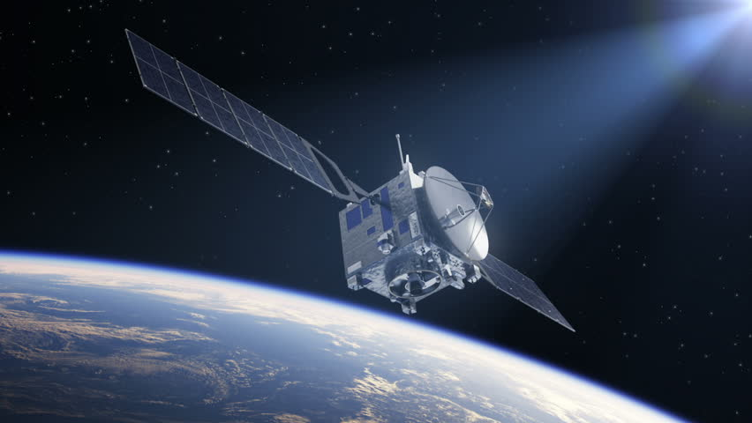
(şəkil 88 .İlk axtarış sistemi ).

1995-ci ildə Lycos və AltaVista axtarış sistemləri yaradıldı. AltaVista uzun müddət liderliyini saxladı. 1997-ci ildə Sergey Brin və Lari Peyc tərəfindən müasir dövrdə ən populyar axtarış sistemlərindən sayılan Google yaradıldı.
1997-ci ildə ilk rusdilli axtarış sistemi Yandex fəaliyyətə başladı. Müasir dövrdə İnternet mühitində 3 ən populyar, beynəlxalq axtarış sistemi fəaliyyət göstərir: Google, Yahoo və MSN Search (Bing). Hər üç axtarış sistemi öz verilənlər bazasına və axtarış alqoritminə malikdir. Dünyada ən çox bazar payına isə Google sahibdir.[
Sistemin istifadəçiləri.
Ümumiyyətlə informasiya - axtarış sistemləri formallaşdırılarkən sistemə daxil edilən informasiya kompyuterləri daimi yaddaş qurğularında müəyyən üsullar vasitəsilə yazılırlar. Həmin üsullardan (metodlardan) ardıcıl yazılma, birbaşa, assosiativ və s. metodları göstərmək olar.
İnformasiya-axtarış displeylərin köməyi ilə dialoq rejimində aparılır. Sistemin istifadəçilərini şərti olaraq müxtəlif qruplara bölmək olar. Məsələn :
- sistemlə alqoritmik dillərdə işləyən mütəxəsislər, proqramçılar ;
- sorğu və alqoritmik dillərin köməyi ilə sistemlə işləyən istismarçılar ;
- dialoq rejimində sistemlə formallaşdırılmış sxemlə işləyən mütəxəsislər.

Mövzuya aid suallar?
1.İnternetdə axtarış üçün sadə sorğuların formalaşdırılması qaydaları nədir ?
2. Windows XP əməliyyat sistemi haqqında ?
3. Axtarış sistemlərinin əsas xüsusiyyətləri ?
4. Axtarış sistemlərinin qısa tarixi haqqında ?
5. Müasir axtarış sistemləri haqqında ?

§2.6.“Microsoft Outlook Express” proqramında işləmək qaydaları.

(şəkil 89. Outlook Express E-posta Kurulumu)
Bütün xidmət növləri kimi elektron poçtda server və istifadəçi proqramlarının qarşılıqlı əlaqəsinə əsaslanır. Windows əməliyyat sistemində elektron poçtun istifadəçi proqramı hazır şəkildə qoyulmuşdur. Bu proqram Outlook Express adlanır. Elektron poçtla xidmət göstərən serverlərdə əlaqədar server proqramları olur. İstifadəçi proqramının serverlə qarşılıqlı əlaqəsini sazlayarkən bilməliyik ki, poçtun göndərilməsi və qəbulu iki müxtəlif xidmət prosesidir. Onlar müxtəlif protokollarla icra edilir. Elektron məktubun göndərilməsi üçün SMTP(Simple Mail Transfer Protocol), alınması, qəbulu üçün POP3(Post Office Protokol 3 ) protokolları istifadə edilir.
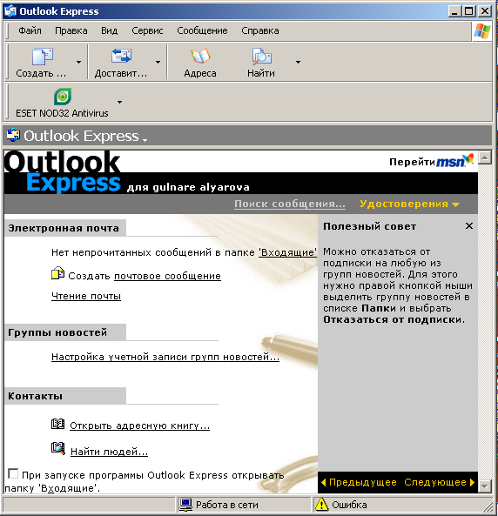
Outlook Express proqramını yükləmək üçün Пуск – Программы - Outlook Express seçmək lazımdır. Proqramın dialoq pəncərəsi ekrana çıxır.
(şəkil 90.)
Outlook Express proqrami ilə işləmək üçün əvvəlcə qeydiyyatdan keçmək lazımdır.Bunun üçün Сервис (Tools) menyusunun Учетные записи (Accounts) bəndini seçirik. Учетные записи в Интернете (İnternet Accounts) dialoq pəncərəsi açılır. Bu pəncərədə cari ana qədər olan qeydiyyat siyahısi əks olunur. Yeni qeydiyyat yaratmaq üçün həmin pəncərədə Добавить (Add) düyməsini vurub,açılan menyudan Почта (Mail) bəndini seçirik. Bu zaman Мастер подключение к Интернету (İnternet Connection Wizard) dialoq pəncərəsi ekrana çıxır.
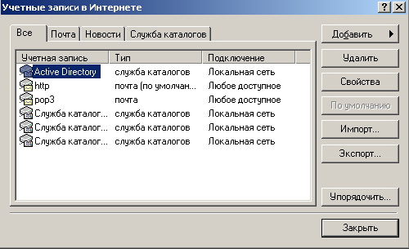
(şəkil 91)
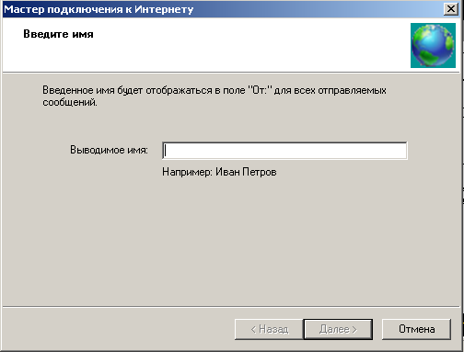
(şəkil 92)
Burada Выводимое имя (Display Name) sətrini doldurmaq lazımdır. Burada göndərilən bütün məktublar üçün istifadə ediləcək ad göstərilir. Bu ad from: sahəsində yerləşəcək. Adı yazdıqdan sonra Далее (Next) düyməsini sıxmaq lazımdır. Bu zaman email ünvanı daxil etmək pəncərəsi ekrana şıxır. Əgər email ünvanı yoxdursa, onda qeydiyyatdan keçmək lazımdır.
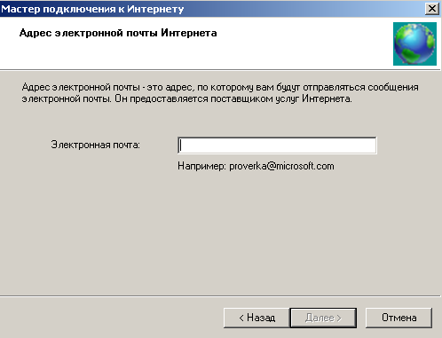
Email ünvanı daxil etmək üçün Электронная почта (Email address) sahəsinə elektron ünvanı daxil edirik və Далее (Next) düyməsini sıxırıq.

(şəkil 93.)
Bu zaman açılmış dialoq pəncərəsində uyğun poçt protokollarını seçmək lazımdır. POP3, İMAP və HTTP qəbul protokollarından istifadə edilir. POP3(Post Office Protocol) – Poçt şöbəsinin protokolu. Bu elektron poçt qəbulunda ən çox yayılmış protokoldur. İMAP protokolu daha çox mobil və hər zaman İnternetə qoşulmuş abonentlər üçündür. Məlumatları ötürmə protokolu kimi SMTP(Simple Mail Transfer Protocol) protokolundan istifadə edilir. Uyğun sahələrdə qəbul olunan və göndərilən poçtların serverlərinin ünvanını daxil edirik. Bütün sahələri doldurduqdan sonra Далее (Next) düyməsini sıxırıq.
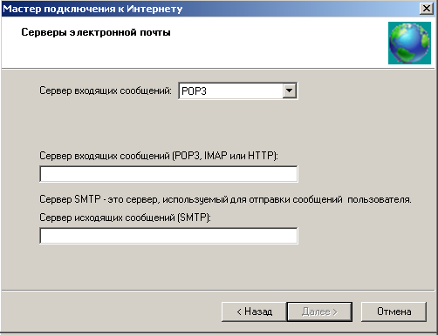
(şəkil 94.)
Açılmış növbəti pəncərədə qeydiyyat adı və parolu daxil etmək və Далее (Next) düyməsini sıxmaq lazımdır. Bunlar poçt qutusuna daxil olarkən tələb olunan Login və password-dır.
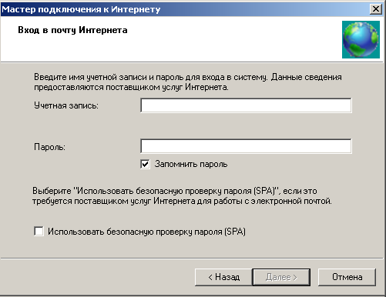

(şəkil 95.)

Bütün daxil edilənlərin düzgünlüyünə əmin olduqdan sonra Готово (Finish) düyməsini sıxmaq lazımdır.

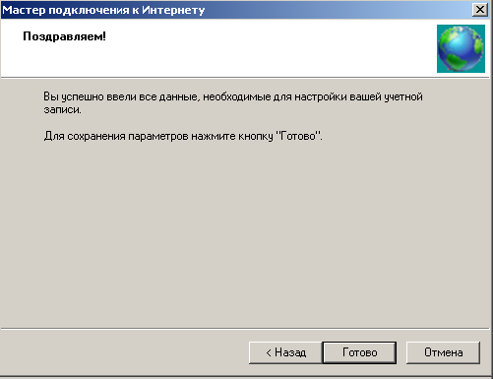

(şəkil 96.)

Bundan sonra biz məktub göndərib, qəbul edə bilərik. Məktub göndərmək üçün Создать сообщение (New Mail) düyməsini sıxmaq lazımdır.

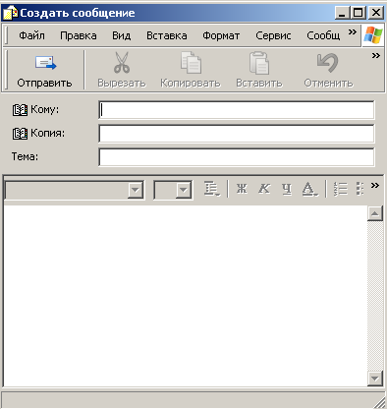

(şəkil 97.)

Açılmış pəncərədə Кому (To): sahəsində kimə məktub göndərirsiniz onun email ünvanını, Копия (Сс): göndərilən şəxsin digər email ünvanını daxil edirik, Тема (Subject): məlumatın mövzusunu daxil edirik. Aşağıda mətn sahəsində mətni daxil edib, Отправить (Send) düyməsini sıxmaq lazımdır.
Məktubun göndərilməsi və qəbul edilməsini Outlook Express proqramı vasitəsilə icra etmək üçün əvvəlcə sınaq kimi özünüz- özünüzə məktub hazirlayıb göndərin. Bununla siz öz serverinizdə elektron poçtun işlədiyini yoxlamış olarsınız.

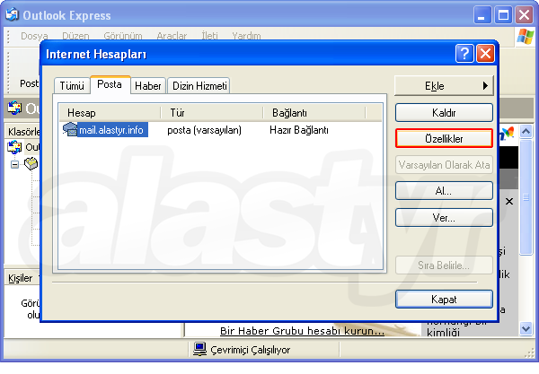
(şəkil 98.)
Mövzuya aid suallar?
  - Microsoft Outlook Express nədir ?
  - Outlook Express proqramını yükləmək üçün nəetmək lazımdır ?
  - Dialoq pəncərəsində nə etməli ?
  - Məktubun göndərilməsi və qəbulu zamanı nə etməli ?
  - Elektron ünvana daxil olduqdan sonar nə etməliyik ?

§2.7. Web saytların yaradılması texnologiyası.
(şəkil 99 Web sayt )

(şəkil 99.)
Web- serverdə verilənlər bölməsi olub, hər hansı təşkilat və şəxsə aiddir. Bu bölmədə istifadəçi özünün informasiyalarını Web-səhifə ilə əlaqəli çoxluq şəklində yerləşdirir. Saytın titul səhifəsindən istifadə edərək göstərici ilə onun müxtəlif səhifələrinə baxmaq olar.
Web-serverə müraciət edərək istənilən sahifəni tapmaq və onu ekrana çıxarmaqdır. Lazım olan informasiyanı İnternetdən almaq üçün ən sadə üsul axtarılan resursun ünvanını göstərməkdir. İnformasiyanı internetdə saxlamaq üçün URL (Uniform Recource Locator)- universal ünvanlarından istifadə edilir. URL- ünvanı iki hissədən ibarətdir: 1-ci (sol) hissə istifadə olunan protokolu göstərir; 2-ci (sağ) hissə şəbəkənin (uyğun serverin adı) hansı yerində resursların verildiyini bildirir. Bu hissələr bir-birindən iki nöqtə ilə ayrılır.Məsələn,http://serverin adı/yol/fayl.(şəkil85)
(şəkil 100.)

Ünvanlarda sol tərəfində http: //- W W W-də müraciəti göstərir. Bu Hyper Text Transfer Protocol - hipermətn ötürmə protokolu kimi oxunur.Bu tip əlaqələri istənilən W W W serverə müraciət edərkən göstərmək lazımdır.(şəkil 101.)

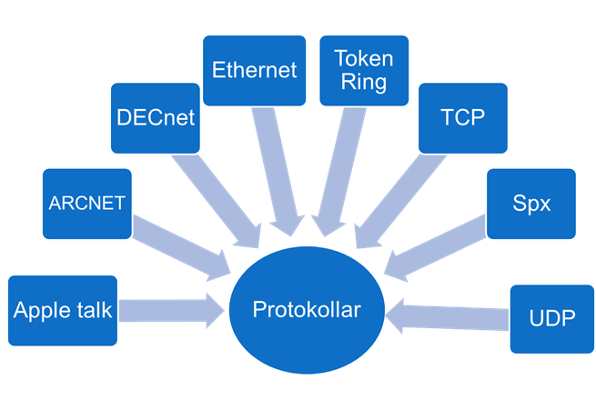

(Şəkil 101. Protocol ötürmə)

Bu gün insanlar İnternet dedikdə ilk növbədə WWW nəzərdə tutulur. Əslində Web İnternet xidmətlərindən biridir. İnternetdə ilk xidmətlərindən fərqli olaraq Web özündə mətn, görüntü, səs, videoklip, animasiya kimi multimedia elementlərini və hətta birbaşa efirdə xəbərlər və konsertlərin yayımını birləşdirir. WWW İnternetin əsas xidmətlərindən biridir. Monitorun seçilmiş sahəsində mausun düyməsini basmaqla bir sənəddən və ya kompyuterdən digərinə keçməyə imkan verir.WWW-nin proqram təminatından istifadə edərək kompyuterlərin manitorunda mətnlər, qrafiki təsvirlər, video-audio informasiya meydana çıxır. Web-İnternetin geniş resurslarına, şəkil, musiqi kliplərinə və filmlərə müraciəti təmin edir.Web digər sistemlərdən fərqi olaraq iki xüsusiyyətə malikdir.Bu multimediya hiper-müraciətinin interaktiv vasitəsidir. Başqa sözlə desək, «multimediyanın interaktiv vasitəsi» - Web sistemi sənədlərə, qrafiklərə, fotoşəkillərə, audio və video yazılara və s.müxtəlif resurslara müraciəti təmin edərək, onları kompyuterə , stereo səs gücləndiricilərinə çıxmasını təmin edir.



(şəkil 102.DSMF əhaliyə göstərilən elektron xidmətləri)

Hipermüraciət - İnternetin müxtəlif resursları arasında müraciətdir.
World Wide Web (Dünya Hörümçək toru) sözü haradan meydana gəlmişdir . World Wide (dünyəvi) - Web kompyuterlər Internetə qoşularaq bütün dünyanı təmir edir. Web - ( hörümçək toru) kimi bu kompyuterlərdə informasiyanı birləşdirir.
Web - qlobal multimediya kommunikasiya sistemi olaraq, informasiyanın ötürülüməsinin yeni üsuludur.
Hipermətn - hipermüraciətləri istifadə edən elektron sənəddir. İstənilən növ sənəd, biznes plan və yaxud bədii əsər və s. hipermətn ola bilər. Hipermətnlərdə hər hansı bir söz ilə digər bir infomsiya mənbəyi arasında əlaqə (hipermüraciət) yaradıla bilər . Hipermüraciyət mətndə izahı tələb oluna bilən sözlər olurlar. Onlar elektron sənəddə seçilirlər (diqər rənqlə, qalın şriftlə və s.). İstifadəçi kursoru həmin sözün üzərinə yerləşdirdikdə kursor əl formasına çevrilir. Bu zaman mausun sol düyməsini basdıqda istifadəçi hipermətnə müraciət edir, həmin sözlə əlaqədar informasiya əldə edir.
Hipermediya - hipermətnin geniş imkanlı formasıdır. Hipermediya sənədi qrafika , foto, audio və video yazılar ilə canlandırır. Əlbəttə ki, hər hansı bir şəxs tarixi abidə, elmi əsər və s. haqqında Web səhifə yaratdıqda onun istifadə etdiyi qrafika, şəkil , musiqi həmin sənədi daha effektiv edir . Web-in geniş proqram təminatı imkan verir ki, hipermediya sənədi digər kompyuterlərdə qorunaraq, müxtəlif müəlliflər tərəfindən yaradılmış sənədə müraciəti təşkil etsin. Məsələn, müəllif hipermətnlə məqalə yaradır. Bu zaman həmin məqaləyə, digər mənbələrdən müraciət edilir. Həmin müraciət vasitəsilə müxtəlif ölkələrdə yerləşən kompyuterdəki hipermətnlər arasında əlaqə yaralıdır.
2.Web-sayt-yaradılması texnologiyası
Web-saytın təsnifatı.
İnternetdə olan informasiya istifadəçilərə xüsusi proqramlarla təmin edilmiş kompyuterlər vasitəsilə çatdırılır. Bu informasiyanın böyük hissəsi Web-sayt şəklindədir.
Web-sayt- Web serverlərdə yerləşən, öz adı olan və müəyyən formada təqdim edilən informasiyadır. Web-saytlara baxmaq üçün brauzer adlanan proqramlardan istifadə edilir. Daha çox yayılmış brauzerlərdən “İnternet Explorer” və “Netcape navigator”-u misal göstərmək olar.
Web-sayt bir-biri ilə əlaqəli bir neçə Web-səhifədən ibarətdir.


(şəkil 103.Web sayt hazırlamaq)

Web-səhifə-*.htm genişlənməli mətn faylıdır. Bu faylda mətn informasiyası və bu informasiyanın brauzerin pəncərəsində neçə təsvir olunduğunu müəyyənləşdirən HTML kodları yerləşir. Bütün qrafiki, audio-videoinformasiya Web-səhifəyə daxil olmur və ayrıca *.gif, *.jpg. *.mid, *.mp3, *.avi genişlənməli fayllar şəklində olur. HTML kodunda yalnız bu fayllara aparan yol göstərilir.
Beləliklə: Web-sayt- Web serverdə yerləşən, fərdi ünvana malik və bir-biri ilə hipermətn əlaqəsində olan Web-səhifələrdən ibarət informasiya resursudur. Hal-hazırda internetdə bir neçə milyon Web-sayt var və bunların sayı durmadan artır. Informasiya saytlarına-təhsil müssələrinin, maraq biliklərinin, firmaların və s. saytları aiddir.
Web-saytın yaradılması mərhələləri: İstənilən Web-sayt yaradılarkən əsas məsələ saytın strukturunun dəqiq təşkili və informasiya ilə təmin edilməsidir. Başqa sözlə, ilk olaraq Web-saytın informasiya modeli yaradılmalıdır.
Web-saytın yaradılması mərhələləri: planlaşdırma, realizə, testləmə (yoxlama), yayımlanması, reklametmə, müşayiət etmə və s.
Planlaşdırma mərhələsi Web-saytın yaradılmasında ən əhəmiyyətlisidir. Planlaşdırma mərhələsində aşağıdakılar müəyyənləşir.
- Web-saytın yaradılması məqsədi (hansı tapşırıqları yerinə yetirməlidir və hansı auditoriya üçün nəzərdə tutulub).
2) Tərkibinin xarakteri.
3) Strukturu.
4) Tərtibatın xüsusiyyətləri.
Hər bir səhifəni üç parametrə görə qiymətləndirmək olar:tərkibi, xarici görünüşü və naviqasiyasıilə.
Realizə mərhələsi-saytın yaradılması üzrə işə başlama mərhələsidir. Bu mərhələdə mətn və qrafik informasiyanın yaradılması həyata keçirilir. Materiallar strukturuna uyğun olaraq fayllar üzrə bölünür, saytın faylları arasında istinadlar yaradılması



(ŞƏKİL 104. WEB SAYT HƏR NÖV)

Web- səhifənin yaradılması.HTML.
İnternetdən yalnız müəyyən məlumatları almaq deyil, öz məlumatlarımızıda şəbəkədə yerləşdirmək və yaymaq üçün Web- səhifə yaratmaq lazım gəlir. Web- səhifə mətn, qrafik, rəsm və digər elementlərin birliyindən yaradılan elektron sənəddir.


(ŞƏKİL 105. Web saytların hazırlanması –Development.az)

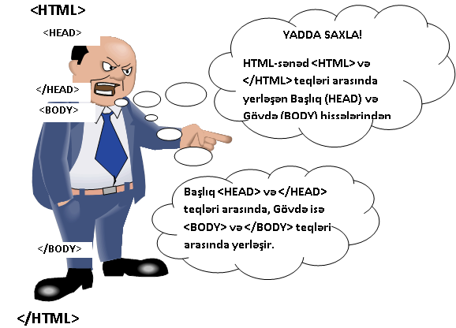
(ŞƏKİL 106. HTML görünüşü)

Web- səhifə HTML (Hyper Text Markur Lahguage- Hipermətnin nişanvurma dili) dilində hazırlanır. HTML- fayl ekranda brauzer vasitəsilə gördüyünüz mətndən və həmin mətnin ekranda necə görünməsini bildirən təlimatdan ibarətdir.
HTML hipermətnə nişanqoyma dilidir. Nişanqoyma ondan ibarətdirki, hər hansı mətnə HTML əmrləri əlavə edilir və mətnin ekranda necə görünməsini təmin edir. Hipermətn əlavə elementləri olan genişləndirilmiş mətndir. Bu elementlərdən ən əsas hipermətn isnadlarıdır. Onun üzərində siçanın düyməsini sıxdıqda ya həmin Web- sənədin digər hissəsinə, ya da başqa bir Web- sənədə keçirik. Rəsmlər, videokliplər, annimasiyalar və digər elementlər hipermətn elementləridir.
HTML dili Web- səhifələrinin formatını deyil, strukturunu müəyyən edir. Sənədin formatlaşdırılması isə ona brauzer vasitəsilə baxarkən baş verir. Beləki, Web- brauzer Web- səhifələr yazılan HTML əmrlərini görür, özünün sazlanması xüsusiyyətlərindən və işlədiyi kompyuter sisteminin xassələrindən asılı olaraq ekranda səhifəni bacardığı kimi formalaşdırır.
HTML dilinin əmrləri teqlər adlanır. Onlar bucaq şəkilli mötərizələr içərisində hərf ardıcıllığı ilə yazılır. Teq tək və cüt ola bilər. Tək teq yerləşdiyi yerdə birdəfəlik effekt verir. Cüt teq açılan və bağlanan teqə bölünür. Açılan teqdən sonra mütləq bağlanan teq olmalıdır.
Teq özündə atributları saxlaya bilər. Atributlar teqin tətbiq üsullarını müəyyən edən əlavə parametrləri göstərir. Atributlar açılan teqə, yaxud birbaşa ayrıca teqə yazıla bilər. Onlar teqin adından sonra “>”simvoluna qədər olan sahədə yerləşdirilir. Bağlanan teqlərdə heç vaxt atributlar olmur.
HTML - faylın mətnində əlaqədar Web- səhifəyə isnadların URL ünvanları, həmçinin ayrıca fayllarda mühafizə olunan və səhifəyə əlavə edilən, yaxud onda yerləşən bütün təsvirlərin və multimedia faylların adları verilir. Brauzer vasitəsilə HTML- fayla baxdıqda brauzer həmin fayl əsasında mətni ekranda formalaşdırır və təsvirləri əvvəlcədən müəyyən edilmiş sahələrə yerləşdirir. Brauzer həmçinin bütün URL- ünvanlarına olan isnadları oxuyur və yadda saxlayırki, istifadəçi ekranda müəyyən isnadı siçanın düyməsilə sıxdıqda onu əlaqədar yerə istiqamətləndirsin.
HTML Web mühitində hipermətn sənədlərinin yaradılması üçün nəzərdə tutulmuş standart dildir. Bu sənədlərə müxtəlif Web- brauzerlərdə baxmaq mümkündür.
HTML- sənədlər necə yaradılır?

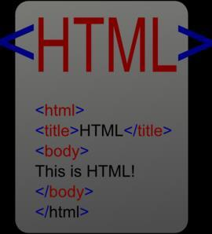
(ŞƏKİL 107. HTML)

Bu sənədlər ixtiyari mətn redaktorunun köməyilə yaradıla bilər. Redaktorun seçilməsi müəllifin fərdi istəyinə, vərdişlərinə görə həyata keçirilir.
HTML-in bütün teqləri “<” işarəsi ilə başlayıb, “>” işarəsi ilə qurtarır.
İndi sənədin başlığını göstərən teqin yazlışına baxaq:
<TITLE> sənədin başliği </TITLE>
Göründüyü kimi, sondakı teq başlanğıcdakından yalnız “/” işarəsi ilə fərqlənir.Sənəddəki ilk teq <HTML> olmalıdır. Bu teq brauzerə bildirirki, sənəd HTML əsasında yaradılıb. Ən kiçik HTML sənəd aşağıdakı kimi olur:
<HTML>...sənədin gövdəsi </HTML>
Sənədin başlıq hissəsinin teqi birbaşa olaraq <HTML> teqindən sonra yazılır. Başlanğıc <HEAD> teqi <TITLE> teqindən əvvəl yazılır. Məsələn:
<HTML>
<HEAD>
<TITLE> sənədin başliği </TITLE>
</HEAD>
Sənədin gövdəsinin teqləri vasitəsilə sənədin bütün komponentləri yaradılır. Sənədin gövdəsi <BODY> və </BODY> teqləri arasında yerləşə bilər. Bu hissə sənədin həm mətn, həm də qrafik əks olunan hissəsidir.
HTML- sənəd yazılarkən mətn struktur olaraq sadə mətnə bölünür. Birinci səviyyəli başlıqlar (ən böyük) 1 rəqəmi ilə qeyd olunur, növbəti - 2 və s. Birsəviyyəli başlığın yazlışı belədir:
<H1> Birinci səviyyəli başlıq </H1>
Müxtəlif səviyyəli başlıqların yazlışı
<Hx> x səviyyəli başlıq </Hx>
Burada x- başlığın səviyyəsini müəyyənləşdirən 1-dən 6- dək olan rəqəmdir.
HTML-də abzasları təyin etmək üçün <P> teqindən istifadə edilir.
Brauzerin pəncərəsində sənədin elementlərini mərkəzləşdirmək olar. Bunun üçün <CENTER> teqindən istifadə edilir. <CENTER> və </CENTER> teqləri arasındakı bütün mətn pəncərənin mərkəzində yerləşəcək.
İndi isə yuxarıdakı teqlərdən istifadə edilmiş bir nümunəyə baxaq. Bunu yerinə yetirmək üçün kompyuterinizdə hər hansı qovluqda yeni txt faylı yaradın (Sağ düyməni sıxın New- Text Document). Bu faylda aşağıdakı HTML kodunu yazın.
<HTML>
<HEAD>
<TITLE> Tələbələr </TITLE>
</HEAD>
<BODY>
<H2>Kollecdə oxuyan tələbələrin siyahısı</H2>
<H3>Tərtib edilib: 2 aprel 2011-ci il</H3>
Bu siyahıda bizim Kollecin bütün tələbələrinin adı, famliyası göstərilir: <P>
Siyahı yalnız Kolleclə bağlı istifadə oluna bilər. <P>
</BODY>
</HTML>
Bundan sonra faylı yadda saxlayın. Sonra faylın adını dəyişmək üçün adının üzərində mausun sol düyməsini sıxırıq.Faylın adında genişlənmə adlanan və nöqtədən sonra yerləşən hissəni dəyişib htm edin. Yəni sened.txt faylını dəyişib sened.htm edirik. Artıq biz HTML sənədini yaratdıq və ona İnternet Explorerdə baxa bilərik.

Internetdə təhlükəsizlik və informasiyanın.
qorunması.İnformasiya təhlükəsizliyi.
İnformasiya və informasiya texnologiyaları hər bir öıkənin milli təhlükəsizliyinin təmin olunması üçün mühüm vasitədir.
Təhlükəsizlik deyəndə- şəxsiyyətin, cəmiyyətin, dövlətin daxili və xarici təhlükələrdən qorunması kimi başa düşürük.
Şəxsiyyətin təhlükəsizliyi deyəndə- onon hüquq və azadlıqlarının qorunması başa düşülür.
Cəmiyyətin təhlükəsizliyi deyəndə- onun maddi və mənəvi dəyərlərinin qorunması başa düşülür.
Dövlətin təhlükəsizliyi deyəndə- dövlətin konstitusion quruluşunun, suverenliyinin və ərazi bütövlüyünün qorunması başa düşülür.
İnformasiya təhlükəsizliyi- informasiya mühitində, həmçinin televiziya, radio, çap, şəbəkə vasitəsilə cəmiyyət həyatında dövr edən neqativ informasiyalardan qorunmaqla inkişafın təmin olunmasıdır.
Texniki tərəfdən informasiyanın qorunması EHM- lərin təhlükəsizliyinin qorunması, parolların (açarların) qoyulması, kriptoqrafik müdafiə vasitələri ilə həyata keçrilir.
Internetdə təhlükəsizlik və informasiyanın qorunması məsələlrinə ümumi halda üç cəhətdən baxmaq olar:
- Öz kompyuterinizin, onun əməliyyat sistemlərinin, qurduğunuz proqramların təhlükəsizliyi. Belə təhlükəsizlik sizin aparat və proqram təminatına təhlükəli kod elementlərinin və proqramlarının keçməsi nəticəsində pozula bilər. Belə təhlükəli kodlara misal olaraq kompyuter viruslarını göstərmək olar. Lakin, viruslardan başqa digər təhlükəli vasitələr də ola bilər. Icra edilməsi təhlükə yaradan kod elementlərindən qorunmaq üçün sazlanmanı dəqiq aparmalısınız. Bu məqsədlə Сервис →Свойства обозревателя (şərhçinin xassələri) əmri verilir və bu pəncərədə Безопасность içliyi seçilir. Eyni adlı pəncərə ekrana çıxır və burada sazlama (настройка) aparılır.
- Sizin üçün qəbuledilməz olan, lakin şəbəkədə dərs edilən informasiyalardan qorunma. Bu informasiyalar çox zaman ölkənin, millətin əleyhinə çevrilən, qeyri-əxlaqi xarakter daşıyan və psixoloji təzyiq vasitəsi olan informasiyalardır. Qeyri-normal informasiyaların bizim kompyuterimizə keçməsini məhdudlaşdırmaq üçün Сервис →Свойства обозревателя əmrini veririk. Bu pəncərədə Содержание (məzmun) içliyini seçirik. Eyni adlı pəncərə ekrana çıxır və burada müvafiq sazlama aparılır.
- Məlumatın ötürülməsində təhlükəsizliyin təmin edilməsi. Müasir biznes internetə nüfuz etdikcə ötürülən və alınan məxvi məlumatların miqdarda çoxalır. Qorunma, mühafizə vasitələri olmadan həmin məlumatlar digər şəxslər tərəfindən oxuna, hətta ötürmə prosesində dəyişdirilə bilər. Qorunan rabitə əlaqəsinin təmin edilməsi vasitələri Свойства обозревателя dialoq pəncərəsinin Содержани еiçliyində yerləşir.
Təhlükəsizlik qaydalarının sazlanması Правила безопасности adlı dialoq pəncərəsində yerinə yetirilir. Bu pəncərəni açmaq üçün Сервис →Свойства обозревателя əmri seçilir, sonra yuxarıda verilmiış pəncərədə Безопасность içliyinə keçilir. Bu içliyin eyni adlı pəncərəsi ekrana çıxır. Burada «Зона Интернета» seçilir və «Другой» (digər) düyməsi sıxılır.
Virus və antivirus proqramları.


(Şəkil 108.Antivirus proqramları)
Kompyuter virusları- kiçik həcmli proqramlar olub, proqramlaşdırıcılar tərəfindən yaradılır və müxtəlif yollarla – disketlərlə, lokal və İnternet şəbəkəsi ilə , elektron poçtla kompyuterə yayılaraq istifadəçi üçün müxtəlif problemlər yaradırlar. Viruslar kompyuterin yaddaşına daxil olma üsullarına, fəaliyyətlərinə görə bir- birindən fərqlənirlər və onların aşağıdakı formaları vardır.
Sputnik viruslar, fayl virusları, yükləmə virusları, rezident viruslar, polimorf viruslar, makroviruslar,stels viruslar, özü- özünü modifikasiya edən viruslar və s.


(Şəkil 109.Virus)

Virus- kompyuterin qatı düşmənidir. Xırda bir proqramdan olan bu xəstəlik bizim aylarla düzəltdiyimiz məlumatları bir andaca poza bilər, ya da kompyuteri bütövlükdə poza bilər. Kompyuter virusları gizlənə bilir, çoxala bilir, ziyan vura bilirlər. Virusun tarixi 60-cı illərin axırlarından başlayır. Xırda bir proqram kompyuterin daxilində özü-özbaşına artaraq proqramları, məlumatları kompyuterdə pozmağa başlayır. Virus proqramların həcmi çox kiçik olduğundan onlar hətta xırda Floppi disklərindəki məlumatların daxilində sakitcə gizlənə bilir. Adətən internet vasitəsilə daha çox yayılır.Onlar hətta adi mağazalarda satılan proqram disklərinin daxilində də ola bilərlər. Əslində isə satışa çıxarılan hər bir disk ən azı virusa qarşı test proqramından keçməlidir. Virusların dağıdıcı prosesləri də müxtəlifdir. Bəzi viruslar sadəcə artır və bu prosesdə kompyuterin sürəti azalır, digərləri proqram fayllarını korlayır və proqramlarla normal işləməyə imkan vermir. Başqa biriləri məlumatları pozur, hətta daimi yaddaşı, ana platanı korlayan viruslar da vardır.
Hal-hazırda virusların tutulub zərərsizləşdirilməsinin və onların yayılmasının qarşısının alınması üçün bir sıra virus əlehinə proqramlar işlənib hazırlanmışdır. Bu proqramların bazaları xüsusi laboratoriyalarda daima təkmilləşdirilərək yeni viruslara qarşı vaxtında tədbir görmək imkanı qazanırlar. Virusların sayı çox olduğuna görə hər bir kompyuterdə antivirus proqramı olmalıdır. Virusa qarşı proqramlar çoxdur və onların sayı artır. Məs; Dr.Web. “NOD-32”, “Norton Antivirus” və AVP (Antivirus Kasperskovo) və s. misal göstərmək olar.

(şəkil 110.antivirus)
Bu antiviruslardan geniş şəkildə istifadə olunur. Ümumiyyətlə hər bir antivirus proqramının bazasında viruslar haqqında məlumat olur, yəni əgər virus proqramına tanış deyilsə, o onu tapıb ləğv edə bilməz. Antivirus proqramlarının bazaları olur, bu bazalarda viruslar haqqında məlumat yerləşdirilir. Antivirus proqram axtarış vaxtı öz bazasında olan əlamətlərə görə virusu müəyyən edir. Müasir antivirus proqramları əməliyyat sisteminin avtoyükləmə proqramlar qrupunda yerləşir və əməliyyat sistemləri yüklənən kimi və kompyuterə disket daxil olan kimi avtomatik olaraq virusun axtarılmasını təmin edir. Bir sıra antivirus proqramları müəyyən vaxtdan sonra istifadəçinin müdaxiləsi olmadan avtomatik olaraq İnternet vasitəsilə “virus bazaların” yeniləşdirilməsini təmin edir. Bunun üçün yalnız antivirus proqramı kompyuterə yükləndikdə qeydiyyatdan keçmək tələb olunur. “Norton Antivirus” proqramı öz bazasına görə ən böyük antivirus proqramı olduğuna görə çox virusları müəyyən edə bilir. “Norton Antivirus” yüklənəndə üzərində iş görülən məlumat və proqramları öz testindən keçirir. Proqramın çox sadə menyusu var. Sol tərəfdə yerləşmiş “Scan for Viruses” virusların axtarılması sətrini seçirik, növbəti pəncərə açılır. Pəncərənin sağ tərəfində virusların hansı bölmələrdə axtarılması seçimi verilir. Virus axtarmağın ən sadə yolu yuxarıda yerləşmiş “Scan my computer” mənim kompyuterimi axtar düyməsini basmaq lazımdır. Bu zaman antivirus proqramı kompyuterin tərkibindəki bütün yaddaşları, diskovodlardakı floppi, “CD” disklərini yoxlayacaqdır. Axtarış prosesi müəyyən qədər davam edəcək. Proses qurtarandan sonra Antivirus proqramların tapdığı virusların (əgər varsa) siyahısını ekranda göstərir. Norton antivirys proqramı kompyuterlərin sürətini nisbətən aşağı salır.
AVP (Antivirus Kosperskovo) Bu antivirus rus proqramçısı tərəfindən yaradılmışdır. Antivirusların həm sürəti nisbətən yüksəkdir, həm də kompyuterin iş sürətinə o qədər də mane olmur. Vaxtaşırı “AVP” antivirusunun yeni variantları və təzə virus bazası hazırlanır. AVP-in forması üç hissədən ibarətdir.
Birinci bölmənin sol yuxarı hissəsi virusları axtarmaq bölməsidir. “Scan my computer” düyməsini işə salmaqla virusların axtarışı bölməsi işə düşür.
AVP-in ikinci bölməsində isə proqramın müxtəlif xüsusiyyətlərinin köklənməsi imkanı vardır. AVP-nin “Settings”-köklənmə bölməsinin sol yuxarı küncündəki “Configuave Real-Time Protection”-daimi müdafiə düyməsi ilə kompyuterin işinin ləngiməsinə səbəb olacaq imkanları məhdudlaşdırıb iş prosesinin sürətini artırmaq olar.


(şəkil 111.azərbaycanda internetdə ən çox yayılan virus)

Mövzuya aid suallar?
1. Web saytların yaradılması texnologiyası nədir ?
2. Web-saytın yaradılması mərhələləri hansılardır ?
3. Virus və antivirus proqramları ?
4. HTML Web mühitində ?
5. Web – də informasiya təhlükəsizliyi haqqında ?

Bölmə I.Şəbəkələr haqqında.
§ 3.1.Lokal kompyuter şəbəkələri və topologiyaları.
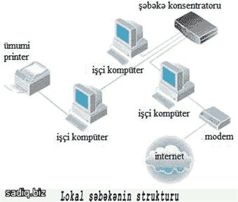
(şəkil 112.Lokal şəbəkənin strukturu)
Müəssisələr böyüyüb yeni-yeni komputerlər aldıqca, bu komputerləri bir şəbəkədə birləşdirmək zərurəti yaranır. Getdikcə şəbəkələr və şəbəkə proqramları ayrı-ayrı binalarda, şəhərlərdə, hətta dünyanın müxtəlif ölkələrində olan insanları birləşdirmək üçün istifadə edilir. Buna görə də, insanlar yerlərindən asılı olmayaraq informasiya texnologiyalarından istifadə etməklə daha səmərəli fəaliyyət göstərə bilərlər. İnsanların əksəriyyəti şəbəkə dedikdə, kifayət qədər qarmaqarışıq bir şey təsəvvür edir. Ancaq şəbəkələr elə də mürəkkəb deyil. Əslində şəbəkə [network], sadəcə, bir-birinə bağlanmış iki, yaxud daha çox komputerdən ibarət qrupdur. Şəbəkənin ölçüləri böyüdükcə, ora daha çox qurğular qoşulduqca, onun quraşdırılması və idarə olunması texniki bir işə çevrilir. Şəbəkə anlayışı və terminologiyası şəbəkənin ölçülərindən asılı olmayaraq, əsasən eyni qalır.
Kompyuter şəbəkəsi, öz aralarında hər hansı qayda ilə birləşdirilmiş kompyuterlər qrupudur. Daha geniş anlamda bu, radio, yaxud televiziya şəbəkəsinə oxşayır. Ancaq teleşəbəkələrdə bir informasiya eyni vaxtda bütün qəbuledicilərə verilir (belə şəbəkə verici şəbəkə adlanır); komputer şəbəkələrində isə hər bir məlumat, adətən, ünvanlı, yəni müəyyən bir komputerə yönəldilir. Televiziya şəbəkələrindən fərqli olaraq komputer şəbəkələri həmişə ikiistiqamətlidir: A komputeri B komputerinə məlumat göndərirsə, B komputeri də A komputerinə cavab göndərə bilər. Kompüterlərin şəbəkə vasitəsilə birləşdirilməsinin əsas səbəbləri aşağıdakılardır:
(şəkil 113.Kompyuter şəbəkəsi)
- Resursların bölüşdürülməsi. Resursların bölüşdürülməsi onlardan qənaətlə istifadəyə imkan yaradır. Məsələn, çap qurğularındanş ümumi informasiya daşıyıcılarından, modemlərdən, işçi stansiyalardan və s;
- Tətbiqi proqramların bölüşdürülməsi. proqram vasitələrinin bğlüşdürülməsi əvvəlcədən mərkəzləşdirilmiş proqram vasitələrindən, şəbəkə proqramlarından, eyni zamanda bir neçə istifadəçi tərəfindən istifadəyə imkan verir ki, bu da çoxistifadəçi rejimini yaradır;
- Prosessorun resurslarının bölüşdürülməsi. Prosessorun imkanlarının bölüşdürülməsi zamanı xüsusi layihələndirilərək şəbəkə tərkibinə daxil edilmiş başqa sistemlər tərəfindən prosessorun hesablama gücündən və tətbiqi proqramlardan verilənlərin emalı üçün istifadə etmək mümkündür;
- Telekommunikasiya. Müəssisədə lokal şəbəkələrdən istifadə olunması yalnız işçi stansiyalar arasında hansısa qeydlərin, yazıların, sənədlərin və s. ötürülməsi deyil, real vaxt rejimində videokonfransların və yığıncaqların, diskussiyaların keçirilməsinə də imkan verir.
Kompyuter şəbəkələrini iki əsas qrupa bölmək olar:
• Yerli şəbəkələr [local area networks, LAN]
• Geniş şəbəkələr [wide area networks, WAN]
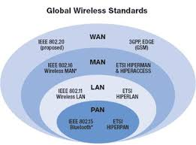
(şəkil 114.Lan və WAN)
Bu iki şəbəkə arasında başlıca fərq ondan ibarətdir ki, LAN əsasən məhdud ərazini (məsələn, bir binanı), WAN isə daha geniş coğrafi ərazini əhatə edir. WANların çoxusu bir neçə LAN-ın birləşdirilməsindən əmələ gəlir. İş prosesində tez-tez verilənləri bir yerdən başqa yerə ötürmək lazım gəlir. Verilənlərin bir yerdən başqa bir yerə verilməsinə verilənlərin ötürülməsi [data communications] deyilir. Verilənlərin ötürülməsini həyata keçirmək üçün aşağıdakı komponentlərin olması zəruridir:
Şəbəkələrin çoxlu növü mövcuddur, ancaq onların içərisində yerli (lokal) şəbəkələr [local area networks, LAN] və geniş (qlobal) şəbəkələr [wide area networks, WAN] daha geniş yayılmışdır. Adlarından da göründüyü kimi, LAN əsasən məhdud, WAN isə daha geniş coğrafi ərazini əhatə edir.

(şəkil 115.şəbəkə texnologiyaları)
Yerli şəbəkələrin əksəriyyəti fərdi kompyuterləri, iş stansiyaları və printer, skaner və s. kimi qurğuları bir-birinə bağlayır. Yerli şəbəkələrin müxtəlif növləri olsa da, onlardan ikisindən daha çox istifadə olunur: “muştəri-qulluqcu” və “tay-tuşlar” şəbəkəsi.
• “Muştəri-qulluqcu”, yaxud “muştəri-server” şəbəkəsi [client-server network]. Bu növ yerli şəbəkədə iş stansiyalarının və serverin imkanlarından maksimum istifadə etmək məqsədilə idarəetmə onlar arasında paylanır. Bu arxitekturada tətbiqi proqramın işlənməsi müştəri və server kompyuterləri arasında bölüşdürülür. Meynfreymlərə əsaslanan çoxistifadəçi sistemlərin “lal” terminallarından fərqli olaraq, “müştəri-server” arxitekturasına əsaslanan şəbəkədə müştərilər üçün fərdi komputerlər olur. Server kimi digər fərdi komputerdən, minikomputerdən və ya meynfreymdən istifadə edilə bilər. Server müştəriyə çoxistifadəçi mühitində işləməyin ənənəvi üstünlüklərini – verilənlərin idarə edilməsi, informasiya ilə kollektiv işləmək, verilənlərin şəbəkə administrasiyası və onların qorunma imkanlarını verir. Özündən əvvəlki arxitekturalardan (meynfreym və fayl serveri) fərqli olaraq “müştəri-server” arxitekturasında proqram təminatından server və iş stansiyaları birgə istifadə edirlər.
• “Tay-tuşlar” şəbəkəsi [peer to peer network]. Bu növ arxitekturalı şəbəkədə bütün komputerlər eyni dərəcəlidir. Burada heç bir komputer server kimi ayrılmır. Şəbəkədə olan istifadəçilər komputerlərində olan fayllardan hansılarını digər istifadəçilər ilə paylaşmalarını özləri müəyyənləşdirir. Bu növ şəbəkələri quraşdırmaq və idarə etmək çox asandır. Kiçik ofislərin çoxunda “tay-tuşlar” şəbəkəsindən istifadə olunur.
•Geniş şəbəkələr daha geniş coğrafi ərazi üçün nəzərdə tutulmuşdur. Bu ərazi bir bölgə, bir ölkə, hətta bütün dünyanı əhatə edə bilər. Ən böyük geniş şəbəkə, şübhəsiz, İnternetdir. Geniş şəbəkələrin əksəriyyəti iki və daha artıq yerli şəbəkədən ibarət olur və onlar bir-birinə yönləndiricilər vasitəsilə bağlanır. Belə şəbəkələrdə rabitə kanalı olaraq telefon sistemlərindən, rabitə peyklərindən, mikrodalğalardan, yaxud onların kombinasiyasından istifadə olunur. Geniş şəbəkənin iki variantı var:
1. intranet
2. ekstranet.
İntranet yalnız bir təşkilatın əməkdaşlarının istifadəsi üçün nəzərdə tutulur. Böyük biznes qurumlarının çoxunun müxtəlif ofisləri arasında daxili sənəd dövriyyəsi məqsədi ilə belə şəbəkələr qurulur.
Ekstranet şəbəkəsi intranetə bənzəyir, ancaq bu şəbəkədə təşkilatdan kənar xüsusi şəxslərə daxili informasiya sistemindən istifadə etməyə icazə verilir. İnternet kimi, intranet və ekstranet şəbəkələrində də veb texnologiyalarından istifadə olunur.

Şəbəkə əməliyyat sistemləri. Bildiyiniz kimi, bütün kompyuterlərin əməliy -yat sisteminə ehtiyacı var. Əməliyyat sistemi başqa funksiyalarla yanaşı, komputerin resurslarını da idarə edir.
Kompyuter şəbəkələrində iki növ əməliyyat sisteminin olması zəruridir. Bunlardan birincisi, Windows, yaxud Mac OS kimi masaustu əməliyyat sistemidir. Digəri isə şəbəkə əməliyyat sistemidir. Masaüstü əməliyyat sistemlərinin bəziləri (məsələn, Windows, Mac OS və UNIX) şəbəkə funksiyalarına da malikdir. Bu sistemlər avadanlıqların sayı çox olmadıqda qənaətbəxş işləyir. Şəbəkənin imkanlarından tam istifadə etmək üçün isə tamfunksiyalı şəbəkə əməliyyat sistemləri tələb olunur. Şəbəkə əməliyyat sistemi serverdə işləyir, fərdi komputerlərdə administrasiya, mühafizə, fayl və printerlərin idarə olunması və digər xidmətləri təmin edir.
Lokal şəbəkələrin birləşdirilməsində istifadə edilən qurğu və avadanlıqlar.
Lokal şəbəkələrin yaradılmasında aşağıdakı qurğulardan geniş istifadə edilir:
- Körpülər (ingiliscə Bridge)- iki lokal şəbəkəni birləşdirir. Şəbəkələr arasında heç bir dəyişiklik etmədən verilənləri paket şəklində ötürür. Bundan əlavə körpülər şəbəkəni lokal verilənlər axınından qoruyaraq, xaricə digər şəbəkə seqmentləri üçün təyin edilmiş verilənləri ötürməklə paketləri filtrləyə də bilərlər;
- Marşrutlaşdırıcılar (ingiliscə Router)- körpülərdən fərqli olaraq ümumi protokollu şəbəkələri daha səmərəli birləşdirirlər. Məsələn marşrutlaşdırıcı iri həcmli məlumatları daha kiçik hissələrə bölməklə lokal şəbəkələrin müxtəlif ölçülü paketlərlə qarşılıqlı əlaqəsini təmin edir. bundan əlavə marşrutlayıcı paketi konkret ünvana göndərə bilər. paketin hərəkəti üçün ən yaxşı yolu seçə bilər;
- Körpü marşrutlaşdırıcısı (ingiliscə Brouter)- bu körpü və marşrutlaşdırıcının hibridi olub, əvvəlcə mümkün olan yerdə marşrutlaşdırmanı həyata keçirir, müvəffəqiyyətsizlik halında körpü rejiminə keçir;
- Şlüz (ingiliscə GateWay)- körpülərdən fərqli olaraq müxtəlif şəbəkə protokollarına malik şəbəkələri birləşdirir. Burada şlüzə bir şəbəkədən daxil olan məlumat onun ötürüləcəyi şəbəkənin tələblərinə uyğun olaraq çevrilir və sonra ötürülür. Beləliklə şlüzlər yalnız şəbəkələri birləşdirmir, həm də onların vahid şəbəkə kimi işləməsini təmin edir. Şlüzlər vasitəsilə lokal şəbəkələr universal güclü kompüterlər olan meynfreylərə də birləşdirilə bilir.
Qeyd edək ki, hazırki dövrdə müvəffəqiyyətlə simsiz şəbəkələrdən də istifadə edilir. Adətən simsiz şəbəkələrdən o yerlərdə istifadə edilir ki. həmin yerlərdə kabellərdən istifadə mümkün deyil və ya onlardan istifadə problemlər yaradır. Buna tarixi binaları, metal və dəmir beton döşəməli otaqları, qısa müddətə icarəyə götürülmüş ofisləri, anbarları, sərgi və konfrans zallarını misal göstərmək olar. Simsiz şəbəkələrin aşağıdakı topologiyaları mövcuddur:
- “Hamı hamı ilə” topologiyası. Burada şəbəkə informasiyanın ötürülməsi mühiti kimi radiodalğalardan istifadə edən. bütün istiqamətlərdə antennalarla təmin olunan şəbəkə radio adapterlərinin köməyi ilə reallaşdırılır. Bu şəbəkələrin fəaliyyət dairəsi 50-200 m olur.
Şəbəkənin simsiz və kabel hissələri arasındakı əlaqə üçün giriş nöqtəsi 9 radiokörpü) adlanan xüsusi qurğulardan istifadə edilir. Qeyd edək ki, bu məqsədlə simsiz və kabel şəbəkə adapterlərinə malik adi kompüterdən də istifadə etmək olar.
- “Nöqtə-nöqtə” topologiyası. Simsiz şəbəkələrin istifadəsinin digər bir sahəsi verilənlərin ötürülməsi infrastrukturu (ümumi daxilolma kabel şəbəkələri, yüksəkkeyfiyyətli telefon xətləri) olmayan bir-birindən uzaqda olan lokal şəbəkələr seqmentləri arasında əlaqənin təşkilidir. Bu halda iki bir-birindən uzaqda olan seqmentlər arasında əlaqənin yaradılması üçün istiqamətlənmiş tipli antennalara malik radiokörpülərdən istifadə edilir.
- “Ulduz” tipli topologiya. Əgər şəbəkədə bir neçə seqmenti birləşdirmək lazımdırsa “ulduz” tipli topologiyadan istifadə edilir. Bu halda mərkəzi qovşaqda bütün istiqamətli antenna, uzaqda olan qovşaqlarda isə istiqamətlənmiş antenna quraşdırılır. quraşdırılır. Qeyd etmək lazımdır ki, simsiz şəbəkə magistrallarından istifadə aşağı sürətlə işləyən modemlərdən istifadədən imtinaya imkan verir.
Kompüterləri lokal şəbəkədə necə birləşdirməli.
Kompüterlərin şəbəkə şəklində birləşməsinin bir necə əsas səbəbi var: 1) İstifadəçilər arasında informasiya şəbəkəsin sürətləndirilməsi. 2) İş yerin tərk etmədən məlumatların internetlə qəbulu və ötürülməsi. 3) Lazımi informasiyanın dünyanın istənilən nöqtəsindən ani alınmasının mümkünlüyü. 4) Müxtəlif proqram təminatı altında işləyən müxtəlif firmaların istehsalı olan kompüterlər arasında informasiya mübadiləsinin mümkünlüyü.
Gündəlik ofislərdə istifadə olunan kompüter şəbəkələri əsasən lokal şəbəkələrdir. Lokal kompüter şəbəkələri eyni mühitdə və çox böyük olmayan ərazidə (bir otaq, bir bina, bir müəssisə və s. daxilində) qurulan şəbəkədir. Bu şəbəkələrdə kompüterlər arasındakı məsafə adətən 1-2 km-dən çox olmur. Lokal kompüter şəbəkələri müxtəlif struktur üzrə qurulur. Lokal şəbəkələrin bir necə növü var şinlə birləşmə, halqavari və ulduzvari.
Şinlə birləşən lokal şəbəkələr ən sadə struktura malikdirlər. Bu strukturlarda bütün kompüterlər paralel olaraq şinə qoşulur. Şin, kompüterləri bir-birinə bağlayan kabel sistemidir. İnformasiya paketlər şəklində hər iki tərəfə ötürülür. İnformasiyanı göndərmək istəyən kompüter şinin boş olub-olmamasını yoxlayır. Əgər şin boş isə kompüter paketləri şinlə ötürür. Bu sistem əslində köhnəlmiş hesab olunur və hazırda demək olar ki, istifadə edilmir.
Ən müasir şəbəkə sistemləri haqqında.
Halqavari strukturlu lokal şəbəkələrdə hər bir kompüter bir-biri ilə halqavari şəkildə, yəni birinci kompüter ikinci ilə, ikinci kompüter üçüncü ilə, üçüncü kompüter dördüncü kompüter ilə və s. , sonuncu kompüter isə birinci kompüterlə birləşirdirilir. Nəticədə halqa yaranır. Bu tipologiyalı kompüter şəbəkələrində məlumatlar müəyyən bir istiqamətdə bir kompüterdən qonşu kompüterə ötürülmək şərti ilə lazımi kompüterə çatdırılır. Bu kompüter şəbəkəsinin çatışmayan cəhəti odur ki, hər kompüter informasiya ötürülməsində birbaşa iştirak edir. Buna görə də hər hansı bir kompüter sıradan çıxarsa şəbəkənin işinin pozulması ilə nəticələnər. Bir sözlə şəbəkənin işin davam etdirmək üçün bütün kompüterlər işlək vəziyyətdə olmalıdır. Ulduzvari lokal şəbəkələr mərkəzi qovşaq üzərində qurulur. Hər bir kompüter mərkəzi qovşaq ilə ayrıca xəttlə birləşir. Kompüterlər arasında informasiya mübadiləsi mərkəzi qovşaq vasitəsi ilə həyata keçirilir. Mərkəzi qovşaq kimi xab, kommutator və ya xüsusi server kompüteri istifadə edirlər. Ulduzvari lokal şəbəkələrin əsas üstün cəhətləri ondan ibarətdir ki, kompüterlərarası informasiya mübadiləsi çox sadə olur və çətinlik törətmir. Ulduzvari şəbəkələrin çatışmayan cəhəti ondan ibarətdir ki, şəbəkənin etibarlılığının mərkəzi qovşağdakı kompüterdən asılı olmasıdır. Belə şəbəkələr saniyədə 100 meqabayt informasiya ötürmək imkanı verir. Məhz buna görə də əksər idarələrdə bu növ şəbəkədən istifadə olunur. Bu şəbəkə ən müasir sistemlərdən sayılır.
Şin topologiyası. Halqavari topologiya. Ulduzvari topologiyalı lokal şəbəkələr.
Lokal şəbəkələrdən uzun müddətdir ki, istifadə olunmasına baxmayaraq onların təsnifatı şərti aparılır. Lokal şəbəkələr aşağıdakı əlamətlərə görə təsnifləşdirilirlər:
- Təyinatına görə: idarəedici (təşkilati, inzibati və texnoloji prosesləri), informasiya (informasiya axtarışı), hesablayıcı, sənəd informasiyasının emalı və s. lokal şəbəkələr;
- Şəbəkədə istifadə olunan kompüterlərin tipinə görə: bircins və ya həmcins (bütün işçi stansiyalar eyni modifikasiyadan olduqda) və qeyri-həmcins ( müxtəlif platformalara malik kompüterlər olduqda. Məsələn İBM PC, Macintosh, Unixkompüterlər) lokal şəbəkələr;
- İdarəetmənin təşkilinə görə: mərkəzləşdirilmiş idarə edilən ( mərkəz kimi fəaliyyət göstərərək kompüterlərin fayl-server tərəfindən idarə olunması), eyni mərkəzdən idarə edilməyən, birranqlı lokal şəbəkələr;
- İnformasiyanın ötürülməsinin təşkilinə görə: informasiyanın marşrutlaşdırılması ilə işləyən (şəbəkədə informasiya əvvəlcədən müəyyən olunmuş marşrut üzrə ardıcıl olaraq ötürülür) və informasiyanın seleksiyası ilə işləyən şəbəkələr (verilənlərin ötürülməsi zamanı şəbəkədəki bütün kompüterlər öz aralarında şəbəkəyə sahib olmaq üçün mübarizə aparırlar).
Adətən bütün lokal şəbəkələr işçi stansiyalardan və serverlərdən ibarət olurlar. İşçi stansiya lokal şəbəkəyə daxil olan orta güclü, yaxşı funksional imkanlara malik olan kompüterdir. Bu stansiyalarda ayrı-ayrı istifadəçilər ümumi resurslardan istifadə edirlər. Server ümumi daxil olmaya malik şəbəkə resurslarının bölüşdürülməsinin idarə olunması funksiyasını yerinə yetirən proqram-aparat sistemidir. Burada aparat kimi daha güclü kompüter istifadə istifadə olunur, proseslərin proqram idarəetməsini isə şəbəkə əməliyyatlar sistemi reallaşdırır. Qeyd edək ki. daha iri həcmli lokal şəbəkələrdə bir neçə serverdən istifadə etmək olar.
Lokal kompüter şəbəkələri eyni mühitdə və çox böyük olmayan ərazidə (1 otaq, 1 bina, 1 müəssisə və s.) qurulan şəbəkədir. Bir təşkilatın kompüterlərini birləşdirən şəbəkəyə Lokal şəbəkə və ya LAN (Local Area Network) deyilir. Bu şəbəkələrdə kompüterlər arası məsafə adətən 1-2 km-dən çox olmur. Lokal kompüter şəbəkələri müxtəlif topologiya (struktur) üzrə qurulur.
Şin topologiyası
Şin topologiyalı lokal şəbəkələr ən sadə struktura malikdirlər. Bu topologiyada bütün kompüterlər paralel olaraq şinə qoşulurlar. Şin – kompüterləri bir-birinə bağlayan kabel sistemidir. İnformasiya paketlər şəklində şinlə hər iki tərəfə ötürülür. İnformasiya göndərmək istəyən kompüter şinin boş olub-olmamasını (yəni şinlə digər kompüterlərin informasiya göndərib-göndərməməsini) yoxlayır. Əgər şin boş isə kompüter paketləri şinlə ötürür. Paket bir neçə hissədən:
1. informasiyanın ünvanlandığı kompüterin ünvanından;
2. informasiyanı göndərən kompüterin ünvanından;
3. göndərilən informasiyadan;
4. xidməti sahələrdən ibarətdir.
Hər bir kompüter şinlə ötürülən paketlərin ünvan hissəsinə baxır və ona ünvanlanmış paketləri özündə qeyd edir. Əgər iki kompüter eyni zamanda paketlərini şinə ötürərsə bu zaman şində toqquşma olur.Toqquşmaya səbəb olan kompüterlər qısa bir müddət ərzində informasiya göndərmək hüququnu itirirlər.
Şin topologiyalı lokal şəbəkələrin əsas üstünlükləri aşağıdakılardır:
1. Hər hansı bir kompüterin sıradan çıxması şəbəkənin işinə təsir etmir;
2. Şəbəkəyə yeni kompüterlərin daxil edilməsi asandır;
3. Şəbəkə kartları (adapterləri) ucuzdur.
Şin topologiyası:
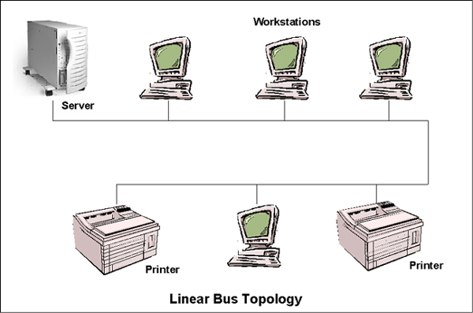
(şəkil 116. Şin topologiyası)
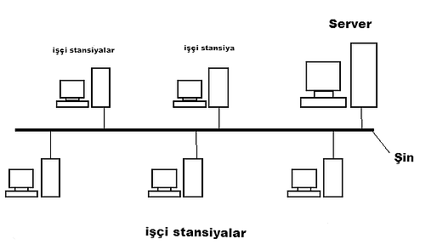
(şəkil 117. Şin topologiyası)

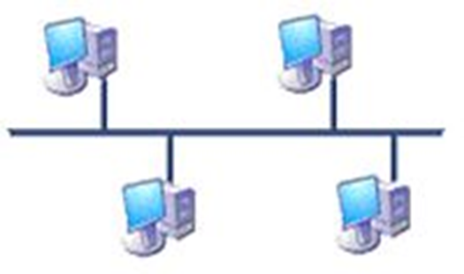
(şəkil 118. Şin topologiyası)

Halqavari topologiya
Halqavari topologiyalı lokal şəbəkələrdə hər bir kompüter bir-biri ilə halqavari şəkildə, yəni birinci kompüter ikinci ilə, ikinci kompüter üçüncü ilə və s., sonuncu kompüter isə birinci ilə birləşdirilir. Nəticədə HALQAVARI TOPOLOGIYA əldə edilir. Bu topologiyalı şəbəkədə məlumatlar müəyyən bir istiqamətdə (ya saat əqrəbi istiqamətində və ya əksinə) bir kompüterdən qonşu kompüterə ötürülmək şərti ilə lazımi kompüterə çatdırılır. Bu tip şəbəkələrdə əsasən marker(qeydetmə, işarələmə) prinsipindən istifadə edilir. Markeri əldə edən kompüter məlumat göndərmək hüququna malik olur. Markeri əldə etmiş kompüterin, digər kompüterlərə göndərəcəyi məlumatı var isə, bu məlumatları markerə yerləşdirərək onu paket şəklinə çevirir, məlumatın gedəcəyi ünvanı və digər lazımi informasiyaları paketə qeyd edərək, qonşu kompüterə göndərir. Paketi almış kompüter, onun ünvan hissəsinə baxır və əgər paket ona ünvanlandırılmışsa, paketi özünə qeyd edir, əks halda paketi özündən sonrakı kompüterə göndərir. Paket halqa ilə tam bir yol keçdikdən sonra paketi göndərmiş kompüter onu halqadan çıxardır və yeni paketi (əgər göndərməyə məlumatı varsa) göndərir. Əgər göndərməyə informasiya yoxsa markeri bir sonrakı kompüter göndərir. Bu tip şəbəkələrdə kompüterlərdən biri həm də monitorinq funksiyasını həyata keçirir (şəbəkə işə qoşularkən markerin generasiya edilməsi, itən markerin bərpası və s.).
Halqavari topologiyalı lokal şəbəkələrin əsas üstünlükləri aşağıdakılardır:
1. Hər bir komputer yalnız qonşu kompyuterlə birbaşa bağlıdır;
2. Hər bir komputerin məlumat göndərə bilməsi üçün ona müəyyən vaxt verilir
Halqavari topologiyalı lokal şəbəkələrin əsas çatışmayan cəhətləri aşağıdakılardır:
1. Hər bir kompyuter informasiyanın ötürülməsində iştirak edir. Buna görə də hər hansı bir komputerin adapterinin sıradan çıxması şəbəkənin işini pozur;
2. Şəbəkə adapteri daima işçi vəziyyətdə olmalıdır.
Halqa topologiyası:
Halqa topologiyası:
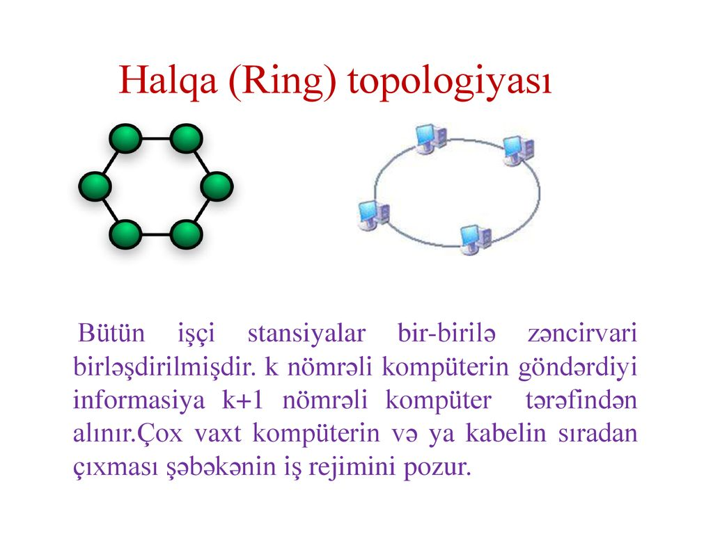
(şəkil 119. Halqavari topologiya)
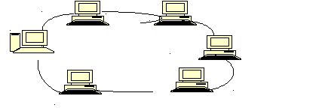
(şəkil 120. Halqavari topologiya)

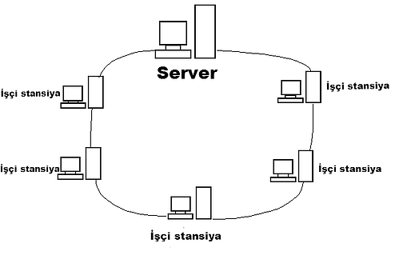
(şəkil 121. Halqavari topologiya)

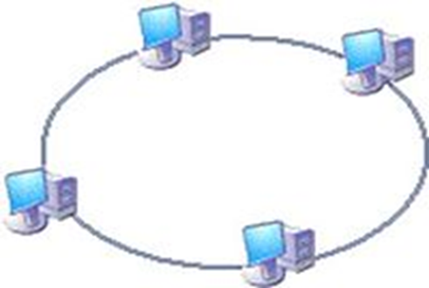
(şəkil 122. Halqavari topologiya)

Ulduzvari topologiya
Ulduzvari topologiyalı lokal şəbəkələr mərkəzi qovşaq üzərində qurulur. Hər bir kompüter mərkəzi qovşaq ilə ayrıca xətlə birləşdirilir. Kompüterlər arasında informasiya mübadiləsi mərkəzi qovşaq vasitəsi ilə həyata keçirilir. Mərkəzi qovşaq kimi hub, kommutator və ya xüsusi server kompüteri istifadə oluna bilər. Ulduzvari topologiyalı lokal şəbəkələrin əsas üstün cəhəti komputerlərarası mübadilənin sadə olmasıdır. Bu şəbəkələrin çatışmayan cəhəti isə şəbəkənin etibarlılığının mərkəzi qovşağın etibarlılığından asılı olmasıdır.
Ulduz topologiyası​:
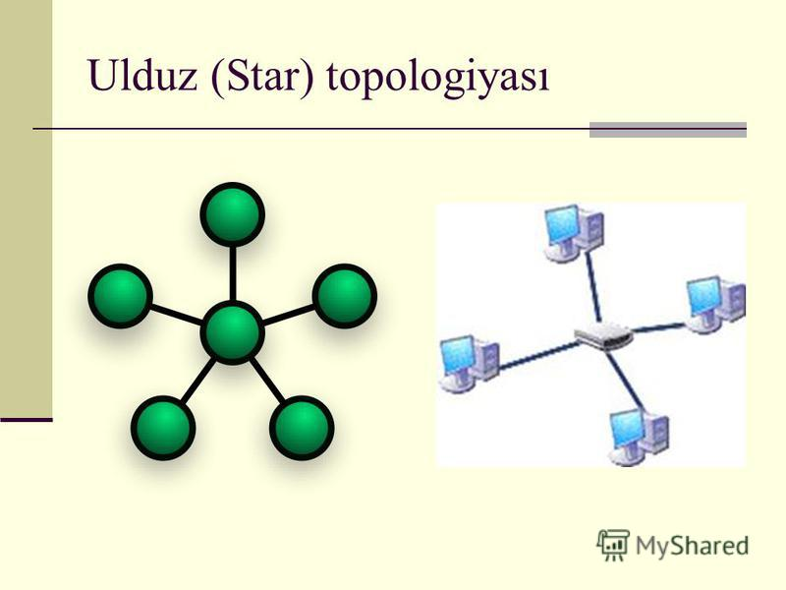
(şəkil 123. Ulduzvari topologiya )
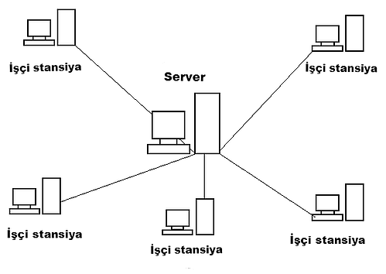
(şəkil 124. Ulduzvari topologiya )

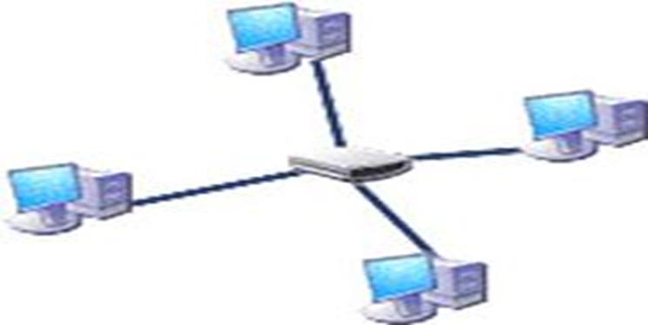
(şəkil 125. Ulduzvari topologiya )

• Praktikada digər topologiyalardan da istifadə oluna bilər : ağacvari, qarışıq və s.
Ağacvari strukturda bütün şəbəkə üçün bir mərkəzi server və müxtəlif işçi qruplar üçün bir neçə fayl-server olur.
Qarışıq topologiya isə yuxarıdakı topologiyaların birləşməsindən təşkil olunur. Yəni burada həm şin, həm halqavari, həm də ulduzvari topologiyalar iştirak edə bilər.
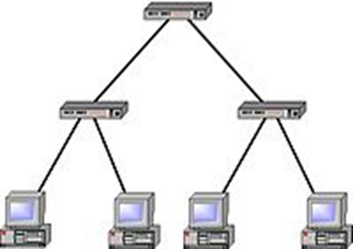

(şəkil 126. Ağacvari strukturda)
Mövzuya aid suallar?
1.Şəbəkələr haqqında ?
2.Lokal kompyuter şəbəkələri və topologiyaları ?
3.Şin topologiyası ?
4. Halqavari topologiyası ?
5. Ulduz topologiyası ?

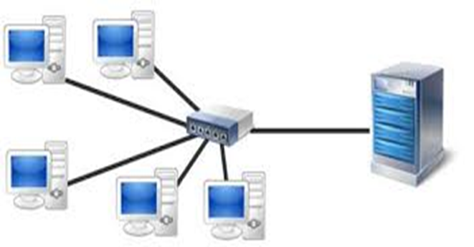
(şəkil 127. Qarışıq topologiya)

Bu və ya digər topologiyanın seçilməsi kompyuter şəbəkəsinin tətbiq sahəsindən, kompyuterlərin coğrafi yerləşməsindən və bütövlükdə şəbəkənin ölçülərindən və s. asılıdır. Bundan əlavə, lokal şəbəkənin topologiyasını seçərkən, qiymət, etibarlılıq və s. kimi vacib göstəricilərə də diqqət edilməlidir.

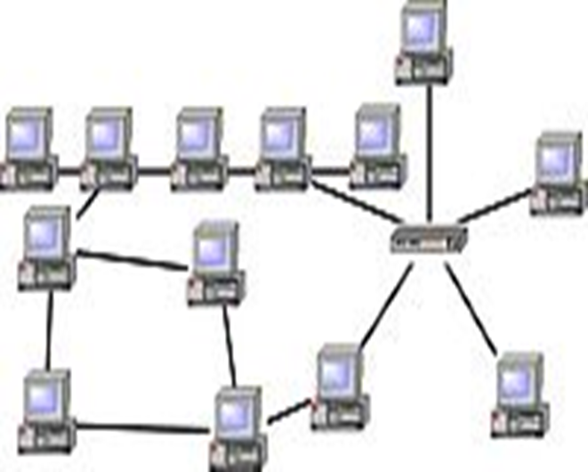

(şəkil 128. Qarışıq topologiya)

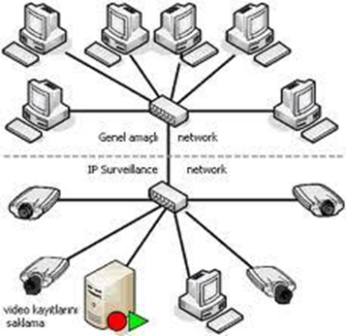
(şəkil 129. Qarışıq topologiya)
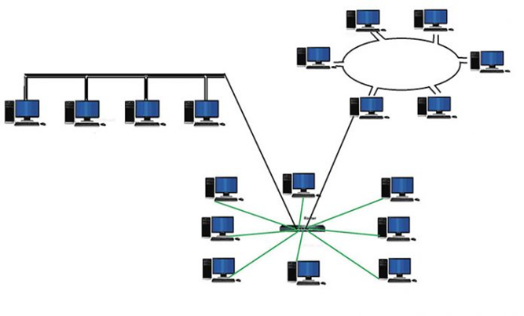
(şəkil 130. Qarışıq topologiya)
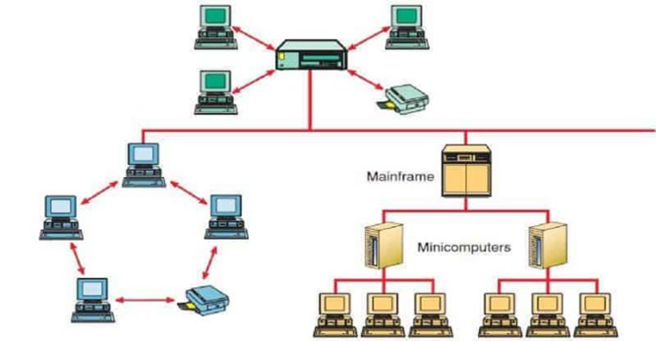
(şəkil 131. Qarışıq topologiya)

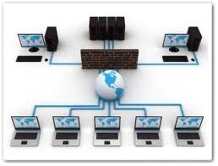
(şəkil 132. Qarışıq topologiya)
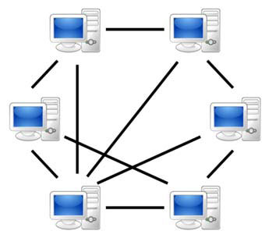
(şəkil 133. Qarışıq topologiya)
Lokal şəbəkədə istifadə olunan kabellər.Lokal şəbəkələr qurularkən müxtəlif növ kabellərdən istifadə olunur. Bunlara əsasən koaksal kabellər, burulmuş çütlü kabelləri misal gətirmək olar. Bu kabellər kompüter şəbəkələrində istifadə olunan ən ucuz kabellərdir. Yüksək keyfiyyətli optik kabellər hesab olunur. Optik kabellər vasitəsi ilə informasiyanın ötürülməsi üçün nazik şüşə tellərindən istifadə olunur. İnforamsiya işıq dalğaları şəklində ötürülür. Optik kabellər səs və verilənlərin ötürülməsi üçün ideal kabellərdir, ancaq kifayət qədər bahalı kabellərdir və quraşdırılması çox çətindir. İşıq dalğalarını elektrik dalğalarına və əksinsə çevirmək üçün mürəkkəb qurğudan istifadə olunur. Əsasən inforamsiyanın uzaq məsafəyə və geniş diapazonda ötürülməsi lazım olan yerlərdə istifadə olunur. Kənar əngəllərin təsiri praktiki olaraq yoxdur. Məlumatı yayılması sürəti saniyədə bir neçə geqabit ilə ölçülür. Məlumat 50 km məsafəyə gücləndirilmədən ötürülür.
Lokal ünvanlar qlobal şəbəkə olan alt şəbəkə çərçivəsində verilənlərin ünvana çatdırılması üçün istifadə edilir. Lokal ünvanlar MAC ünvanlar adlanır. Lokal ünvanlar şəbəkə adapteri istehsalçıları tərəfindən təyin edilir. Bütün mövcud lokal şəbəkə texnologiyalarında MAC ünvanlar 6 baytlıq formata malik olur.

QOŞULMA VASİTƏLƏRİ

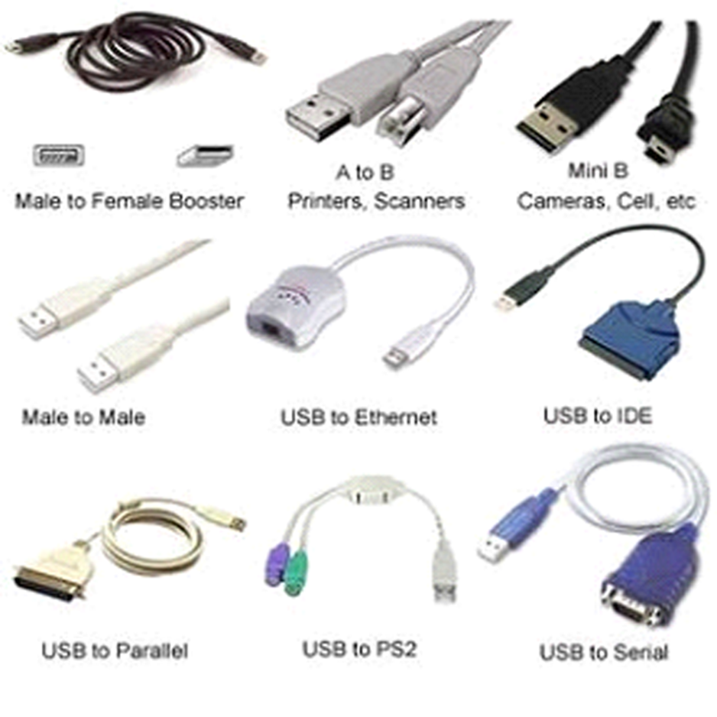
(şəkil 134. QOŞULMA VASİTƏLƏRİ)

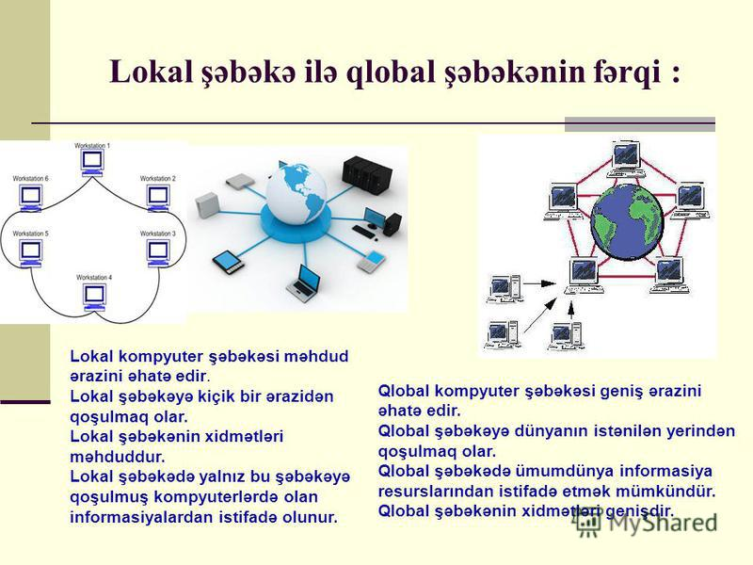
(şəkil 135.Lokal və Qlobal)

§ 3.2. Qlobal şəbəkələr. Paket kommunikasiyalı qlobal şəbəkələr.
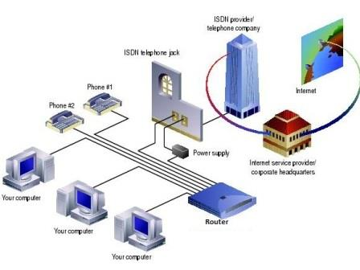(şəkil 136. Qlobal kompyuter şəbəkələri)
Müasir dövrdə müəssisələrin genişlənməsi onların biznes proseslərinin informasiya təminatını və avtomatlaşdırılmasını yerinə yetirən kompüter şəbəkələrinin genişlənməsi baş verir. Bunun nəticəsində də müxtəlif kompüterlərin daxil olduğu lokal şəbəkələrin müəssisə, rayon, şəhər, ölkə, region, dünya miqyasında müxtəlif əlaqə kanalları vasitəsilə birləşdirilməsi tələbatı yaranır.
Beləliklə, qlobal şəbəkə - böyük məsafələrə paylanmış və müxtəlif nöqtələrdə birləşdirilmiş ayrı-ayrı kompüterlər və lokal şəbəkələr toplusudur. Tipik qlobal şəbəkə özündə telefon xətti və ya uzaqlaşdırılmış əlaqə vasitələri ilə birləşdirilmiş hər iki tərəfindən marşrutlayıcıya malik lokal şəbəkədir.
Əlaqə kanallarının uzunluğunun böyük olmasına görə qlobal şəbəkələrin qurulması böyük xərclər tələb edir, buraya kabellərin və onların çəkilmə işlərinin qiyməti, kommutasiya avadanlıqlarının və kanalın lazımi keçirmə zolağını təmin edən aralıq gücləndirici qurğuların xərcləri, həmçinin böyük ərazilərdə yayılmış şəbəkə qurğularının işçi vəziyyətdə saxlanması və istismarı xərcləri də daxildir. Qlobal şəbəkələr adətən böyük telekommunikasiya şirkətləri tərəfindən abonentlərə pullu xidmət etmək üçün yaradılır.
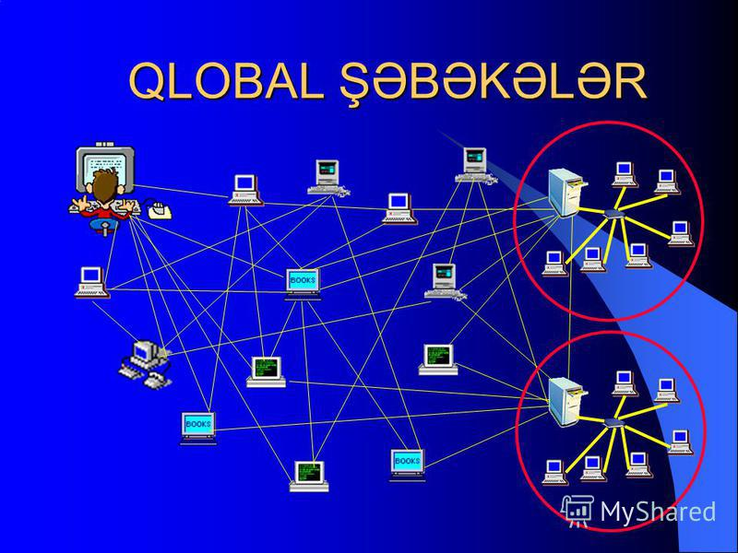
(şəkil 137.Qlobal şəbəkə)
Qlobal şəbəkələrin qiymətinin baha olmasını nəzərə alaraq istənilən tip verilənləri: kompüter verilənlərini, telefon danışıqları, fakslar, teleqramlar, televiziya görüntüləri, teletekst (iki terminal arasında verilənlərin ötürülməsi), videotekst (şəbəkədə saxlanılan verilənlərin öz terminalına götürmək) və s. verilənləri ötürə bilən vahid qlobal şəbəkənin yaradılma tendensiyası meydana gəlmişdir. ISDN- telekommunikasiya xidmətinin inteqrasiyası üçün ilk texnoloqiya 70-ci illərin əvəllərindən inkişaf etməyə başlayıb.

(şəkil 138.)
Hansı komponentlərin arendaya götürülməsindən asılı olaraq korporativ şəbəkələrdə aşağıdakı əlaqə növlərindən istifadə olunur:

-ayrılmış kanallar;
-kanalların kommutasiyası;
-paketlərin kommutasiyası.
Ayrılmış kanallar. Ayrılmış əlaqə xəttlərindən iki üsulla istifadə etmək olar. Birincisi, arendaya götürülmüş ayrılmış xətlər müəyyən ərazidə paylanmış aralıq paket kommutatorlarının birləşdirilməsinə xidmət edir, məsələn, Frame Relay şəbəkəsində olduğu kimi. İkincisi, ayrılmış xətlərlə ancaq lokal şəbəkələrin və ya başqa növ abonentlərin, məsələn, tranzit paket kommutarları qurmadan qlobal şəbəkə texnologiyası ilə işləyən meynfreymlərin birləşdiilməsidir, ayrılmış kanallar abonentlərin daimi kommutasiyası üçün hansı tip kommutasiya qurğusundan- FDM(Frequency Divizion Multiplexing-tezliyə görə sıxma) və ya TDM(Time Divizion Multiplexing- vaxta görə sıxma)-dən istifadə edilməsindən asılı olaraq analoq və rəqəm tipinə bölünür. Rəqəm tipli ayrılmış xətlərdə fiziki səviyyənin protokolu G.703 standartı ilə təyin olunub. Analoq və rəqəm tipli ayrılmış kanalların kanal səviyyəsində HDLG(High-level Data Link Control –kanal səviyyəsində verilənlərin ötürülməsinin idarə edilməsi protokolu) ailəsindən olan PPP(Point to Point Protokol) protokolundan istifadə edilir. Ayrılmış analoq tipli kanallar istifadəçiyə 4-naqilli və ya 2-naqilli çıxışlarla təqdim olunur. 4-naqilli kanallarda dupleks əlaqənin təşkili daha sadə üsulla yerinə yetirilir. Verilənlərin saniyədə bir neçə qiqabit analoq xətləri vasitəsilə ötürülməsi üçün siqnalların analoq modulyasiyası metodu əsasında işləyən modemlərdən istifadə olunur.
Kanalların kommutasiyası ilə işləyən qlobal şəbəkələr. Korperativ şəbəkədə qlobal əlaqələrin qurulması üçün 2 növ xətlərdən – ənənəvi analoq tipli telefon şəbəkələri və İSDN xidmətlərini yerinə yetirən rəqəm tipli şəbəkələrdən istifadə etmək mümkündür. Kanalların kommutasiyası şəbəkələrinin üstünlüyü onların geniş yayılmasıdır, bu da əsasən analoq telefon xətləri üçün xarakterikdir. Son zamanlar İSDN şəbəkələrindən bir çox ölkələrdə korporativ istifadəçilərin də istifadə etməsi mümkün olmuşdur. Analoq telefon şəbəkələrinin çatışmamazlığı tərkibindəki kanalın aşağı keyfiyyətli olmasıdır.
Paket kommutasiyalı qlobal şəbəkələr. Bu şəbəkələr paketlərin kommutasiyası şəbəkələrində siqnal və verilənlərin ötürülməsi protokolunu təyin edən X.25 standartı ilə işləyən şəbəkələrdir. Burada hər bir paket verilənləri ötürən və qəbul edən kompüterlər haqqında informasiyanı özündə cəmləşdirir. Bu interfeys OSİ-nin üç səviyyəsini- fiziki, kanal və şəbəkə səviyyələrini əhatə edir. Paket şəbəkə vasitəsilə ötürülməzdən əvvəl şəbəkənin abonentləri – terminalları, marşrutizatorları və ya komputerləri arasında virtual əlaqə qurmaq lazımdır.
Qlobal şəbəkələrdə məlumatın ötürülməsi zamanı onun çatacağı son ünvanın əvvəlcədən məlum olması gərəkdir. Bu şəbəkənin mürəkkəb struktura malik olması və çoxlü sayda ötürümə marşrutlasrının mövcudluğu ilə izah edilir. Bu səbəbdən də qlobal şəbəkələrdə informasiya mübadiləsində informasiya paketlərinin ötürən sistemdən, onun ünvanlandığı sonuncu sistemə qədərki marşrutunu izləyə biləcək şəbəkə protokollarından istifadə edilməsi tələb olunur. Şəbəkə səviyyəsi protokolu verilənləri nəqliyyat səviyyəsindən alaraq deytaqramlara yığır və öz məxsusi başlığını oraya əlavə edir. Kanal səviyyəsi protokolunun başlığında olduğu kimi şəbəkə səviyyəsi protokolunun başlığı da özündə alıcı sisteminin ünvanını saxlayır, lakin bu ünvan informasiya paketinin göndərildiyi son yeri identifikasiya edir. Şəbəkə səviyyəsi protokolları verilənlər paketinin göndərildiyi son ünvanı göstərmək üçün müxtəlif tipli ünvanlar sistemindən istifadə edir. Lakin şəbəkə protokolları içərisində ən çox istifadə ediləni TCP/İP protokollar stekinə aid İP (İnternet Protocol- şəbəkələrarası protokol) protokoludur. O, birində alıcı sistemi, digərində göndərən sistem yerləşən iki şəbəkəni identifikasiya edən 32-dərəcəli ünvanlar fəzasını təmin edir.
Ayrıca şəbəkəni müəyyənləşdirməyə imkan verən və şəbəkə protokolunun əsas funksiyasının yerinə yetirilməsi üçün vacib olan ünvan marşrutlaşdırma adlanır. İnformasiya paketi qlobal şəbəkədə hərəkət edərkən, alıcı sistemə çatana gədər bir marşrutlaşdırıcıdan digərinə ötürülür.
Etibarlılıq baxımından qlobal şəbəkələr elə qurulur ki, ünvanlanmış yerə hərəkət üçün həmişə birdən artıq marşrut olsun. Hər bir marşrutlayıcı informasiya paketinin təyin olunmuş yerə məqsədəuyğun olaraq çatmasını təmin edəcək növbəti marşrutlaşdırıcını müəyyənləşdirir. Aydın olur ki, kanal səviyyəsi protokolu lokal şəbəkə xaricində olan heç bir şeyi nəzərə almır və beləliklə də informasiya paketinin keçəcəyi marşrut bütövlüklə şəbəkə protokolu tərəfindən müəyyənləşdirilir.
Şəbəkə səviyyəsi informasiya paketlərinin göndərilməsi prosesinə cəlb edilmiş iki tip kompüterləri müəyyənləşdirir: aralıq sistemlər və sonuncu sistemlər. Aralıq sistemlər iki və ya daha çox şəbəkəni birləşdirən paketləri təyinatı üzrə istiqamətləndirən marşrutlayıcı və ya kommutatordur. Sonuncu sistem ya paketi yaradan və göndərən, ya da paketi alan kompüterdir. Sonuncu sistemlərdə protokollar stekinin bütün yeddi səviyyəsi paketlərin yaradılması və alınmasına cəlb edilirlər. Aralıq sistemlər paketləri emal edərək, stek üzrə şəbəkə səviyyəsinə qədər özündən yuxarıdakı səviyyələrə ötürürlər Hazırki dövrdə ən geniş istifadə olunan və daha geniş istifadəçi kütləsinə malik olan qlobal şəbəkə İnternet şəbəkəsidir.
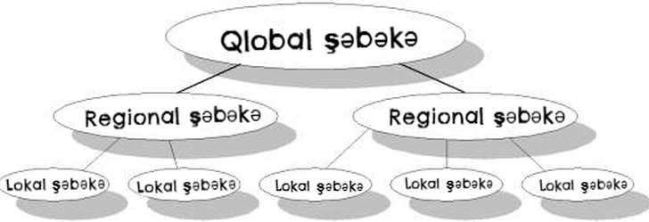
(şəkil 139.)

Bu məqalə kompüterlərin bir məkanda necə birləşməsi vasitələrinə həsr olunacaq. Kompüter mütəxəssislərinin sözü ilə desək, kompüterlə digər avadanlıqların birləşməsi lokal kompyuter şəbəkəsi adlanır. Kompüter şəbəkəsi kompüter və printer arasında müəyyən protokolların köməyi ilə informasiya mübadiləsinə imkan verən bir sistemdir. Kompüterlər bir-biri ilə kabellər, şəbəkə adapterləri, modemlər və s. ilə birləşirlər. Protokol kompüter şəbəkəsində informasiya mübadiləsinin aparılma qaydalarını müəyyənləşdirir.
Qlobal şəbəkə.Qlobal şəbəkələrin növləri. Paketlərin kommutasiyası ilə işləyən qlobal şəbəkə.
Qlobal kompüter şəbəkəsi WAN(Wide Area Network)

Qlobal kompüter şəbəkəsi maksimum geniç əraziləri əhatə edir və bu ərazilərdə informasiyanın yayılmasını təmin edir. Belə ki, bu şəbəkə növü bütün ölkəni, qitəni və hətta bütün yer kürəsini əhatə edə bilir. Qlobal şəbəkə çoxlu sayda kompüterləri telefon xətti və ya peyk vasitəsi ilə bir-biriylə birləşdirir. Bu şəbəkə növünə qoşulmaq üçün daha sərfəli radio dalğalar vasitəsi ilədir. Çünki naqilli bağlantılar sərfəli deyildir və istifadəçi daim yerini dəyişə bilər.
QKŞ çoxlu sayda lokal kompüter şəbəkələrindən ibarətdir. Hər bir lokal şəbəkədə bir kompüter seçilir ki, həmin kompüter şəbəkədəki bütün digər kompüterlərin qlobal şəbəkəyə çıxışını təmin edir. Belə kompüter host kompüter adlanır.Bu günləri qlobal şəbəkə dedikdə ilk ağlımıza gələn İnternet şəbəkəsidir. İnternet kompüterlər şəbəkəsini birləşdirən ümumdünya sistemdir. Bu şəbəkəyə bəzən Ümumdünya şəbəkəsi və ya Qlobal şəbəkə də deyilir. Şəbəkə TCP/IPprotokolu üzərində qurulub. 2012-ci il üçün İnternet istifadəçilərinin sayı 2,3 miliardı keçmişdir.

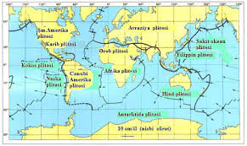
(şəkil 140. Qlobal şəbəkənin coğrafi bax)

Qlobal şəbəkələr adətən böyük telekommunikasiya şirkətləri tərəfindən abonentlərə pullu xidmət etmək üçün yaradılır.
Qlobal şəbəkələrin qiymətinin baha olmasını nəzərə alaraq istənilən tip verilənləri: kompüter verilənlərini, telefon danışıqları, fakslar, teleqramlar, televiziya görüntüləri, teletekst (iki terminal arasında verilənlərin ötürülməsi), videotekst (şəbəkədə saxlanılan verilənlərin öz terminalına götürmək) və s. verilənləri ötürə bilən vahid qlobal şəbəkənin yaradılma tendensiyası meydana gəlmişdir.
Qlobal şəbəkənin strukturu.Qlobal hesablama şəbəkələri müəssisədə olan və ya uzaq məsafədə yerləşən və informasiya mübadiləsinə ehtiyacı olan bütün abonentlər arasında əlaqə yaratmaq imkanına malik olmalıdır. Bunun üçün qlobal şəbəkə kompleks xidmətlər göstərməlidir. Qlobal kompüter şəbəkəsinin ümumiləşdirilmiş struktur sxemi şək. 1 –də göstərilib.Qlobal hesablama şəbəkəsi bir biri ilə əlaqədə olan üç alt şəbəkədən ibarətdir:

(şəkil 141. )

1. Verilənləri ötürmə şəbəkəsi –VÖŞ.
2.EHM şəbəkəsi.
3. Terminal şəbəkəsi.
VÖŞ əlaqə kanalları və əlaqə qovşaqlarından ibarət olub EHM-lər arasında informasiya mübadiləsini yerinə yetirmək üçün nəzərdə tutulub; EHM və Terminal şəbəkələri VÖŞ-lər vasitəsilə bir-biri ilə birləşdirilmiş əsas (ƏHM) və terminal (THM) EHM-lərdən ibarətdir. Əsas EHM-lər abonent məsələlərinin həlli üçün nəzərdə tutulub. Terminal EHM-lər isə abonent kompüterlərini VÖŞ-lərə birləşdirmək üçündür.
Kommutasiya üsulları.İnformasiya mübadiləsini həyata keçirmək üçün abonentlər arasında əlaqə 3 üsulla yaradıla bilər:
1. kanalların kommutasiyası;
2. məlumatların kommutasiyası;
3.paketlərin kommutasiyası.
Kanalların kommutasiyası.Kanalların kommutasiyası abonentlər arasında fiziki kanalın ayrı-ayrı hissələrini bir-birinin ardınca qoşaraq verilənlərin birbaşa ötürülməsini təmin edir . Kanalların kommutasiyası zamanı ardıcıl birləşmə və verilənlərin ötürülməsi prosesi şəkil 2b-dəki zaman diaqramında göstərilib.
Burada şəkil 2a-da göstərilən a_{i} abonenti ilə aj abonenti arasında əlaqənin yaradılması tələb olunur. A qovşağı aj abonentinin ünvanına uyğun olaraq a_{i} abonentini B qovşağı ilə birləşdirir. Sonra birləşmənin qoşulması əməliyyatı B, C və D qovşaqları ilə təkrarlanır. Nəticədə a_{i}və aj abonentləri arasında birbaşa əlaqə kanalı yaranmış olur. Kommutasiyanın sonunda D qovşağı (və ya aj abonenti) əks əlaqə siqnalı göndərir, bu siqnal qəbul edildikdən onar a_{i} abonenti verilənləri aj abonentinə ötürməyə başlayır. Verilənlərin ötürülmə vaxtı ötürülən məlumatların uzunluğundan və kanalın ötürmə sürətindən asılıdır. Şəkildəki U₁ qiyməti məlumatın aj abonentinə çatdırılma müddətini təyin edir.
Məlumatların kommutasiyası.Məlumatların kommutasiyası başlıq və verilənlərdən ibarət məlumatların şəbəkə qovşaqları tərəfindən təyin edilən marşrut üzrə ötürülməsi yolu ilə həyata keçirilir. Məlumatın başlığında məlumatı qəbul edəcək aj abonentinin ünvanı göstərilir. A qovşağı məlumatı göndərən a_{i} abonenti tərəfindən generasiya olunan məlumatı qəbul edirək öz yaddaşında saxlayır. Sonra məlumatın başlığını araşdırır və onu B qovşağına aparan ötürülmə marşrutunu təyin edərək ora göndərir. B qovşağı məlumatı yaddaşında yerləşdirir və onu analoji prosedura ilə C qovşağına, C qovşağı isə D qovşağına göndərir. Məlumatın qəbul edilməsi, araşdırılması və ötürülməsi prosesi a_{i} abonentindən aj abonentinə qədər marşrutda olan bütün qovşaqlarda ardıcıl təkrar olunur. U₂ –nin qiyməti məlumatların kommutasiyası zamanı verilənlərin çatdırılma müddətini təyin edir.
Paketlərin kommutasiyası.
Paketlərin kommutasiyası məlumatları müəyyən uzunluğu olan (adətən 1024 bayt) və başlıqla təmin olunmuş məlumat elementləri –paketlərə bölmək və paketləri şəbəkə qovşaqları vasitəsilə təyin edilən marşrut üzrə ötürmək yolu ilə həyata keçirilir.
Göstərilən diaqramların müqayisəsindən görünür ki, hər hansı bir məlumatın çatdırılma vaxtı paket kommutasiyası üsulunda ən kiçik olur.
Hesablama şəbəkələrində paket kommutasiyası verilənlərin ötürülməsinin əsas üsuludur. Bu, paket kommutasiyası zamanı verilənlərin VÖŞ vasitəsilə ötürülməsi zamanı gecikmələrin az olmasına və aşağıdakı səbəblərə əsaslanır .
Birincisi, kanal kommutasiyası üsulu tələb edir ki, kanalı yaradan bütün əlaqə xətləri eyni öturmə qabiliyyətinə malik olsun, bu da VÖŞ-ün strukturuna olan tələbı sərtləşdirir. Məlumatların və paketlərin kommutasiyası isə verilənlərin istənilən ötürmə qabiliyyətli əlaqə xətləri ilə ötürülməsinə imkan verir.
İkincisi, verilənlərin paket şəklində ötürülməsi verilənlər axınının multipleksləşdirilməsi üçün ən yaxşı şərait yaradır, yəni kanalın iş vaxtının bir neçə verilənlər axınının eyni vaxtda ötürülməsi üçün öz aralarında bölünməsini təşkil edir.
Üçüncüsü, paketlərin kiçik ölçülü olması verilənlərin aralıq qovşaqlarda yadda saxlanılması üçün kiçik ölçülü yaddaş ayırmağa imkan verir. Bundan əlavə paketlərdən istifadə edilməsi verilənlər axınının idarə edilməsi məsələsini də asanlaşdırır.
Dördüncüsü, əlaqə xətləri ilə verilənlərin ötürülmə etibarlığı böyük deyil. Tipik əlaqə xətti hər bitə 10⁻⁴ – 10⁶ xəta ehtimalı ilə verilənlərin ötürülməsini təmin edir. Ötürülən məlumatların uzunluğu nə qədər böyük olsa onun əngəllərlə korlanma ehtimalı artır.
Bütün bunlar hesablama şəbəkələrində informasiya ötürülməsi üsulu kimi paket kommutasiyasından istifadə edilməsini vacib edir.

(şəkil 142. Qlobal şəbəkə mediada)
Qlobal şəbəkələrin növləri.80-cı illərdə praktiki olaraq paketlərin kommutasiyası ilə işləyən yalnız X.25- qlobal şəbəkə texnologiyasından istifadə olunurdu. Bu gün seçim xeyli artıb, X.25 şəbəkələri ilə yanaşı Frame Relay, ATM texnologiyalarından da istifadə olunur. Bununla yanaşı qlobal onaral şəbkələrində TCP/ İP texnologiyasından da geniş istifadə olunur ki, buna İnternet şəbəkəsini onar göstərmək olar. Bu şəbəkələr haqqında qısa məlumat verək.
X.25 şəbəkələri: təyinatı və strukturu.X.25 şəbəkələri bu gün korporativ şəbəkələrin qurulması üçün istifadə olunan paket kommutasiyalı ən geniş yayılmış şəbəkələrdir. Bunun əsas səbəbi odur ki, uzun müddət X.25 şəbəkələri kommersiya tipli paket kommutasiyalı yeganə şəbəkə olub və şəbəkənin hazırlığı səviyyəsinə zəmanət verirdi. Bundan əlavə X.25 şəbəkələri etibarlı olmayan xətlərdə kanal və şəbəkə səviyyəsində səhvlərin aşkar edilməsi və korreksiyasını quran protokol hesabına yaxşı işləyir.
X.25 şəbəkəsi yüksək sürətli ayrılmış kanala birləşən paketlərin kommutasiyası funksiyasını yerinə yetirən S (Switch)- kommutatorlarından ibarətdir.
Asinxron start-stop terminalları (T) şəbəkəyə PAD qurğuları vasitəsilə qoşulurlar. Onlar daxili və ya uzaqlaşdırılmış ola bilər. Daxili PAD adətən kommutatorun (S) içərisində yerləşir. Terminallar daxili PAD qurğusuna asinxron modemlə telefon şəbəkəsi vasitəsilə birləşirlər. Uzaqlaşdırılmış PAD kommutatora X.25 əlaqə kanalı ilə birləşən çox da böyük olmayan qurğudur. Bir PAD adətən 8, 16 və ya 24 asinxron onaral müraciəti təmin edir.
PAD-ın əsas funksiyasına aşağıdakılar aiddir:
- Asinxron terminallardan alınmış simvolların paketə yığılması;
- Paketlərdəki verilənlərin asinxron terminallara çıxarılması;
- X.25 şəbəkəsi üzrə lazımi komputerlərlə qoşulma-ayrılma prosedurasının idarə olunması;
- Paketlərin dolması, gözləmə müddətinin sona çatması yarandıqda onların ötürülməsi;
- Və s.
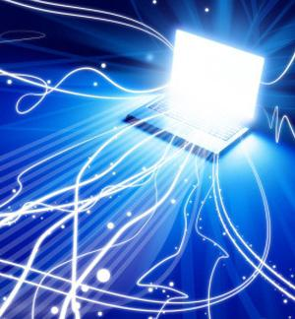
(şəkil 143.Qlobalda məlumatların etibarlı saxlanılması)
Frame Relay şəbəkələri.Frame Relay (kadrların retranslyasiyası) 1984-cü ildə CCITT (Consultative Committle for International Telegraph and Telephone) yaradılmış və onar ANSI(American National Standarts Institute) tərəfindən təkmilləşdirilmişdir.X.25 protokolundan fərqli olaraq Frame Relay daha güclü informasiya axınına malik əlaqə xətləri üçün nəzərdə tutulub ki, bu da onun daha yüksək məhsuldarlıqlını və keyfiyyətini təmin edir.
Bundan başqa Frame Relay-ın üstün cəhətlərindən biri də səhvlərin aşkar edilməsi üçün tsiklik-artıqlı koddan (FCS) istifadə edilməsidir. Ancaq burada həmin səhvlərin düzədilməsi mexanizmi yoxdur.
Bayraqlar (flags) verilənləri hər iki tərəfdən məhdudlaşdırır (hərəsi 1 bayt). Öndəki bayraqdan sonra 2 baytlıq ünvan (address) sahəsi gəlir. Sonra verilənlər sahəsi gəlir – Data. Daha sonra 2 baytlıq FCS sahəsi gəlir.
Frame Relay həm ümumi, həm də xüsusi şəbəkələrdə istifadə edilə bilər. Bu zaman Frame Relay interfeysi olan T1 multipleksorundan istifadə edilir ki, bu da başqa interfeysləri də ona qoşmağa imkan verir ( məs.səsin ötürülməsi, videotelekonfras keçirilməsi və s.).



(şəkil 144.Şəbəkə texnologiyaları)

ATM texnologiyası.Müasir böyük həcmli hesablama şəbəkələrində müxtəlif növlü və sistemli kompüter və avadanlıqlardan istifadə edilir ki, onların da bir-birilə uyğunlaşdırılması şəbəkə adminstratorları üçün çoxlu problemlər yaradır. Bu uyğunlaşmanı müəyyən dərəcədə yerinə yetirən ATM (Asynchronous Transfer Mode) texnologiyası aşağıdakı şərtləri yerinə yetirir:
– lokal və qlobal şəbəkələr üçün ümumi nəqliyyat protokolu;
– hər birinin xidmət keyfiyyəti tələb olunan səviyyədə olmaqla kompüter və multimedia trafiklərini eyni nəqliyyat sistemləri çərçivəsində birləşdirmək;
– tələbdən asılı olaraq verilənlərin ötürülməsi üçün giqabit/san sürətə malik iyerarxik sistemin olması.
Burada ən çətin məsələ eyni əlaqə kanalı və eyni kommunikasiya avadanlıqları istifadə etməklə kompüter və multimedia trafiklərini eyni vaxtda ötürməkdir. Bu funksiya ATM kommutatorunun köməyilə həyata keçirilir.
ATM kommutatorunun köməyilə üç mənbədən (meynfreym, local şəbəkə və videokonfrans) qəbul edilən siqnalların ötürülməsi texnologiyası göstərilmişdir. Burada ABR (Available Bit Rate- лазымлы бит сцрятли сервис). VBR (Variable Bit Rate – dəyişən bit sürətli servis), CBR ( Constant Bit Rate – sabit bit sürətli servis) ATM şəbəkəsinin müxtəlif təbiətli siqnalların ötürülməsi üçün göstərdiyi xidmət növləridir.
ATM texnologiyasında müxtəlif təbiətli paketlər –kompüter, telefon və ya videokanal paketləri çox kiçik ölçülü paketlərə bölünərək sistemin girişinə daxil olur. Paketlərin uzunluğu 53 bayt olur, bunlardan 5 bayt başlığın uzunluğu, 48 bayt isə verilənlər olur. Belə ATM paketləri cell oyuqları adlanır. Bu paketlər böyük sürətli kanalla istifadəçiyə ötürülür. Paketin belə kiçik olması onun az vaxt ərzində ötürülməsinə imkan yaradır ki, bunun da bir az gecikməsi ötürmə tempinin aşağı düşməsinə səbəb olmur. Məsələn, prioritetli multimedia sistemlərində onun paketləri ən pis halda 53 baytın ötürülmə vaxtı qədər gecikə bilər, bu da 155 Mb/san sürət rejimində 3 mks-yə bərabər olur ki, çıxışda bu heç hiss edilmir.
ATM şəbəkələrində son qovşaqlar şəbəkəyə xüsusi əlaqə xətləri vasitəsilə qoşulurlar, kommutatorlar isə öz aralarında yüksək sürətli, tezlik sıxlaşdırma qabiliyyətli əlaqə kanalları vasitəsilə birləşirlər. Hər bir kommutator ona qoşulmuş qovşaqların paketlərini həmin kanallar vasitəsilə ünvanda göstərilən kommutatorlara ötürürlər.
Kommutatorlararası əlaqə.Bunula bərabər ATM texnologiyasında paketlərdə xidməti informasiyanın az olması üçün qlobal şəbəkə standartı kimi qəbul olunmuş virtual birləşmənin təmini prinsipi tətbiq olunur. Bu zaman nəzərdə tutulmuş axırıncı qovşağın 20 baytlıq ünvanı yalnız birinci paketdə ötürülür və əlaqə yaradılan kimi o biri paketlərdə yalnız virtual əlaqənin nömrəsi göstərilir. Ona görə də 53 baytın 5 baytı xidməti informasiya olur, onun 3 baytı (20 baytlıq ünvan əvəzinə) virtual birləşmə üçün təyin edilir. 48 bayt isə verilənlər üçün nəzərdə tutulur.TCP/ IP texnologiyası əsasında işləyən, çox baha olmayan və bütün dünyanı əhatə edən INTERNET – qlobal kompüter şəbəkəsi haqqında məlumat növbəti mühazirədə təqdim olunacaqdır.
Mövzuya aid suallar?
1. Qlobal şəbəkələr haqqında?
2.Paket kommunikasiyalı qlobal şəbəkələr ?
3. Qlobal şəbəkələrin növləri ?
4. Qlobal şəbəkənin strukturu ?
5. Qlobal şəbəkədə paketlərin kommutasiyası ?

Əlavə şəkillər


Elektron xəbər paketi
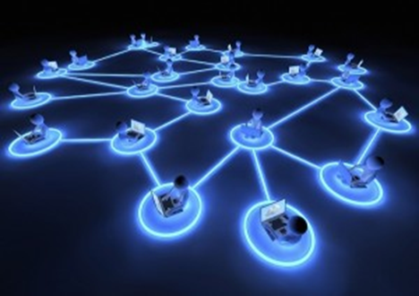

Dünyanın ən böyük kompüter şəbəkəsi inşa olunacaq

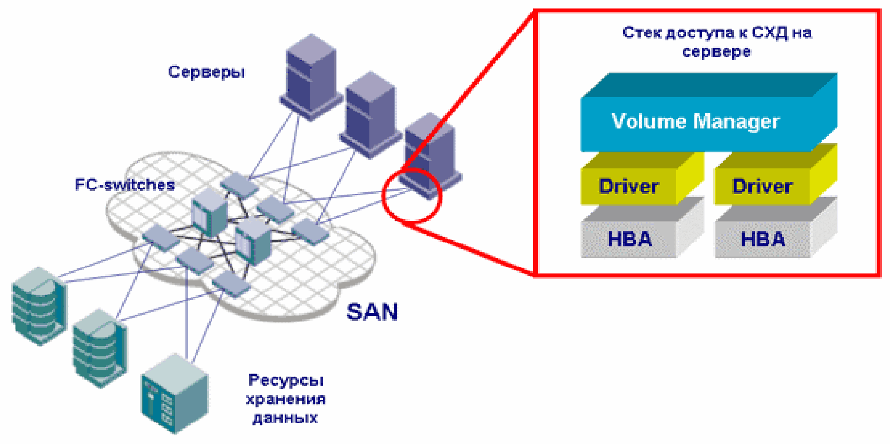

Müasir informasiya texnologiyaları



İnternet haqqında.

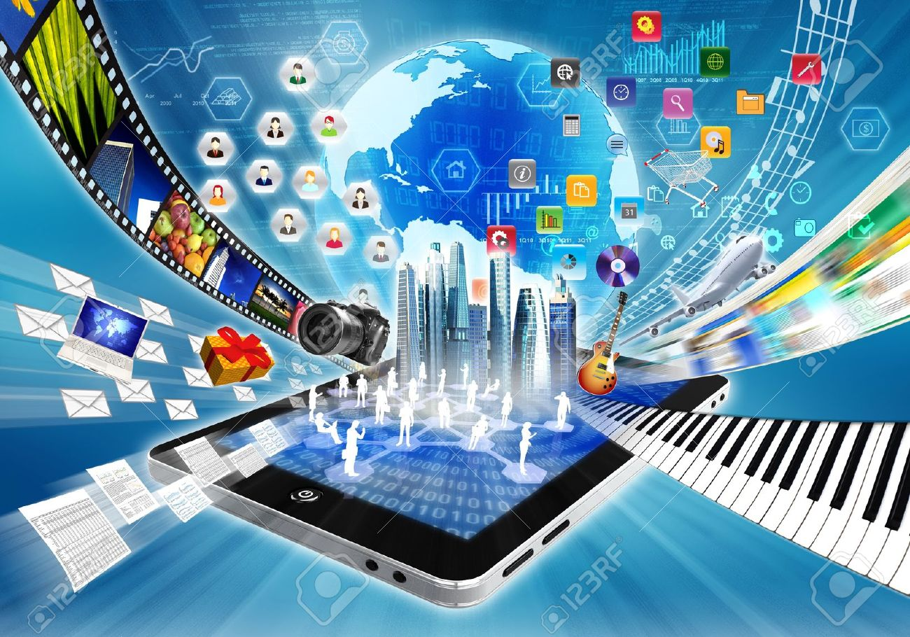

İnternet haqqında maraqlı faktlar.



İnternet haqqında maraqlı faktlar.



İnternet haqqında maraqlı faktlar.

İSTİFADƏ OLUNAN ƏDƏBİYYAT
1. Основы организации сетей Cisco, Амото Вито том 1.
2. Основы организации сетей Cisco, Амото Вито том 2.
3. Windows 7. Алексей Чекмарев, 2010г.
4. Как создать и настроить локальную сеть, И.В. Панфилов, А.О. Даниленков,
Ю.В. Васильев
5. Беспроводные сети в Windows Vista, А.Ф. Трусов
6. Основы построения компьютерных сетей, Г.И. Гамидов, И.В. Мельник
7. Основы организации сетей Cisco, Амото Вито том 1.
8. Основы организации сетей Cisco, Амото Вито том 2.
9. Internet для чайников 5-е изд. Джон Р. Левик и др. 1998г
10. Обеспечение Internet-безопасность, А.Н.Прихода, 2007
11.Галатенко В.А. Основы информационной безопасности, Москва, 2004. – 264 с.
12. Əliquliyev R.M., İmamverdiyev Y.N. Rəqəm imzası texnologiyası, Bakı, Elm, 2003. – 132 с.
13.T.Tиори, ДЖ.Фрай.Проектирование структур баз данных, кн.1. М.: Мир, 1985. -288 с.
14. T.Tиори, ДЖ.Фрай.Проектирование структур баз данных, кн.2. М.: Мир, 1985. -320 с.
15.Поспелов Г.С. Искусственный интеллект –основа новой информационной технологии. М.: Наука, 1988. -278 с.
16. Поспелов Д.А. Левитин К.Е. Будущее искусственного интеллекта. М.: Наука, 1991. -217 с.
17. А.В.Андрейчиков, О.Н.Андрейчикова. Интеллектуальные инфомационные системы. М.:Финансы и статистка, 2004. -424
18.Компьютерные сети. Принципы, технологии, протоколы / В. Г. Олифер, Н. А. Олифер. – СПб: Питер. 2001. – 672 с.
19.Осовецкий Л.Г., Немолочнов О.Ф., Твердый Л.В., Беляков Д.А. Основы корпоративной теории информации. СПб: СПбГУ ИТМО, 2004
20.Биячуев Т.А. / под ред. Л.Г. Осовецкого Безопасность корпоративных сетей. – СПб: СПб ГУ ИТМО, 2004.- 161 с.
21.Косарев, Ерёмин «Компьютерные системы и сети», Финансы и статистика, 1999 г.
22.М. Шестаков «Принципы построения корпоративных сетей передачи данных» – «Компьютерра», № 256, 1997 г.
23.Abbasov Ə.M., Əliquliyev R.M., Ağayev F.T. Web səhifələrinjyaradılması “Elm” 2002
24. Александр Левин, Работы на компьютере Питер,2004
25. İsmayıl Calallı , Kompüter. Bunu öyrənməyə nə var ki?! “Nurlar” 2005
26.Osman Gündüz, Qorxmaz Əfəndiyev, Nazim Rüstəmov Kompüter. İnformasiya Texnologiyalarının əsasları “Multimediya İnformasiya sistemləri və Texnologiyaları Mərkəzi” 2006
27.Kərimov S.Q., Həbibullayev S.B. İbrahimzadə T. İ. İnformatika – Bakı, 2003.
29.Həsənov G. S. Turbo Pascal və Delphidə proqramlaşdırma – Bakı, ADNA, 2005.
30.Урнов В.А., Климов Д.Ю. Преподавание информатики в компьютерном классе-М: Просвещение, 1990.
31.Кушниренко А.Г. и др. Информатика- М: Дрофо, 1998.
32.Кузнецов А. А. и др. Основы информатика- М: Дрофо, 1998.

